UNIVERSIDADE PAULISTA – UNIP
Projeto Integrado Multidisciplinar
Curso Superior de Tecnologia em Análise e Desenvolvimento de Sistemas
RENAM DA SILVA DANTAS – RA R311JG2
GABRIEL EDUARDO CARNEIRO CLEMENTE – RA H918790
DIOGO DOS SANTOS ANJOS – RA R2336A3
VITOR FAUSTINO ARAÚJO DE LIMA – RA H86DBJ2
BERNARDO COELHO DO AMARAL SILVA – RA H9629B2
FELIPE PEREIRA FERNANDES – RA R357511
VINICIUS MATHEUS DE SOUZA ALVES – RA R2581F0
SABOR & CIA BISTRÔ
Cardápio digital acessível com controle de disponibilidade por filial
Barueri
2026
RENAM DA SILVA DANTAS – RA R311JG2
GABRIEL EDUARDO CARNEIRO CLEMENTE – RA H918790
DIOGO DOS SANTOS ANJOS – RA R2336A3
VITOR FAUSTINO ARAÚJO DE LIMA – RA H86DBJ2
BERNARDO COELHO DO AMARAL SILVA – RA H9629B2
FELIPE PEREIRA FERNANDES – RA R357511
VINICIUS MATHEUS DE SOUZA ALVES – RA R2581F0

SABOR & CIA BISTRÔ
Cardápio digital acessível com controle de disponibilidade por filial
Projeto Integrado Multidisciplinar em Análise e Desenvolvimento de Sistemas

Projeto Integrado Multidisciplinar para obtenção do título de tecnólogo em Análise e Desenvolvimento de Sistemas, apresentado à Universidade Paulista – UNIP.

Orientador(a): Prof. Edy Hayashida

Barueri
2026
RESUMO
Este trabalho apresenta o projeto de um cardápio digital acessível, com controle de disponibilidade de pratos por unidade, para a rede fictícia de restaurantes Sabor & Cia Bistrô. O problema investigado é a defasagem entre o que o cliente vê no cardápio e o que está efetivamente disponível em cada filial, agravada pela baixa acessibilidade dos cardápios em PDF e pela ausência de informação estruturada sobre alérgenos. A pesquisa, de natureza aplicada e exploratória, com abordagem qualitativa e procedimentos bibliográfico e documental, integra seis componentes curriculares: pesquisa, tecnologia e inovação; engenharia de software ágil; modelagem de banco de dados; programação estruturada em C; redes de computadores e sistemas distribuídos; e direitos humanos, inclusão e segurança. Foram elaborados os requisitos e a modelagem UML da solução, os modelos conceitual, lógico e físico do banco de dados relacional em MySQL — com discussão do uso de um banco NoSQL para o histórico de alterações —, uma simulação em linguagem C da lógica central de disponibilidade e o projeto da infraestrutura de rede das unidades e da arquitetura distribuída em nuvem. A proposta foi analisada quanto à acessibilidade (WCAG 2.2 e ABNT NBR 17225), à inclusão digital, à proteção de dados (LGPD) e aos direitos do consumidor, resultando em uma proposta bilíngue, responsiva e centrada na privacidade. A simulação e o modelo físico foram verificados por testes executados, com 16 de 16 casos aprovados na simulação e 14 de 14 no modelo físico.
Palavras-chave: Cardápio digital. Acessibilidade. Restaurantes. Sistemas distribuídos. LGPD.
ABSTRACT
This paper presents the design of an accessible digital menu, with per-branch dish availability control, for the fictitious restaurant chain Sabor & Cia Bistrô. The investigated problem is the gap between what the customer sees on the menu and what is actually available at each branch, worsened by the poor accessibility of PDF menus and by the lack of structured allergen information. The research is applied and exploratory, with a qualitative approach and bibliographic and documentary procedures, and integrates six academic subjects: research, technology and innovation; agile software engineering; database modeling; structured programming in C; computer networks and distributed systems; and human rights, inclusion and security. The requirements and the UML modeling were produced, along with the conceptual, logical and physical models of the relational MySQL database — with a discussion of using a NoSQL database for the change history —, a C-language simulation of the core availability logic, and the design of the branches' network infrastructure and the distributed cloud architecture. The solution was analyzed regarding accessibility (WCAG 2.2 and ABNT NBR 17225), digital inclusion, data protection (LGPD) and consumer rights, resulting in a bilingual, responsive and privacy-centered proposal. The simulation and the physical model were verified by executed tests, with 16 out of 16 cases passing in the simulation and 14 out of 14 in the physical model.
Keywords: Digital menu. Accessibility. Restaurants. Distributed systems. LGPD.
LISTA DE FIGURAS
Figura 1 – Diagrama de casos de uso 19
Figura 2 – Diagrama de classes 20
Figura 3 – Diagrama de atividades – alteração de disponibilidade 21
Figura 4 – Arquitetura do sistema em camadas 22
Figura 5 – Modelo conceitual (entidade-relacionamento) 24
Figura 6 – Modelo lógico (DER) 25
Figura 7 – Fluxograma – exibição do cardápio da filial 31
Figura 8 – Fluxograma – alteração de disponibilidade 31
Figura 9 – Topologia geral (WAN, VPN e nuvem) 34
Figura 10 – Topologia da rede local de uma filial 35
Figura 11 – Teste CT01 – Primeira execução e cardápio do cliente
Figura 12 – Teste CT02 – Filtro de alérgeno
Figura 13 – Teste CT03 – Login inválido três vezes
Figura 14 – Teste CT04 – Gerente desativa produto da própria filial
Figura 15 – Teste CT05 – Cliente não vê item esgotado
Figura 16 – Teste CT06 – Outra filial não é afetada
Figura 17 – Teste CT07 – Repetir a desativação não desfaz a alteração
Figura 18 – Teste CT08 – Entrada não numérica e produto inexistente
Figura 19 – Teste CT09 – Caractere ';' rejeitado no cadastro
Figura 20 – Teste CT10 – Cadastro com validação de preço (parte 1 de 2)
Figura 21 – Teste CT10 – Cadastro com validação de preço (parte 2 de 2)
Figura 22 – Teste CT11 – Relatório de indisponibilidade
Figura 23 – Teste CT12 – Relatório de frequência de esgotamento
Figura 24 – Teste CT13 – Reativação do produto (parte 1 de 2)
Figura 25 – Teste CT13 – Reativação do produto (parte 2 de 2)
Figura 26 – Teste CT14 – Falha ao gravar o cardápio
Figura 27 – Teste CT15 – Falha ao gravar o histórico
Figura 28 – Teste CT16 – Troca do cardápio recusada
Figura 29 – Script do modelo físico – criação do banco e das tabelas
Figura 30 – Script do modelo físico – transação e consultas (parte 1 de 3)
Figura 31 – Script do modelo físico – transação e consultas (parte 2 de 3)
Figura 32 – Script do modelo físico – transação e consultas (parte 3 de 3)
Figura 33 – Testes do modelo físico – ST01 e ST02
Figura 34 – Testes do modelo físico – ST03
Figura 35 – Testes do modelo físico – ST04
Figura 36 – Testes do modelo físico – ST04 (continuação), ST05 e ST06
Figura 37 – Testes do modelo físico – ST07, ST08, ST09 e ST10
Figura 38 – Testes do modelo físico – ST11 e ST12
Figura 39 – Testes do modelo físico – ST13
Figura 40 – Testes do modelo físico – ST13 (continuação)
Figura 41 – Testes do modelo físico – ST13 (continuação)

LISTA DE QUADROS
Quadro 1 – Trabalhos relacionados 16
Quadro 2 – Product backlog (itens priorizados) 18
Quadro 3 – Plano de VLANs e sub-redes de uma filial (Jardins) 36
Quadro 4 – Casos de teste da simulação em C
Quadro 5 – Testes do modelo físico em MySQL

LISTA DE ABREVIATURAS E SIGLAS
ABNT Associação Brasileira de Normas Técnicas
API Application Programming Interface
CDN Content Delivery Network
DER Diagrama Entidade-Relacionamento
HTML HyperText Markup Language
HTTPS Hypertext Transfer Protocol Secure
IEEE Institute of Electrical and Electronics Engineers
IP Internet Protocol
JSON JavaScript Object Notation
LAN Local Area Network
LGPD Lei Geral de Proteção de Dados Pessoais
NBR Norma Brasileira
NoSQL Not Only SQL
PDF Portable Document Format
PoE Power over Ethernet
QR Quick Response
REST Representational State Transfer
RF Requisito Funcional
RNF Requisito Não Funcional
SQL Structured Query Language
TLS Transport Layer Security
UML Unified Modeling Language
UTM Unified Threat Management
VLAN Virtual Local Area Network
VPC Virtual Private Cloud
VPN Virtual Private Network
WAF Web Application Firewall
WAN Wide Area Network
WCAG Web Content Accessibility Guidelines

SUMÁRIO
1 INTRODUÇÃO 9
2 CARACTERIZAÇÃO DA ORGANIZAÇÃO 10
2.1 Identificação e ramo de atuação 10
2.2 Missão 10
2.3 Principais produtos e serviços 10
2.4 Estrutura organizacional 10
2.5 Principais processos de negócio 11
2.6 Público-alvo 11
2.7 Problemas identificados 11
2.8 Justificativa da solução proposta 12
3 PESQUISA CIENTÍFICA E INOVAÇÃO 13
3.1 Definição do problema 13
3.2 Objetivos 13
3.2.1 Objetivo geral 13
3.2.2 Objetivos específicos 13
3.3 Metodologia 14
3.4 Fundamentação bibliográfica 14
3.4.1 Cardápios digitais e adoção de QR code 14
3.4.2 Acessibilidade digital 14
3.4.3 Inclusão digital 15
3.4.4 Informação ao consumidor e alergias alimentares 15
3.5 Análise de trabalhos relacionados 15
3.6 Justificativa científica 16
3.7 Diferenciais inovadores 16
4 ENGENHARIA DE SOFTWARE 17
4.1 Levantamento e especificação de requisitos 17
4.2 Planejamento com o framework Scrum 18
4.2.1 Backlog do produto 18
4.3 Modelagem da solução em UML 19
4.3.1 Diagrama de casos de uso 19
4.3.2 Diagrama de classes 20
4.3.3 Diagrama de atividades e fluxogramas 20
4.4 Escopo do produto e da simulação 21
4.5 Arquitetura do sistema 21
5 MODELAGEM DE BANCO DE DADOS 23
5.1 Modelo conceitual 23
5.2 Modelo lógico 24
5.3 Modelo físico em MySQL 25
5.4 Banco NoSQL para o histórico de alterações 26
5.5 Integridade, transações e segurança dos dados 27
5.6 Principais comandos SQL 28
5.7 Evidências de execução do modelo físico 28
6 PROGRAMAÇÃO ESTRUTURADA 29
6.1 Estruturas de dados 29
6.2 Organização em funções 29
6.3 Funcionalidades implementadas 29
6.4 Persistência em arquivos 30
6.5 Validação de entradas e robustez 30
6.6 Fluxogramas 30
6.7 Segurança: simulação acadêmica e implementação prevista 31
6.8 Testes da simulação 32
7 REDES DE COMPUTADORES E SISTEMAS DISTRIBUÍDOS 33
7.1 Arquitetura distribuída em nuvem 33
7.2 Topologia WAN e interligação das unidades 34
7.3 Rede local de uma filial 34
7.4 Propriedades de sistemas distribuídos 35
7.5 Endereçamento IP e escalabilidade 36
8 DIREITOS HUMANOS, INCLUSÃO E SEGURANÇA 37
8.1 Acessibilidade digital 37
8.2 Inclusão digital 37
8.3 Informação ao consumidor e alérgenos 37
8.4 Proteção de dados e privacidade (LGPD) 38
8.5 Direitos humanos e responsabilidade social 38
8.6 Aspectos éticos e impactos sociais 38
9 INTEGRAÇÃO DA SOLUÇÃO 39
9.1 Visão integrada do funcionamento 39
9.2 Integração entre as disciplinas 39
9.3 Da simulação ao sistema em produção 39
9.4 Benefícios esperados e limitações 39
10 CONCLUSÃO 40
REFERÊNCIAS 41

1 INTRODUÇÃO
Este trabalho apresenta o projeto de um cardápio digital acessível, com controle de disponibilidade por unidade, para a rede fictícia de restaurantes Sabor & Cia Bistrô, criada para fins acadêmicos. A organização opera três unidades na cidade de São Paulo, com cardápio e preços padronizados, e enfrenta dificuldades para manter o cliente informado sobre o que está efetivamente disponível em cada unidade.
O objetivo do trabalho é propor uma solução computacional que torne o cardápio acessível e mantenha a disponibilidade dos pratos atualizada por filial, integrando os conhecimentos das disciplinas do semestre. Para isso, foram elaborados os requisitos e a modelagem da solução, o projeto do banco de dados, uma simulação da lógica central em linguagem C, o projeto da infraestrutura de rede e da arquitetura em nuvem e a avaliação da solução quanto à acessibilidade, à inclusão e à segurança.
Metodologicamente, a pesquisa é aplicada e exploratória, de abordagem qualitativa, apoiada em levantamento bibliográfico e documental. O desenvolvimento foi planejado com o framework Scrum e organizado em etapas incrementais, descritas na seção 3.3.
O documento está organizado da seguinte forma: o capítulo 2 caracteriza a organização; o capítulo 3 apresenta a pesquisa científica e os diferenciais inovadores; o capítulo 4 trata da engenharia de software; o capítulo 5, da modelagem de banco de dados; o capítulo 6, da programação estruturada; o capítulo 7, das redes e sistemas distribuídos; o capítulo 8, dos direitos humanos, inclusão e segurança; o capítulo 9, da integração da solução; e o capítulo 10 apresenta a conclusão.

2 CARACTERIZAÇÃO DA ORGANIZAÇÃO
A organização apresentada neste trabalho é fictícia e foi criada para fins acadêmicos, conforme orienta o Manual do PIM II. Ainda assim, sua caracterização procura reproduzir as condições de uma rede real de restaurantes da cidade de São Paulo, para que os problemas identificados e a solução proposta sejam plausíveis.

2.1 Identificação e ramo de atuação
A Sabor & Cia Ltda., que opera com o nome fantasia Sabor & Cia Bistrô, atua no ramo de alimentação fora do lar, no segmento de bistrô contemporâneo de padrão médio-alto. A empresa mantém uma matriz administrativa em Alphaville, no município de Barueri (SP), que não atende ao público, e três restaurantes na cidade de São Paulo, localizados nos bairros Jardins, Itaim Bibi e Pinheiros.
A separação entre razão social e nome fantasia é intencional: a pessoa jurídica responde pelas obrigações legais e fiscais do grupo, enquanto a marca comunicada ao cliente precisa refletir o posicionamento dos restaurantes.

2.2 Missão
A missão da Sabor & Cia Bistrô é oferecer uma experiência gastronômica de qualidade e consistente nas três unidades, com atendimento acolhedor e transparência sobre os ingredientes de cada prato.

2.3 Principais produtos e serviços
A rede trabalha com cardápio fixo, idêntico nas três unidades e com o mesmo preço em todas elas, composto por entradas, pratos principais, sobremesas e uma carta de vinhos servidos em taça ou garrafa. Os restaurantes funcionam no almoço e no jantar, e o ticket médio é de R$ 125,00 por pessoa. O pedido é lançado pelo garçom em uma maquininha de cartão, que também é usada para o pagamento na própria mesa.

2.4 Estrutura organizacional
A estrutura divide-se em dois níveis. Na matriz ficam a diretoria, formada pelos sócios, e as áreas administrativo-financeira, de compras e de marketing; o suporte de tecnologia da informação é terceirizado. Cada restaurante conta com um gerente, responsável pela operação diária, um chef e sua equipe de cozinha, um maître e a equipe de garçons.
As decisões sobre o cardápio, os preços e a identidade da marca são centralizadas na matriz, enquanto a gestão do dia a dia, incluindo o que está ou não disponível para venda, cabe a cada unidade. É justamente na fronteira entre essas duas responsabilidades que surgem os problemas descritos na seção 2.7.

2.5 Principais processos de negócio
Os processos centrais da organização são os seguintes:
a) atendimento ao cliente: o maître recebe o cliente e apresenta o cardápio impresso; o garçom lança o pedido na maquininha, a cozinha prepara os pratos e o pagamento é feito na mesa;
b) definição do cardápio: a matriz define os pratos, as descrições e os preços, que valem para as três unidades;
c) controle diário de disponibilidade: quando um prato se esgota, o chef avisa o gerente, que repassa a informação verbalmente aos garçons;
d) compras: a matriz consolida as necessidades das unidades e negocia com os fornecedores.

2.6 Público-alvo
O público da rede é formado por adultos das classes A e B: executivos no horário de almoço, casais e grupos no jantar e turistas nacionais e estrangeiros, presença mais frequente nas unidades Jardins e Itaim Bibi.

2.7 Problemas identificados
A análise dos processos permitiu identificar os seguintes problemas:
a) o cliente escolhe um prato que já se esgotou naquela unidade e só descobre isso depois de fazer o pedido, o que gera frustração e retrabalho;
b) a comunicação sobre pratos esgotados depende de avisos verbais entre cozinha, gerente e salão, que falham nos horários de maior movimento; além disso, a maquininha continua permitindo lançar um item indisponível;
c) o cardápio impresso não comporta informações sobre ingredientes, alérgenos e harmonização, de modo que clientes com alergia alimentar e turistas dependem inteiramente do garçom;
d) o cardápio impresso não pode ser lido de forma autônoma por uma pessoa com deficiência visual;
e) a matriz não tem uma visão consolidada de quais pratos se esgotam, em qual unidade e com que frequência, informação que seria útil para planejar as compras.

2.8 Justificativa da solução proposta
Os problemas descritos têm uma causa comum: a informação sobre o que está disponível em cada unidade não circula de forma confiável entre a cozinha, o salão, as maquininhas e o cliente. A solução proposta é um cardápio digital centralizado, acessado pelo cliente por meio de um QR code (Quick Response code) próprio de cada unidade, no qual a matriz mantém um cardápio único e cada gerente ativa ou desativa os pratos de sua unidade em tempo real. A mesma informação é consumida pelas maquininhas dos garçons, que deixam de oferecer itens esgotados.
O cardápio digital não substitui o atendimento: o cardápio impresso e o garçom continuam presentes, e o recurso digital acrescenta o que o papel não comporta, como ingredientes, alérgenos, harmonização, versão em inglês e compatibilidade com leitores de tela. A fundamentação dessa escolha é apresentada no capítulo 3.

3 PESQUISA CIENTÍFICA E INOVAÇÃO

3.1 Definição do problema
O uso de cardápios acessados por QR code se difundiu no setor de alimentação durante a pandemia de COVID-19. Pesquisa da Associação Brasileira de Bares e Restaurantes (2023) indicou que 38% dos estabelecimentos adotavam esse tipo de cardápio, 25% estavam implantando ou pretendiam implantar e 11% haviam adotado e desistido após o fim das restrições sanitárias. A tecnologia, portanto, já é conhecida do setor, mas sua permanência depende do valor que agrega ao negócio.
Na prática, muitos desses cardápios são apenas a versão em PDF (Portable Document Format) do cardápio impresso: não informam o que está disponível naquele momento, não trazem informações adicionais e, em geral, não são adequados a leitores de tela. Diante disso, o problema de pesquisa deste trabalho é: como uma rede de restaurantes com várias unidades pode manter o cardápio apresentado ao cliente sincronizado com a disponibilidade real de cada unidade, garantindo acesso à informação a pessoas com deficiência, a clientes com alergias alimentares e a estrangeiros?

3.2 Objetivos

3.2.1 Objetivo geral
Propor uma solução computacional de cardápio digital acessível, com controle de disponibilidade por unidade e integração às maquininhas dos garçons, para a rede fictícia Sabor & Cia Bistrô.

3.2.2 Objetivos específicos
a) levantar os requisitos da solução e planejar seu desenvolvimento com o framework Scrum;
b) modelar o banco de dados relacional e discutir o uso de um banco NoSQL (Not Only SQL) para o histórico de alterações;
c) implementar em linguagem C a lógica central do controle de disponibilidade;
d) projetar a infraestrutura de rede das unidades e a arquitetura distribuída em nuvem;
e) avaliar a solução quanto à acessibilidade, à inclusão digital, à proteção de dados e aos direitos humanos.

3.3 Metodologia
Quanto à finalidade, a pesquisa é aplicada, pois busca resolver um problema concreto de uma organização; quanto aos objetivos, é exploratória, já que procura proporcionar maior familiaridade com o problema e torná-lo mais explícito (Gil, 2022). Quanto aos procedimentos, combina pesquisa bibliográfica, baseada em livros e artigos científicos, com pesquisa documental, que abrange leis, normas técnicas e relatórios estatísticos de órgãos oficiais (Marconi; Lakatos, 2021). A abordagem é qualitativa.
As etapas do trabalho acompanham os capítulos deste relatório, da caracterização da organização à análise de acessibilidade e de proteção de dados. Por se tratar de uma organização fictícia, não houve coleta de dados com usuários reais, o que constitui uma limitação discutida no capítulo 9.

3.4 Fundamentação bibliográfica

3.4.1 Cardápios digitais e adoção de QR code
A literatura internacional sobre cardápios por QR code concentra-se na aceitação da tecnologia pelos consumidores. Em estudo com 844 clientes de restaurantes nos Estados Unidos, Iskender et al. (2024) mostraram que a intenção de uso é explicada principalmente pela possibilidade de experimentar a tecnologia e pela percepção de higiene. Koay e Ang (2024), por sua vez, verificaram que a expectativa de desempenho, a facilidade de uso, a influência social, o hábito e a percepção de proteção da privacidade influenciam positivamente a intenção de usar esses cardápios após a pandemia. Logo, o cardápio deve ser simples e seguro quanto aos dados do cliente.

3.4.2 Acessibilidade digital
Segundo o Censo Demográfico 2022, o Brasil tem 14,4 milhões de pessoas com deficiência, o equivalente a 7,3% da população com 2 anos ou mais; a dificuldade mais frequente é a de enxergar, relatada por 7,9 milhões de pessoas (Instituto Brasileiro de Geografia e Estatística, 2025). Para esse público, um cardápio impresso ou em imagem exige a ajuda de outra pessoa, enquanto um cardápio digital bem construído pode ser lido de forma autônoma com um leitor de tela.
A Lei Brasileira de Inclusão determina, em seu art. 63, que é obrigatória a acessibilidade nos sítios da internet mantidos por empresas com sede ou representação comercial no país, conforme as melhores práticas adotadas internacionalmente (Brasil, 2015). A principal referência internacional é a WCAG (Web Content Accessibility Guidelines) 2.2, que organiza os requisitos em quatro princípios: o conteúdo deve ser perceptível, operável, compreensível e robusto (World Wide Web Consortium, 2023). No Brasil, a ABNT NBR 17225, publicada em 2025 e alinhada à WCAG 2.2, estabelece os requisitos de acessibilidade para conteúdo e aplicações web (Associação Brasileira de Normas Técnicas, 2025).

3.4.3 Inclusão digital
Um cardápio acessível apenas pelo celular pode excluir parte do público. A pesquisa TIC Domicílios 2025 estimou 28 milhões de brasileiros que não usam a internet, dos quais 16 milhões têm 60 anos ou mais (Comitê Gestor da Internet no Brasil, 2025). Por isso, a solução mantém o cardápio impresso e o garçom.

3.4.4 Informação ao consumidor e alergias alimentares
O Código de Defesa do Consumidor assegura, em seu art. 6º, inciso III, o direito à informação adequada e clara sobre os produtos, incluindo sua composição e os riscos que apresentam, e determina, no parágrafo único do mesmo artigo, que essa informação seja acessível à pessoa com deficiência (Brasil, 1990). No caso das alergias alimentares, essa informação é uma questão de saúde: o Consenso Brasileiro sobre Alergia Alimentar relata estudo com adultos brasileiros no qual 10,8% referiam sintomas de alergia alimentar, embora apenas 1,0% tivessem diagnóstico médico (Solé et al., 2018).

3.5 Análise de trabalhos relacionados
O Quadro 1 resume os trabalhos que mais se aproximam da proposta deste projeto, indicando a contribuição de cada um e a lacuna que permanece em aberto.
Quadro 1 – Trabalhos relacionados
Trabalho | Foco | Principal contribuição | Lacuna em relação a este projeto
Iskender, Sirakaya-Turk e Cardenas (2023) | Percepção de clientes sobre cardápios QR (qualitativo) | Valorizam rapidez, mas criticam cardápios pouco informativos | Ignora acessibilidade e disponibilidade em tempo real
Iskender et al. (2024) | Modelo de aceitação de cardápios por QR code (844 clientes) | Experimentação e higiene explicam a intenção de uso | Foco na aceitação, não no conteúdo do cardápio
Koay e Ang (2024) | Intenção de uso no pós-pandemia (200 respondentes) | Facilidade de uso e percepção de privacidade influenciam a adoção | Não considera pessoas com deficiência
Radke et al. (2016) | Alergia alimentar em 278 restaurantes dos EUA | Apenas 22% dos cardápios mencionavam alérgenos | Não propõe solução tecnológica
Fonte: elaborado pelos autores (2026).
Iskender, Sirakaya-Turk e Cardenas (2023) e Radke et al. (2016) apontam a informação, sobretudo sobre alérgenos, como ponto fraco; os demais explicam a aceitação.

3.6 Justificativa científica
A análise da literatura mostra dois conjuntos de estudos que não se comunicam: os que tratam da aceitação do cardápio digital e os que tratam da informação sobre alérgenos. Nenhum dos trabalhos analisados integra, em uma mesma solução, a acessibilidade para pessoas com deficiência, a informação estruturada sobre alérgenos, o cardápio bilíngue e a disponibilidade atualizada por unidade. Essa lacuna justifica a proposta, que também atende à Lei Brasileira de Inclusão (Brasil, 2015) e ao Código de Defesa do Consumidor (Brasil, 1990).

3.7 Diferenciais inovadores
Em relação ao mercado, a proposta apresenta os seguintes diferenciais:
a) disponibilidade por filial atualizada em até 30 segundos (meta);
b) cardápio em HTML (HyperText Markup Language), e não em PDF;
c) conformidade com a WCAG 2.2 AA e a ABNT NBR 17225;
d) alérgenos estruturados, com filtro e aviso de referência;
e) versões em português e inglês, com idioma marcado na página;
f) sem cadastro do cliente e sem cookies de rastreamento;
g) complemento ao atendimento, sem substituir o garçom.

4 ENGENHARIA DE SOFTWARE
A engenharia de software orientou a definição do que o sistema deve fazer e o planejamento do seu desenvolvimento. Este capítulo apresenta o levantamento e a especificação dos requisitos, o planejamento com o framework Scrum e a modelagem da solução em UML, além de delimitar o escopo que foi efetivamente prototipado neste trabalho.

4.1 Levantamento e especificação de requisitos
Os requisitos foram levantados a partir da caracterização da organização e dos problemas identificados na seção 2. Adotou-se a numeração RFxx para os requisitos funcionais e RNFxx para os requisitos não funcionais, de modo a permitir a rastreabilidade entre a especificação, a modelagem e a implementação. A distinção entre requisitos funcionais e não funcionais segue Sommerville (2018), para quem os requisitos não funcionais costumam ser tão críticos quanto os funcionais, por afetarem a arquitetura do sistema como um todo.
Os requisitos funcionais são: RF01 — autenticar usuários internos, negando o acesso após três tentativas inválidas; RF02 — gerar o QR code de acesso ao cardápio de cada filial (administrador); RF03 — alternar o idioma do cardápio entre português e inglês; RF04 — cadastrar as maquininhas de cada filial e emitir ou revogar seus tokens de acesso (administrador, no UC08 Manter filiais); RF05 — cadastrar e manter produtos, categorias, filiais e usuários (administrador); RF06 — ativar e desativar produtos por filial (gerente); RF07 — exibir o cardápio ativo da filial ao cliente; RF08 — filtrar o cardápio por categoria; RF09 — filtrar o cardápio por alérgeno; RF10 — expor o catálogo disponível às maquininhas dos garçons por meio de uma API (Application Programming Interface); RF11 — registrar em histórico toda alteração de disponibilidade; RF12 — gerar relatórios de indisponibilidade atual e de frequência de esgotamento; e RF13 — apresentar o cardápio com informação estruturada de alérgenos e em dois idiomas.
Os principais requisitos não funcionais são: RNF01 — a atualização de disponibilidade deve propagar-se a todos os canais em até 30 segundos; RNF02 — a interface pública deve atender à WCAG 2.2 nível AA e à ABNT NBR 17225; RNF03 — o cardápio deve estar disponível em português e inglês, com o idioma marcado no código da página; RNF04 — as senhas devem ser armazenadas como hash (bcrypt), nunca em texto puro, e o acesso das maquininhas deve usar token; RNF05 — a solução deve observar a Lei Geral de Proteção de Dados Pessoais (LGPD), sem cadastro de cliente nem cookies de rastreamento; e RNF06 — a arquitetura deve ser tolerante a falhas, com replicação de dados e link de contingência nas unidades.

4.2 Planejamento com o framework Scrum
O desenvolvimento foi planejado com o framework ágil Scrum, adequado a um escopo que evolui de forma incremental. Definiram-se os papéis de Product Owner, responsável por priorizar o backlog segundo o valor para o negócio, Scrum Master, responsável por remover impedimentos, e a equipe de desenvolvimento. O product backlog reuniu os requisitos funcionais e não funcionais em itens priorizados. Os papéis, eventos e artefatos adotados seguem o Guia do Scrum, que define o framework como uma estrutura leve para gerar valor por meio de soluções adaptativas para problemas complexos (Schwaber; Sutherland, 2020).
O trabalho foi organizado em sprints curtas, cada uma entregando um incremento verificável: a primeira sprint concentrou o levantamento de requisitos e a modelagem UML; a segunda, a modelagem do banco de dados; a terceira, a simulação em C da lógica de disponibilidade; a quarta, o projeto de rede e da arquitetura em nuvem; e a quinta, a avaliação de acessibilidade, inclusão e segurança. Ao final de cada sprint, o incremento foi revisado em relação aos critérios de aceitação derivados dos requisitos.

4.2.1 Backlog do produto
A partir dos requisitos, construiu-se o product backlog, que reúne os itens de valor priorizados para as sprints. O Quadro 2 apresenta os principais itens.
Quadro 2 – Product backlog (itens priorizados)
ID | Item (história do usuário) | Prioridade
B01 | Como cliente, visualizar o cardápio ativo da filial (RF07). | Alta
B02 | Como cliente, filtrar o cardápio por alérgeno (RF09/RF13). | Alta
B03 | Como gerente, ativar/desativar produtos da minha filial (RF06). | Alta
B04 | Como sistema, registrar em histórico cada alteração (RF11). | Alta
B05 | Como administrador, manter produtos, categorias e filiais (RF05). | Média
B06 | Como administrador, consultar relatórios de indisponibilidade e frequência (RF12). | Média
B07 | Como cliente, alternar o idioma entre português e inglês (RF03/RNF03). | Média
B08 | Como administrador, gerar o QR code de cada filial (RF02). | Média
B09 | Como maquininha, consultar o catálogo disponível via API (RF10). | Baixa
Fonte: elaborado pelos autores (2026).

4.3 Modelagem da solução em UML

4.3.1 Diagrama de casos de uso
O diagrama de casos de uso representa as interações entre os atores e o sistema. Os atores são o Cliente (UC01 a UC03), o Gerente de filial (UC05), o Administrador da matriz (UC06 a UC11; o cadastro das maquininhas e de seus tokens, RF04, integra o UC08 Manter filiais) e a Maquininha, sistema externo que consulta o catálogo por API (UC12). Os casos de uso de manutenção e de alteração de disponibilidade incluem o caso UC04 Fazer login, e a geração de QR code estende a manutenção de filiais. O diagrama de casos de uso é apresentado na Figura 1.
O caso de uso central, UC05 Alterar disponibilidade de produto, é descrito a seguir. Ator: gerente de filial. Pré-condição: o gerente está autenticado (UC04). Fluxo principal: o gerente informa o produto e o novo estado, ativo ou inativo; o sistema confirma que o produto existe, grava o estado somente na filial vinculada ao login, registra o evento no histórico e exibe a confirmação (RF06 e RF11). Fluxos alternativos: produto inexistente, informado com mensagem de erro; e produto já no estado pedido, situação em que nada é gravado. Pós-condição: o cardápio da filial e as maquininhas refletem o novo estado em até 30 segundos (RNF01).
Figura 1 – Diagrama de casos de uso
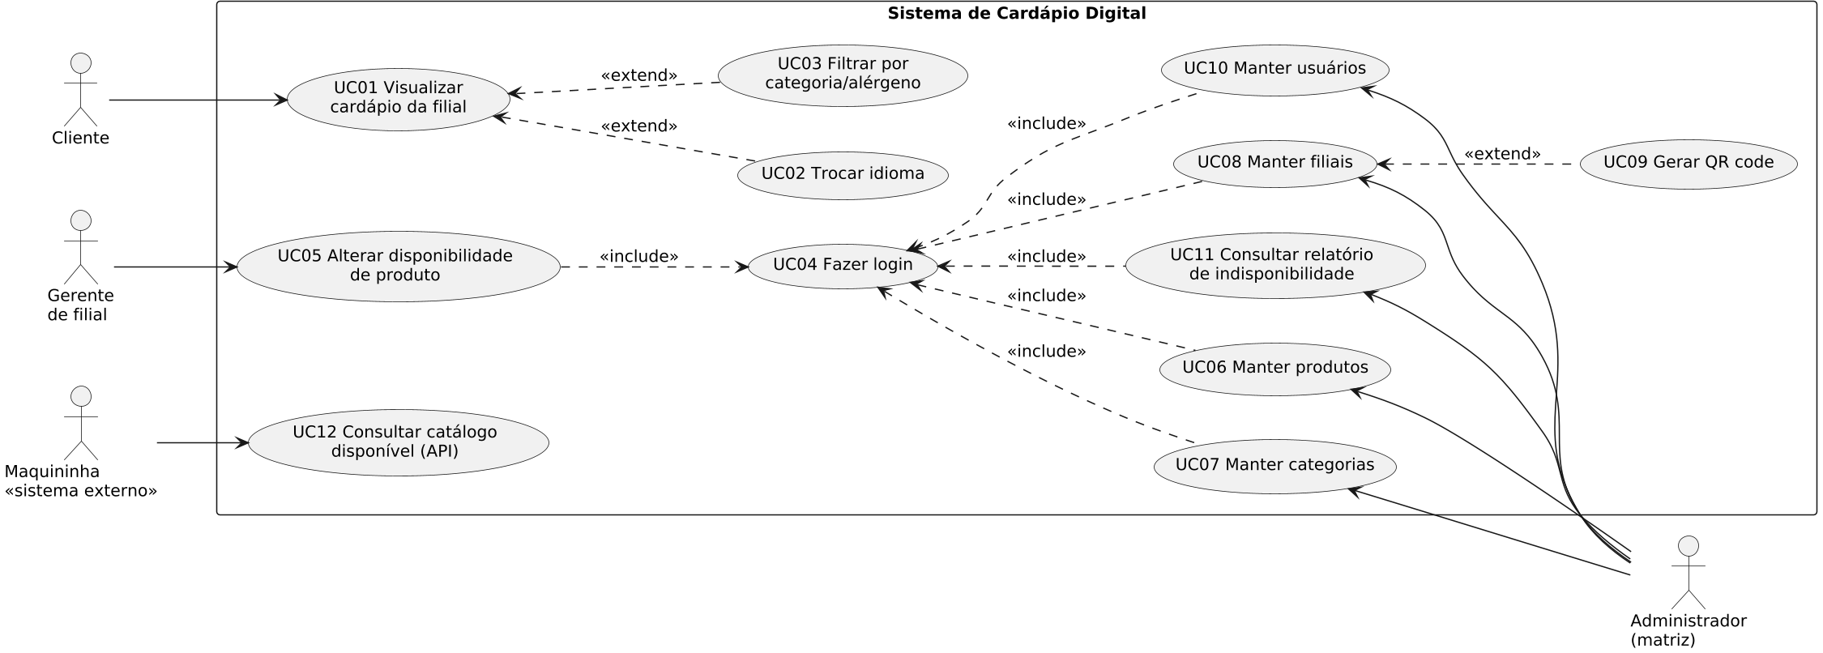
Fonte: elaborado pelos autores (2026).

4.3.2 Diagrama de classes
O diagrama de classes descreve a estrutura estática do domínio. As classes centrais são Filial, Categoria, Produto, Disponibilidade, Alérgeno, RegistroHistórico e Usuário, esta última especializada em Gerente e Administrador por herança. Um Produto pertence a uma Categoria, contém zero ou mais Alérgenos e possui um registro de Disponibilidade por Filial; cada alteração de disponibilidade gera um RegistroHistórico associado ao Usuário que a realizou. O modelo prevê ainda a harmonização entre pratos e vinhos. O diagrama de classes é apresentado na Figura 2.
Figura 2 – Diagrama de classes
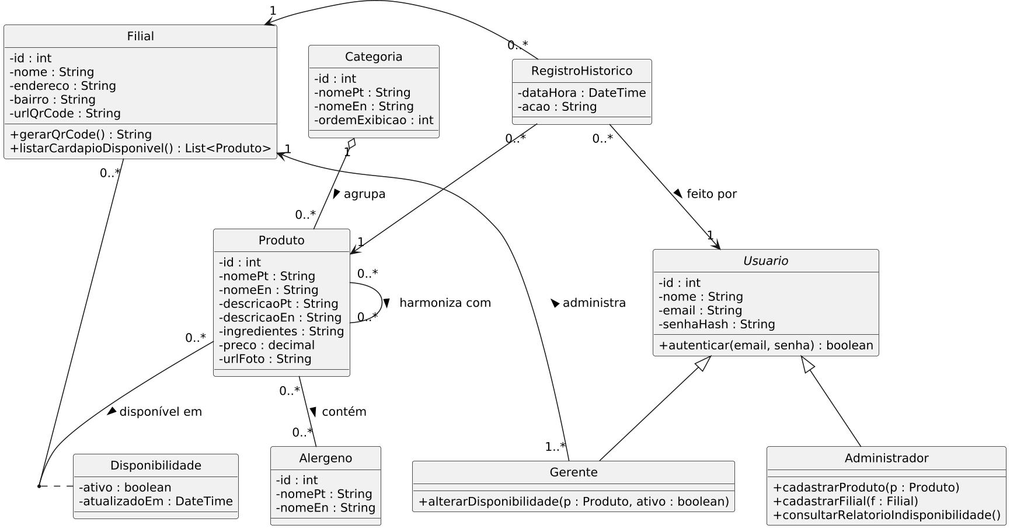
Fonte: elaborado pelos autores (2026).

4.3.3 Diagrama de atividades e fluxogramas
O diagrama de atividades detalha o processo de alteração de disponibilidade, desde o aviso do chef de que um prato esgotou até a confirmação ao gerente, passando pela autenticação, pela seleção do produto, pela verificação de que a alteração ocorre na filial do próprio gerente e pela gravação da nova disponibilidade e do registro de histórico no banco relacional (MySQL), em uma única transação, com posterior replicação do evento para o histórico em MongoDB. Dois fluxogramas complementam a modelagem: o da alteração de disponibilidade e o da exibição do cardápio da filial, ambos refletidos na simulação em C descrita no capítulo 6. O diagrama de atividades correspondente é apresentado na Figura 3.
Figura 3 – Diagrama de atividades – alteração de disponibilidade
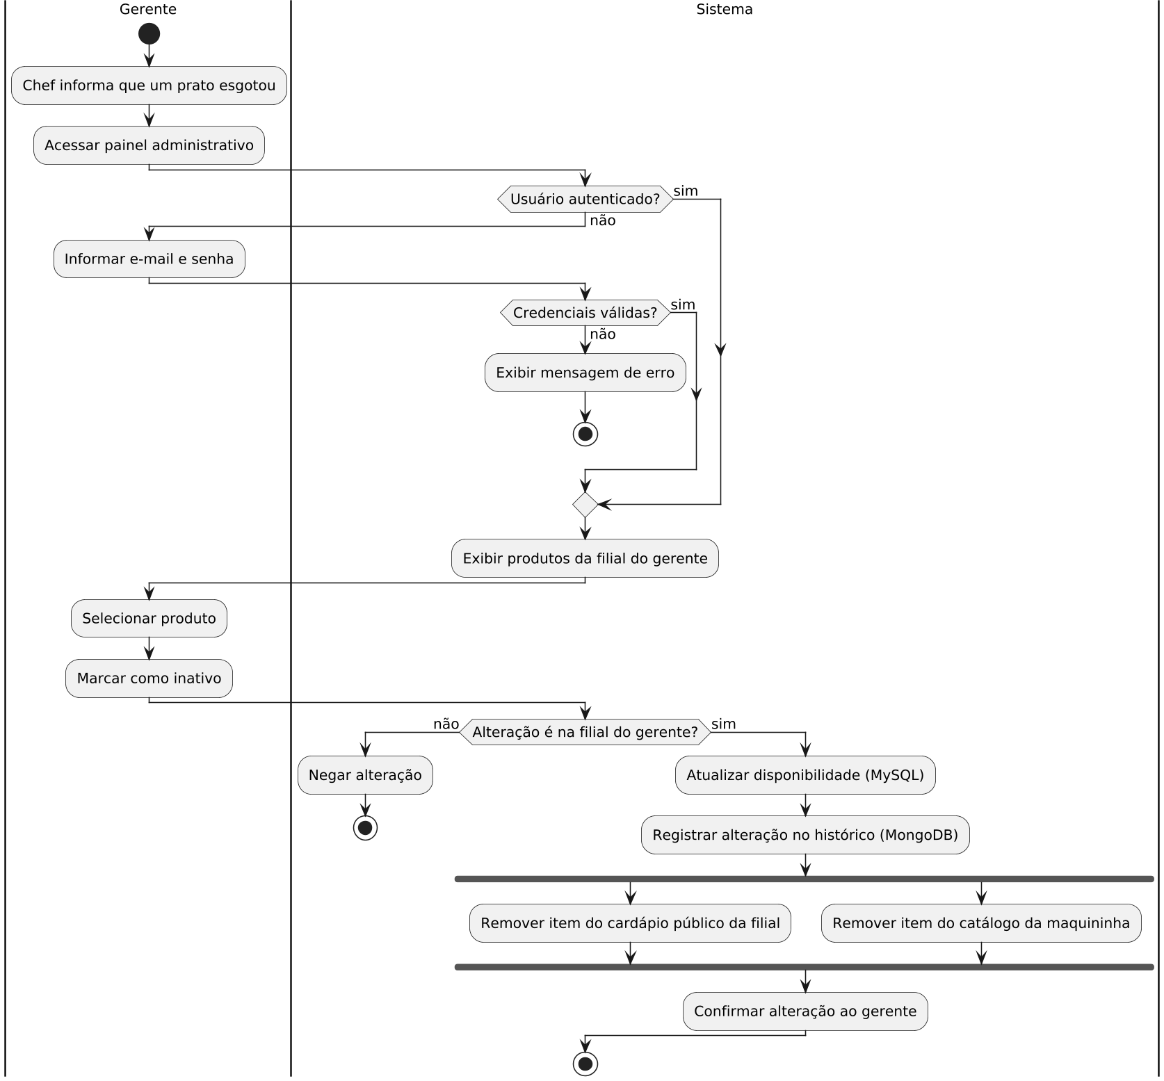
Fonte: elaborado pelos autores (2026).

4.4 Escopo do produto e da simulação
A modelagem contempla a solução completa de cardápio digital para a rede, incluindo os papéis e processos de atendimento. A prototipação deste trabalho, contudo, concentra-se no núcleo que resolve o problema principal: o controle de disponibilidade de produtos por filial, a sua visualização pelo cliente e o seu registro em histórico. Esse núcleo foi implementado na simulação em C (capítulo 6) e sustentado pelo modelo de dados (capítulo 5); os demais módulos ficam especificados e modelados para evolução futura, conforme discutido no capítulo 9. Assim, a simulação implementa RF01, RF06, RF07, RF09, RF11 e RF12 e, em parte, RF05 (só produtos) e RF13 (alérgenos, sem o segundo idioma); RF02, RF03, RF04, RF08, RF10 e os requisitos não funcionais ficam especificados e modelados, mas não implementados.

4.5 Arquitetura do sistema
A arquitetura da solução organiza-se em três camadas, seguindo o padrão de arquitetura em camadas (Sommerville, 2018). A camada de apresentação reúne o cardápio público (web responsivo, acessível por QR code) e o painel administrativo; a camada de aplicação concentra a API REST (Representational State Transfer) responsável por autenticação, cardápio, disponibilidade e relatórios, e o serviço de replicação que copia o histórico do MySQL para o MongoDB (seção 5.4); e a camada de dados abrange o banco relacional (MySQL), o banco NoSQL do histórico (MongoDB) e o armazenamento das imagens. Os clientes acessam a solução pela internet e as maquininhas consomem o catálogo por API. A Figura 4 apresenta essa visão em camadas.
Figura 4 – Arquitetura do sistema em camadas
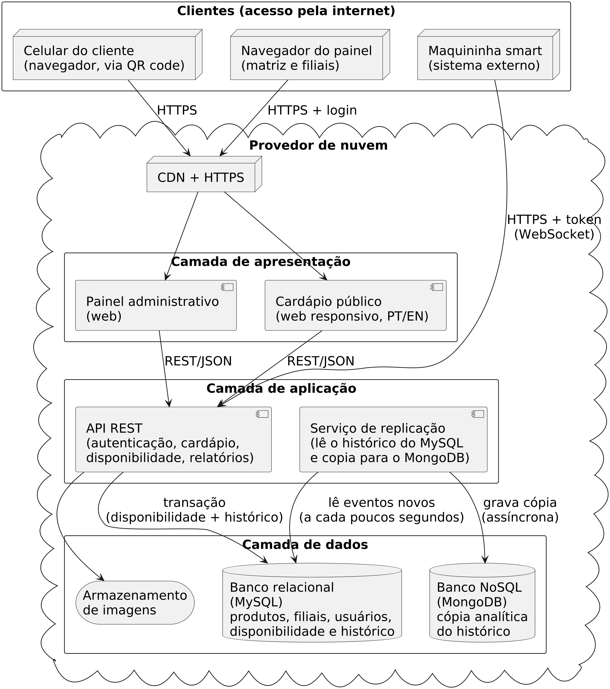
Fonte: elaborado pelos autores (2026).

5 MODELAGEM DE BANCO DE DADOS
A modelagem de dados partiu dos requisitos e da modelagem UML e seguiu as etapas clássicas do projeto de banco de dados descritas por Elmasri e Navathe (2018): modelo conceitual, modelo lógico e modelo físico. O banco relacional foi implementado em MySQL e discute-se o uso de um banco NoSQL para o histórico de alterações.

5.1 Modelo conceitual
O modelo conceitual, em notação entidade-relacionamento, identifica as entidades do domínio e seus relacionamentos, sem preocupação com a tecnologia. As entidades são Filial, Usuário, Dispositivo, Categoria, Produto, Alérgeno e Histórico de disponibilidade. Um Produto pertence a uma Categoria (1,1) e está disponível em zero ou mais Filiais; um Produto pode conter vários Alérgenos e um Alérgeno pode estar em vários Produtos (relacionamento N:N); uma Filial é gerenciada por um ou mais Usuários e possui zero ou mais Dispositivos, as maquininhas dos garçons. Cada registro de Histórico de disponibilidade refere-se a um único Produto, ocorre em uma única Filial e é realizado por um único Usuário, guardando a ação (ativar ou desativar) e a data e hora; é essa entidade que garante a rastreabilidade das alterações e alimenta os relatórios da matriz. Prevê-se ainda o auto-relacionamento de harmonização entre pratos e vinhos. A Figura 5 apresenta o modelo conceitual.
Figura 5 – Modelo conceitual (entidade-relacionamento)
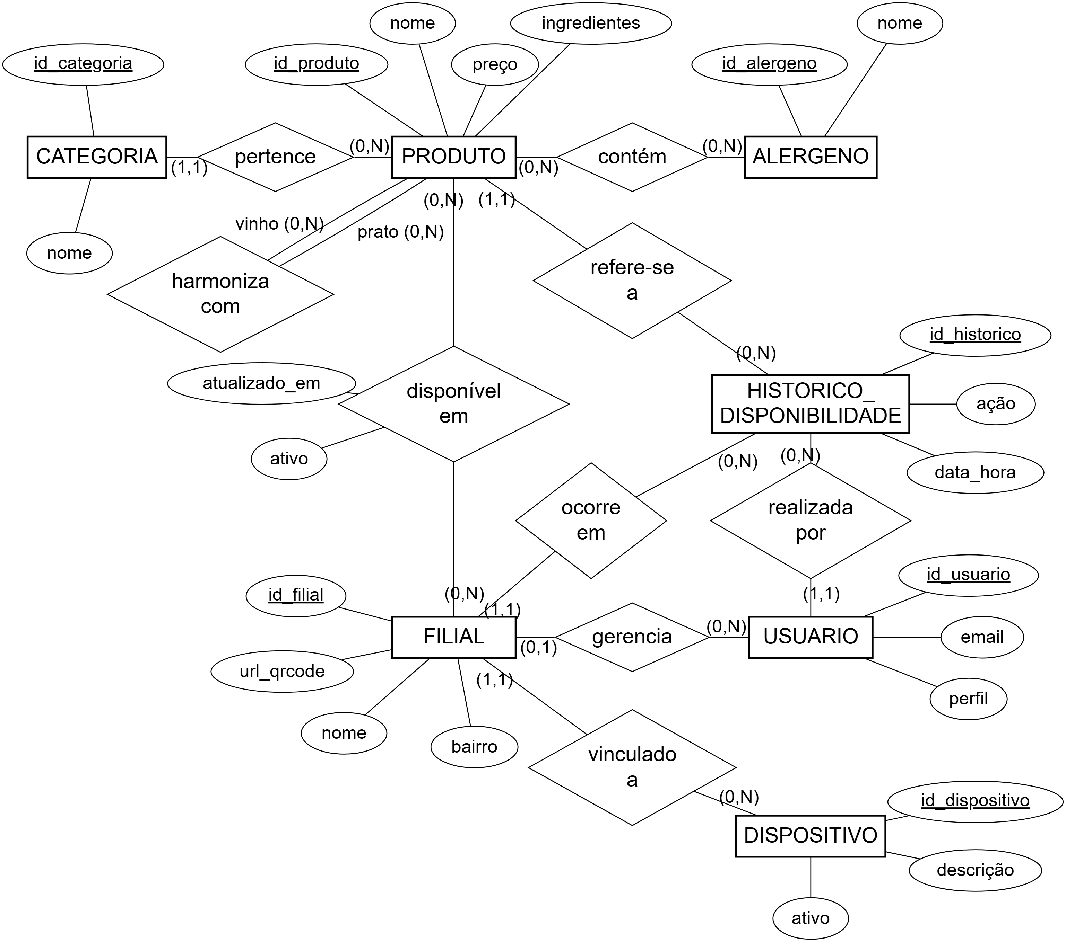
Fonte: elaborado pelos autores (2026).

5.2 Modelo lógico
No modelo lógico, os relacionamentos N:N foram resolvidos com tabelas associativas e as entidades foram normalizadas até a terceira forma normal. A disponibilidade de um produto em uma filial tornou-se a tabela associativa disponibilidade (id_produto, id_filial, ativo, atualizado_em); a relação entre produtos e alérgenos tornou-se produto_alergeno (id_produto, id_alergeno); e a harmonização entre prato e vinho tornou-se uma tabela com duas chaves estrangeiras para produto. O histórico tornou-se a tabela historico_disponibilidade, com chave primária própria (id_historico) e três chaves estrangeiras, para produto, filial e usuário; por ser um registro de eventos, nela apenas se inserem linhas, e cada evento gera uma pendência na tabela replicacao_pendente, a caixa de saída da replicação (seção 5.4). O dispositivo tornou-se a tabela dispositivo, ligada à filial por chave estrangeira. Cada tabela recebeu chave primária e as chaves estrangeiras correspondentes.
A normalização foi verificada forma a forma, segundo as definições de Elmasri e Navathe (2018). Na primeira forma normal (1FN), eliminaram-se os atributos multivalorados: a lista de alérgenos de um prato, que no cardápio impresso aparecia como texto livre, passou a ser representada por linhas da tabela produto_alergeno, uma por par produto–alérgeno. Na segunda forma normal (2FN), garantiu-se que, nas tabelas de chave composta, todo atributo dependa da chave inteira: em disponibilidade, os campos ativo e atualizado_em dependem do par (id_produto, id_filial), enquanto nome e preço, que dependem apenas do produto, permanecem em produto. Na terceira forma normal (3FN), removeram-se as dependências transitivas: o nome da categoria e sua ordem de exibição ficam na tabela categoria, referenciada por id_categoria, em vez de se repetirem em cada produto. A Figura 6 apresenta o modelo lógico, representado no diagrama entidade-relacionamento (DER).
Figura 6 – Modelo lógico (DER)
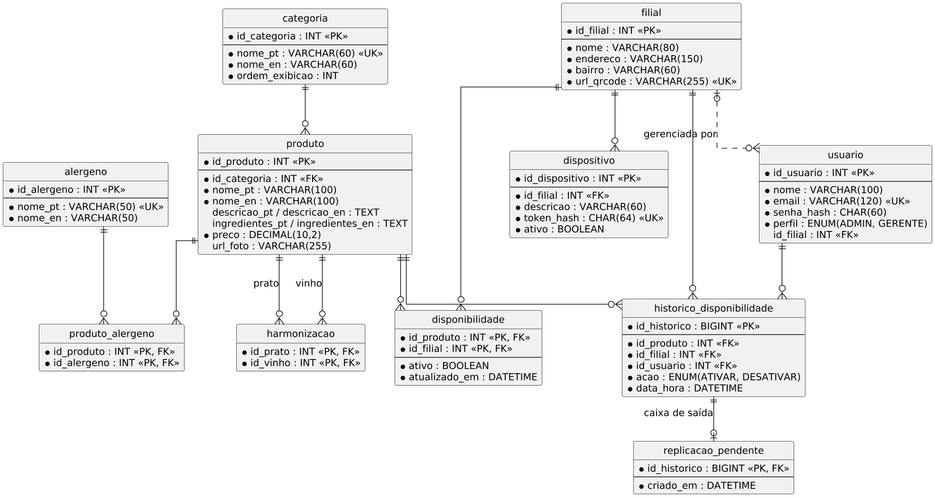
Fonte: elaborado pelos autores (2026).

5.3 Modelo físico em MySQL
O modelo físico foi implementado no script modelo_fisico_mysql.sql (Apêndice B), com as tabelas filial, usuario, dispositivo, categoria, produto, alergeno, produto_alergeno, harmonizacao, disponibilidade, historico_disponibilidade e replicacao_pendente. Os textos visíveis ao cliente foram duplicados em colunas _pt e _en (por exemplo nome_pt e nome_en) para atender ao requisito de bilinguismo. A tabela dispositivo existe porque a maquininha não é operada por um usuário com login: ela se identifica na API por um token próprio (RF10), e a filial cujo cardápio deve ser exibido é obtida do dispositivo. O token é guardado somente como hash SHA-256 (coluna token_hash), para que um vazamento da tabela não exponha credenciais válidas, e a coluna ativo permite bloquear uma maquininha extraviada sem apagar o seu cadastro.
A integridade foi reforçada por restrições: uma restrição CHECK garante que o perfil ADMIN não tem filial e que o perfil GERENTE tem filial obrigatória; outra garante preço maior que zero; e, na harmonização, uma restrição impede que um prato harmonize consigo mesmo. Dois gatilhos (triggers) validam, na inserção e na atualização, que o item indicado como vinho pertence de fato à categoria de vinhos. Para acelerar as consultas mais frequentes do cardápio e dos relatórios, foram criados índices na tabela disponibilidade, sobre (id_filial, ativo), e na tabela de histórico, sobre (id_filial, data_hora).

5.4 Banco NoSQL para o histórico de alterações
O histórico de disponibilidade é uma série de eventos somente-anexação (append-only), de alto volume e leitura orientada a filtros por filial e por período. Para esse caso, discute-se o uso de um banco NoSQL orientado a documentos, como o MongoDB (Elmasri; Navathe, 2018), no qual cada alteração é um documento com produto, filial, usuário, ação e data/hora. Essa abordagem favorece a escrita sequencial, a escalabilidade horizontal e a flexibilidade de esquema, enquanto o banco relacional permanece como fonte de verdade do catálogo, da disponibilidade corrente e do próprio histórico; o MongoDB recebe uma cópia dos eventos, de forma assíncrona, para as consultas analíticas. A simulação em C representa esse histórico de forma simplificada no arquivo historico.txt.
A sincronização entre os dois bancos segue o padrão de caixa de saída transacional (transactional outbox). No modelo físico, cada evento inserido em historico_disponibilidade dispara o trigger trg_historico_pendente, que grava o seu id_historico na tabela replicacao_pendente; como o trigger roda na mesma transação que altera a disponibilidade (seção 5.5), o evento e a sua pendência são confirmados ou desfeitos juntos (Elmasri; Navathe, 2018), o que o teste ST13 comprova. A API nunca escreve diretamente no MongoDB, o que evita a escrita dupla (dual write), situação em que um banco poderia ser atualizado e o outro não.
A cópia para o MongoDB caberá a um serviço de replicação independente da API, previsto para produção e não implementado neste trabalho. A cada poucos segundos, ele lerá em lotes as pendências e os eventos correspondentes, inserirá cada evento no MongoDB com o próprio id_historico como identificador do documento (_id) e confirmação de escrita pela maioria das réplicas e, só então, apagará as pendências do lote. Não há ponto de controle por número: um evento de transação confirmada fora da ordem dos ids continua pendente até ser copiado, em vez de ser saltado. Como a reinserção de um mesmo evento é rejeitada pela chave _id, a entrega ocorre ao menos uma vez, mas o efeito final é o de uma única gravação por evento, isto é, a operação é idempotente (Coulouris et al., 2013).
Nos cenários de falha, o MySQL é a referência para a recuperação. Se o MongoDB estiver indisponível, as pendências permanecem e o serviço tenta de novo com espera exponencial, sem perda de eventos; se o próprio serviço falhar entre gravar no MongoDB e apagar as pendências, o lote é reprocessado e os eventos repetidos são rejeitados pela chave _id; e uma transação revertida não deixa evento nem pendência. Uma conciliação diária compara as contagens de eventos por filial e por dia nos dois bancos e regrava, a partir do MySQL, os que faltarem (por exemplo, após a restauração de um backup do MongoDB), e a idade da pendência mais antiga é monitorada com alerta; esse atraso afeta apenas os relatórios analíticos, pois o cardápio e as maquininhas leem o MySQL (RNF01).
Desse modo, o projeto trabalha com dois níveis de consistência: a disponibilidade corrente e o seu registro de histórico são gravados de forma atômica no MySQL, e a disponibilidade é propagada aos canais em até 30 segundos (meta do RNF01), enquanto a cópia analítica no MongoDB é eventualmente consistente, podendo ficar temporariamente atrasada, mas sempre convergindo para o conteúdo do banco relacional (Coulouris et al., 2013).

5.5 Integridade, transações e segurança dos dados
A alteração de disponibilidade e o seu registro no histórico constituem uma operação única do ponto de vista do negócio e, no banco relacional, são tratados em uma transação, de modo que ou ambos são gravados ou nenhum é. A exclusão em cascata vale apenas para as tabelas dependentes, como disponibilidade e produto_alergeno; a tabela de histórico não a utiliza, e por isso um produto com histórico não pode ser excluído. Em conformidade com o RNF04, as senhas dos usuários são armazenadas como hash bcrypt (coluna de 60 caracteres) e nunca em texto puro, princípio reforçado no capítulo 8.

5.6 Principais comandos SQL
Os comandos SQL (Structured Query Language) mais representativos do modelo físico estão no script do Apêndice B. A criação das tabelas declara as restrições junto com as colunas, como na tabela produto, que tem chave estrangeira para categoria e uma restrição CHECK que exige preço maior que zero. A alteração de disponibilidade (RF06 e RF11) é uma transação: entre START TRANSACTION e COMMIT, um UPDATE muda o campo ativo da tabela disponibilidade, restrito à filial do gerente autenticado, e um INSERT registra o evento em historico_disponibilidade. A consulta do cardápio ativo de uma filial (RF07) junta produto, categoria e disponibilidade, filtra os itens ativos da unidade e ordena o resultado pela ordem de exibição da categoria. Esses comandos foram executados nos testes da seção 5.7.

5.7 Evidências de execução do modelo físico
Para comprovar o funcionamento do modelo físico, o script do Apêndice B foi executado integralmente em um servidor MySQL 8.0.46, instanciado em um contêiner Docker descartável, por meio do cliente de linha de comando mysql em modo detalhado, que exibe cada comando seguido do seu resultado. Em seguida, executou-se o script de testes testes_modelo_fisico.sql, que confere a estrutura criada e a carga de exemplo, o efeito da transação de alteração de disponibilidade (RF06 e RF11), a repetição dessa operação e o desfazimento por ROLLBACK e, em testes negativos, se as restrições de integridade de fato recusam dados inválidos.
O Quadro 5, no Apêndice D, resume os testes e o resultado obtido: 14 de 14 apresentaram o comportamento esperado. Os testes negativos falharam exatamente com o erro previsto, como o erro 3819 nas restrições CHECK, o erro 1644 lançado pela trigger de harmonização e os erros 1452 e 1451 das chaves estrangeiras, e, ao final, a contagem de registros permaneceu inalterada, o que mostra que nenhum dado inválido foi gravado. As telas de execução estão no mesmo apêndice (Figuras 29 a 41).

6 PROGRAMAÇÃO ESTRUTURADA
A lógica central do controle de disponibilidade foi implementada em linguagem C, na forma de uma simulação em console, cujo código-fonte, o arquivo simulacao_cardapio.c, consta do Apêndice A. A escolha da programação estruturada permite evidenciar, de maneira didática e sem dependência de banco de dados externo, os algoritmos que sustentam o requisito principal do projeto. O pseudocódigo correspondente está no Apêndice C. A linguagem C oferece os recursos de controle de fluxo, funções, vetores, estruturas e arquivos empregados na simulação (Kernighan; Ritchie, 1989).

6.1 Estruturas de dados
O programa usa um vetor de registros (struct Produto) com identificador, nome, categoria, preço e a lista de alérgenos de cada item, e um vetor de registros (struct Usuario) com login, senha (mantida em texto puro apenas para fins didáticos, conforme a seção 6.7), perfil e filial. A disponibilidade é representada por uma matriz de inteiros disponibilidade[produto][filial], em que 1 indica item ativo e 0 indica item inativo em determinada unidade. Essa matriz traduz diretamente o relacionamento N:N entre produto e filial modelado no banco de dados.

6.2 Organização em funções
O código foi decomposto em funções de responsabilidade única, agrupadas por finalidade: entrada validada (lerTexto, lerInteiro, lerPreco); persistência (salvarDados, carregarDados, registrarHistorico); manipulação de produtos e da disponibilidade (buscarProdutoPorId, adicionarProduto, carregarExemplo, cadastrarProduto, alterarDisponibilidade); exibição e relatórios (contemAlergeno, exibirCardapio, listarTodos, relatorioIndisponibilidade, buscarFilialPorNome, relatorioFrequencia); e controle de sessão (autenticar, escolherFilial, menuAdmin, menuGerente, main). Essa separação facilita a leitura, o teste e a manutenção.

6.3 Funcionalidades implementadas
A autenticação (RF01) concede acesso ao administrador ou ao gerente e nega o acesso após três tentativas. A alteração de disponibilidade (RF06) ocorre sempre na filial vinculada ao login do gerente, com o estado novo informado de forma explícita (ativar ou desativar), para que repetir a operação não desfaça a alteração. A exibição do cardápio (RF07) tem duas visões: a do cliente, que mostra apenas itens ativos, e a do gerente, que mostra o status de cada item. O histórico (RF11) grava data/hora, ação, produto, filial e usuário a cada alteração. Os relatórios (RF12) apresentam a indisponibilidade atual por filial e a frequência de esgotamento, obtida pela leitura do histórico. Como extensão, implementou-se o filtro por alérgeno (RF09): o cliente pode informar um alérgeno para ocultar os pratos que o contêm, e a lista de alérgenos de cada item é exibida junto ao cardápio (RF13, em parte).

6.4 Persistência em arquivos
Para dispensar um servidor de banco de dados na simulação, os dados são persistidos em arquivos texto. O arquivo cardapio.txt guarda, em cada linha, o identificador, a categoria, o nome, o preço, a lista de alérgenos e os três indicadores de disponibilidade do produto. O arquivo historico.txt registra, em cada linha, data/hora, ação, identificador do produto, filial e login, servindo de base para o relatório de frequência. Esses arquivos representam, de forma simplificada, o papel do banco relacional e do histórico NoSQL descritos no capítulo 5. Se o cardápio ou o histórico não puder ser gravado, a alteração é desfeita (CT14 a CT16).

6.5 Validação de entradas e robustez
A leitura de dados é feita por funções que repetem a solicitação até receber um valor válido: números inteiros e preços são validados, aceitando-se vírgula ou ponto como separador decimal, e o caractere ';' é rejeitado no cadastro para não corromper o formato dos arquivos. A leitura de texto limita o tamanho do buffer e descarta o excedente da linha, evitando estouro de buffer. Essas validações tornam a simulação estável mesmo diante de entradas inesperadas do usuário.
A simulação emprega os principais recursos da programação estruturada: estruturas condicionais (if/else e switch nos menus e na verificação de disponibilidade), estruturas de repetição (laços for na varredura dos produtos e do-while nos menus), funções com passagem de parâmetros, vetores e matriz, e manipulação de arquivos-texto.

6.6 Fluxogramas
Os fluxogramas descrevem a lógica das duas operações centrais da simulação. As Figuras 7 e 8 apresentam, respectivamente, a exibição do cardápio da filial e a alteração de disponibilidade de um produto.
Figura 7 – Fluxograma – exibição do cardápio da filial
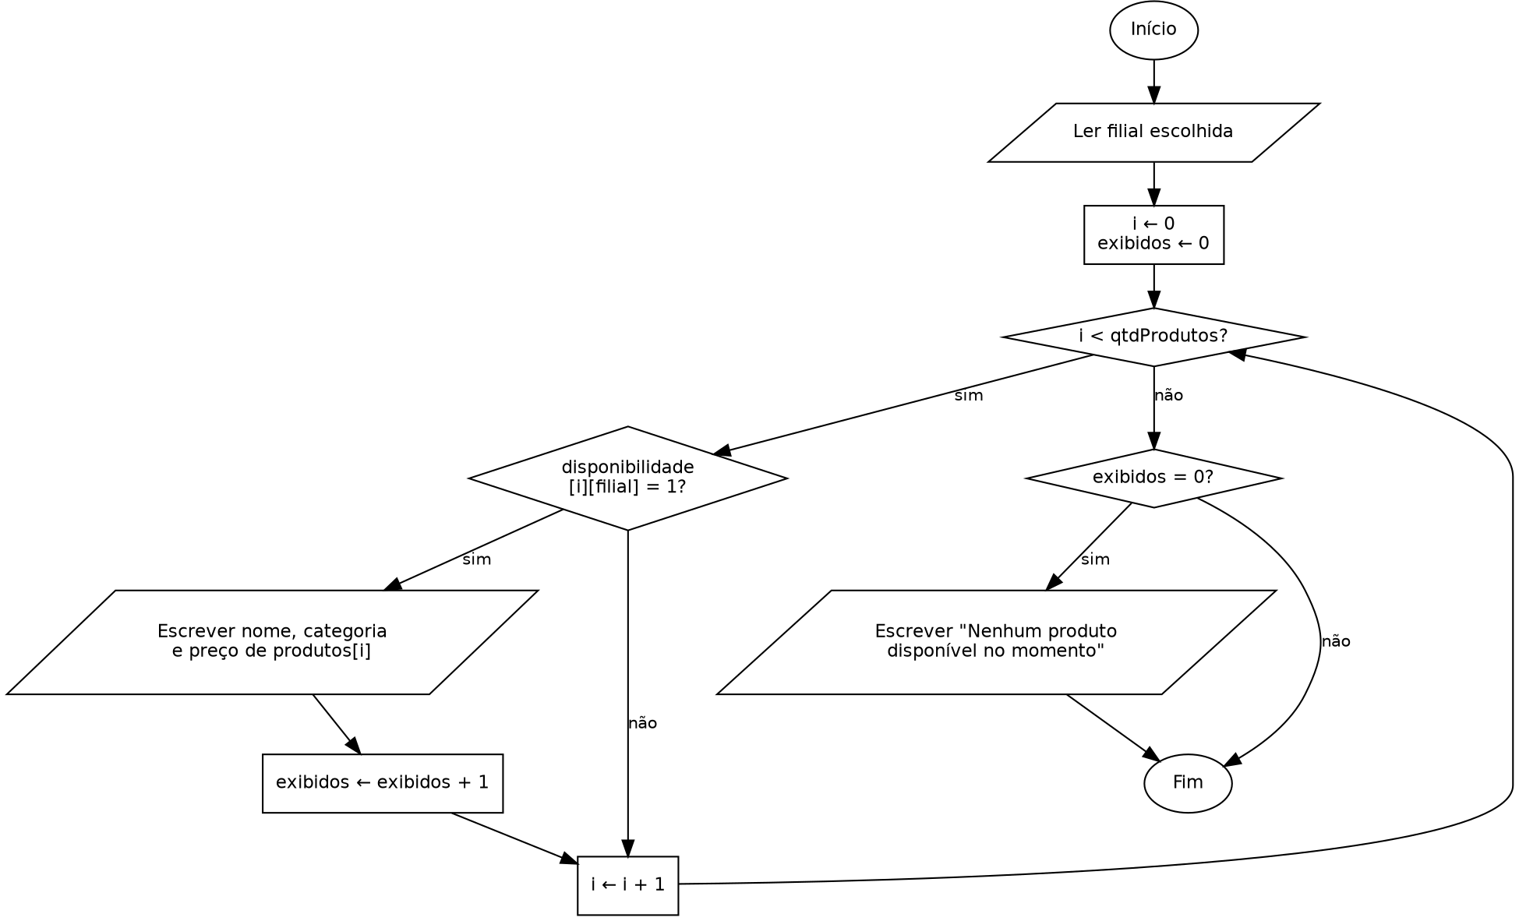
Fonte: elaborado pelos autores (2026).
Figura 8 – Fluxograma – alteração de disponibilidade
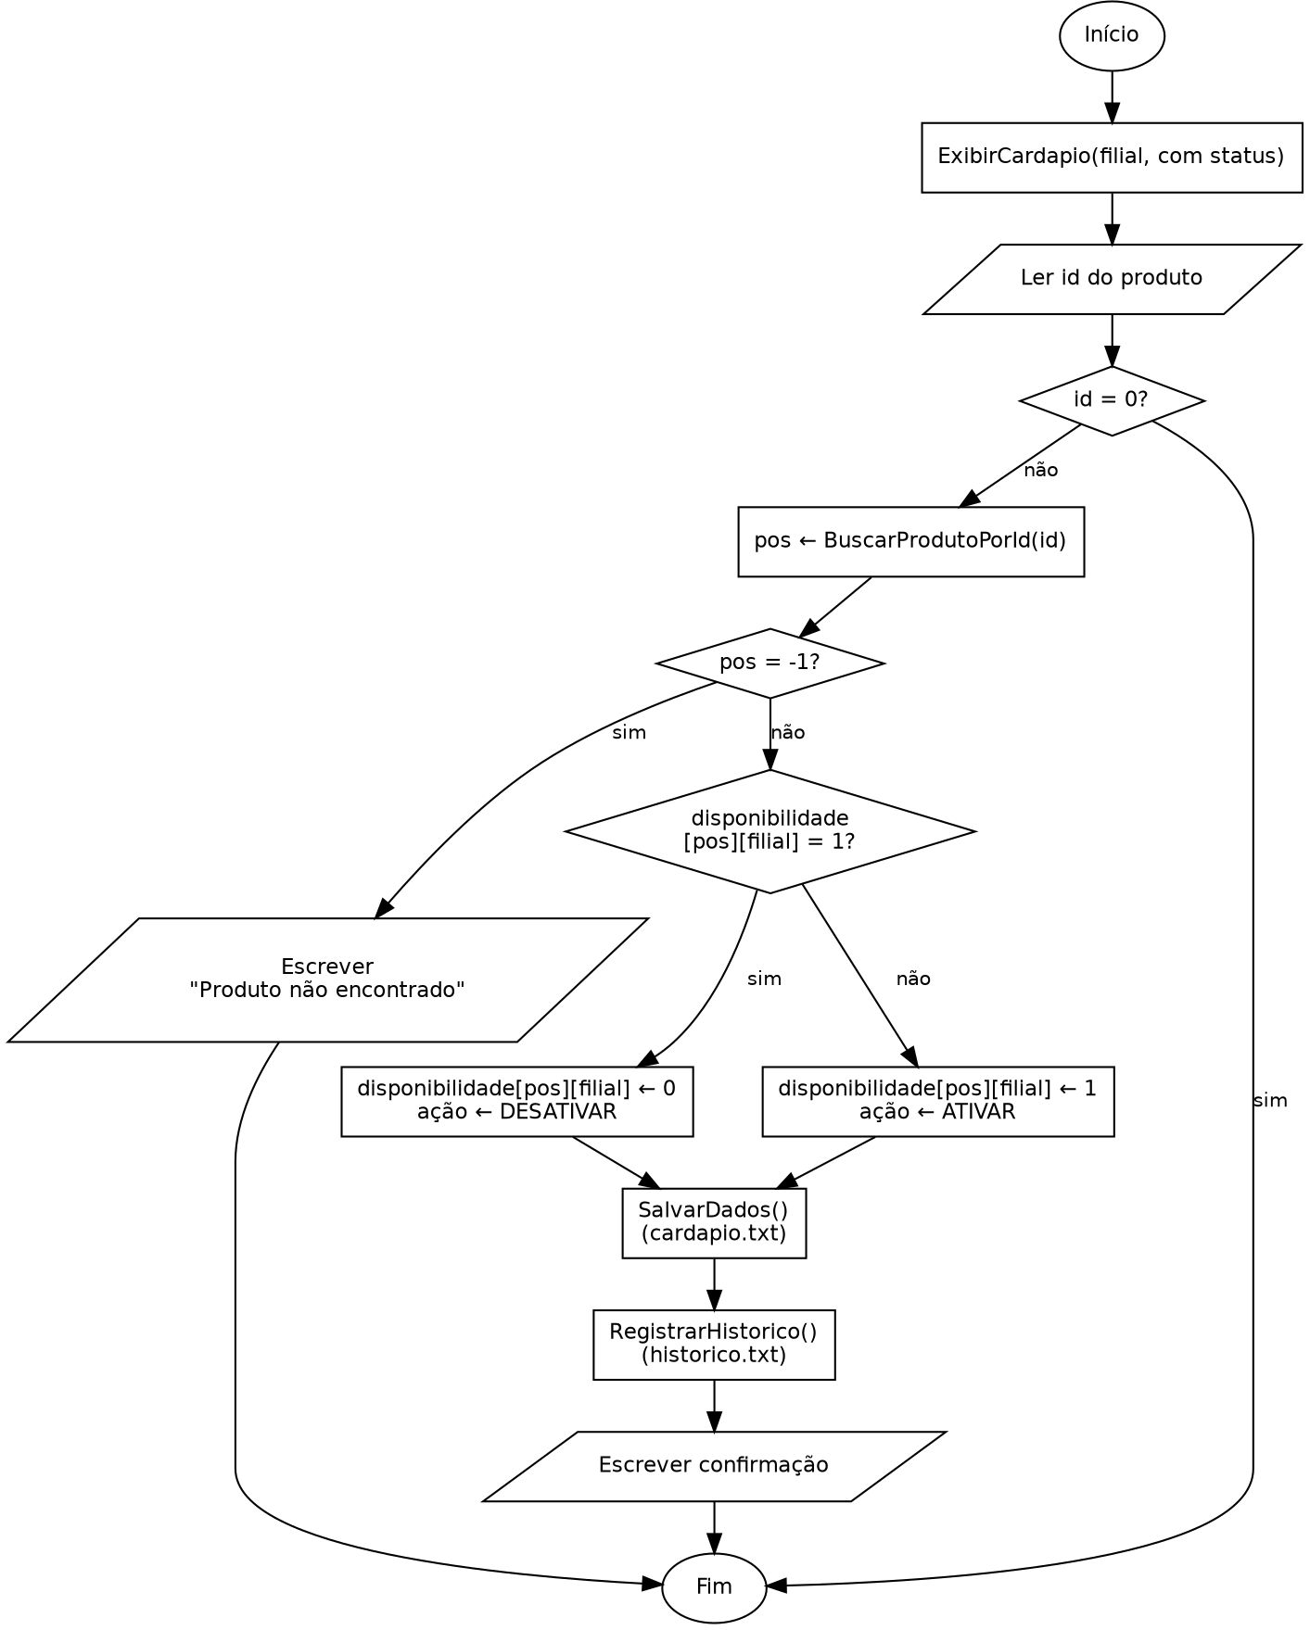
Fonte: elaborado pelos autores (2026).

6.7 Segurança: simulação acadêmica e implementação prevista
Para que a simulação pudesse ser executada sem servidor de banco de dados, algumas simplificações de segurança foram adotadas de forma deliberada e não devem ser reutilizadas nem tomadas como prática recomendada: os usuários de teste estão fixos no código-fonte, as senhas são guardadas e comparadas em texto puro (função strcmp), o limite de três tentativas vale apenas por execução do programa e os arquivos cardapio.txt e historico.txt não têm controle de acesso. O próprio programa registra essa condição no cabeçalho do código e exibe um aviso de simulação acadêmica na tela de login.
Na implementação prevista para produção, cada simplificação tem um correspondente seguro. Nenhuma credencial fica no código ou no repositório: os usuários são cadastrados na tabela usuario do MySQL, e os segredos de conexão ficam em variáveis de ambiente ou em um cofre de segredos. A senha é armazenada somente como hash bcrypt com salt (coluna senha_hash, RNF04) e conferida pela função de verificação da biblioteca, em vez de uma comparação direta. As tentativas de login são limitadas por conta e por endereço IP, com bloqueio temporário e registro das falhas. O acesso ocorre apenas por HTTPS/TLS e, entre as unidades, por VPN; após o login, a sessão é mantida por um token com expiração, e a filial do gerente é verificada no servidor a cada requisição. Por fim, os arquivos texto dão lugar ao banco de dados acessado por um usuário de privilégio mínimo, com o histórico mantido em modo somente-anexação.

6.8 Testes da simulação
A simulação foi verificada por testes funcionais, que avaliam o comportamento do programa a partir das entradas e das saídas, sem depender da estrutura interna do código (Sommerville, 2018). O programa foi compilado com o TCC 0.9.27 e executado 16 vezes em sequência; cada execução recebeu um roteiro de entradas definido previamente, e a saída foi comparada de forma automática ao resultado esperado pelo script tests/executar_testes_c.py. Como as execuções compartilham os arquivos cardapio.txt e historico.txt, os casos também verificam a persistência entre execuções: a desativação feita pelo gerente no CT04 é observada pelo cliente no CT05 e contabilizada pelo relatório de frequência no CT12.
Os casos cobrem os fluxos principais e o tratamento de entradas inválidas, conforme o Quadro 4, no Apêndice D, e 16 de 16 obtiveram o resultado esperado. As telas de cada execução, com os valores digitados destacados, estão no mesmo apêndice (Figuras 11 a 28).

7 REDES DE COMPUTADORES E SISTEMAS DISTRIBUÍDOS
A solução é um sistema distribuído: as três unidades da rede e os clientes acessam uma aplicação hospedada em nuvem. Este capítulo descreve a arquitetura distribuída, a interligação das unidades (Wide Area Network – WAN) e a rede local típica de uma filial (Local Area Network – LAN), além das propriedades de sistemas distribuídos que sustentam o requisito de atualização rápida da disponibilidade. Segundo Coulouris et al. (2013), um sistema distribuído é aquele cujos componentes, localizados em computadores interligados em rede, comunicam-se e coordenam suas ações apenas por troca de mensagens.

7.1 Arquitetura distribuída em nuvem
A aplicação foi projetada para uma nuvem pública na região de São Paulo, dentro de uma rede virtual privada (VPC). Na borda do provedor, uma rede de distribuição de conteúdo (Content Delivery Network – CDN) com firewall de aplicação web (Web Application Firewall – WAF) distribui o conteúdo estático e protege a aplicação; o tráfego chega por HTTPS (Hypertext Transfer Protocol Secure) a um balanceador de carga, que distribui as requisições entre instâncias da API REST (responsáveis por autenticação, cardápio, disponibilidade e relatórios). A persistência usa um MySQL gerenciado com réplica de leitura, um MongoDB gerenciado para o histórico e um serviço de armazenamento de objetos para as imagens dos pratos. As instâncias de aplicação e os bancos ficam em sub-redes privadas, distribuídas em duas zonas de disponibilidade.
A comunicação entre os serviços segue padrões abertos. O cardápio público consulta a API REST de forma anônima, trocando mensagens JSON (JavaScript Object Notation) sobre HTTPS; o painel do gerente usa o mesmo canal, autenticado por token de sessão; e as maquininhas, identificadas pelo token do dispositivo, mantêm uma conexão WebSocket com a API e recebem por push cada mudança de disponibilidade, com consulta periódica como alternativa em caso de queda, o que sustenta o prazo do RNF01. A API grava cada alteração apenas no MySQL, na mesma transação que registra o histórico; a cópia para o MongoDB é feita depois, de forma assíncrona, pelo serviço de replicação descrito na seção 5.4, sem atrasar a resposta ao gerente.

7.2 Topologia WAN e interligação das unidades
A matriz, em Barueri, funciona como concentrador (hub) da rede corporativa (10.1.0.0/16) e interliga-se às filiais dos Jardins, de Itaim Bibi e de Pinheiros por túneis de rede privada virtual (Virtual Private Network – VPN) protegidos pelo IPsec, conjunto de protocolos de segurança do Internet Protocol (IP), conforme Kurose e Ross (2021), formando uma topologia em estrela. Cada unidade possui um firewall UTM (Unified Threat Management) e acesso à internet por fibra óptica, com link 4G/5G de contingência. O acesso dos clientes e das maquininhas à aplicação ocorre pela internet, enquanto o tráfego administrativo entre unidades e matriz trafega cifrado pelos túneis VPN. A Figura 9 apresenta a topologia geral.
Figura 9 – Topologia geral (WAN, VPN e nuvem)
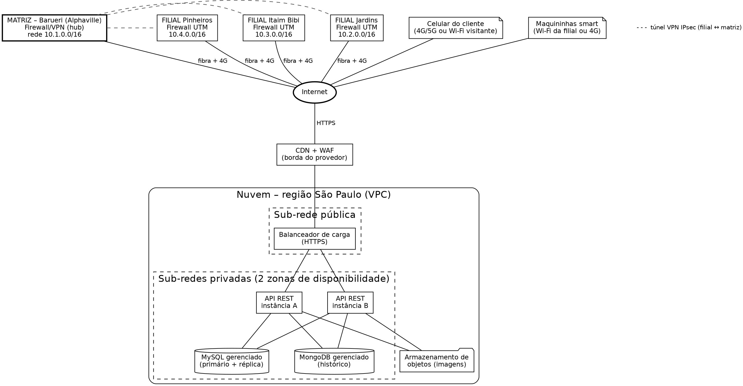
Fonte: elaborado pelos autores (2026).

7.3 Rede local de uma filial
A rede local de cada filial adota topologia em estrela a partir de um switch gerenciável de 24 portas com alimentação pela rede (Power over Ethernet – PoE) e suporte a 802.1Q. O firewall/roteador faz o roteamento entre as redes locais virtuais (Virtual LANs – VLANs), aplica as regras de segurança e estabelece o túnel VPN com a matriz; um nobreak mantém firewall, switch e pontos de acesso em funcionamento. Dois pontos de acesso Wi-Fi 6 cobrem o salão e a cozinha/caixa. O tráfego é segmentado em VLANs: administrativa (VLAN 10), operação e maquininhas (VLAN 20), visitantes/clientes (VLAN 30, isolada e com portal de aceite de termos), câmeras IP (VLAN 40) e gerência de rede (VLAN 99). A segmentação limita o alcance de eventuais incidentes e separa o tráfego dos clientes do tráfego interno. Definidas pelo padrão IEEE (Institute of Electrical and Electronics Engineers) 802.1Q, as VLANs criam redes lógicas independentes sobre a mesma infraestrutura física (Kurose; Ross, 2021). A Figura 10 apresenta a topologia da rede local da filial.
Figura 10 – Topologia da rede local de uma filial
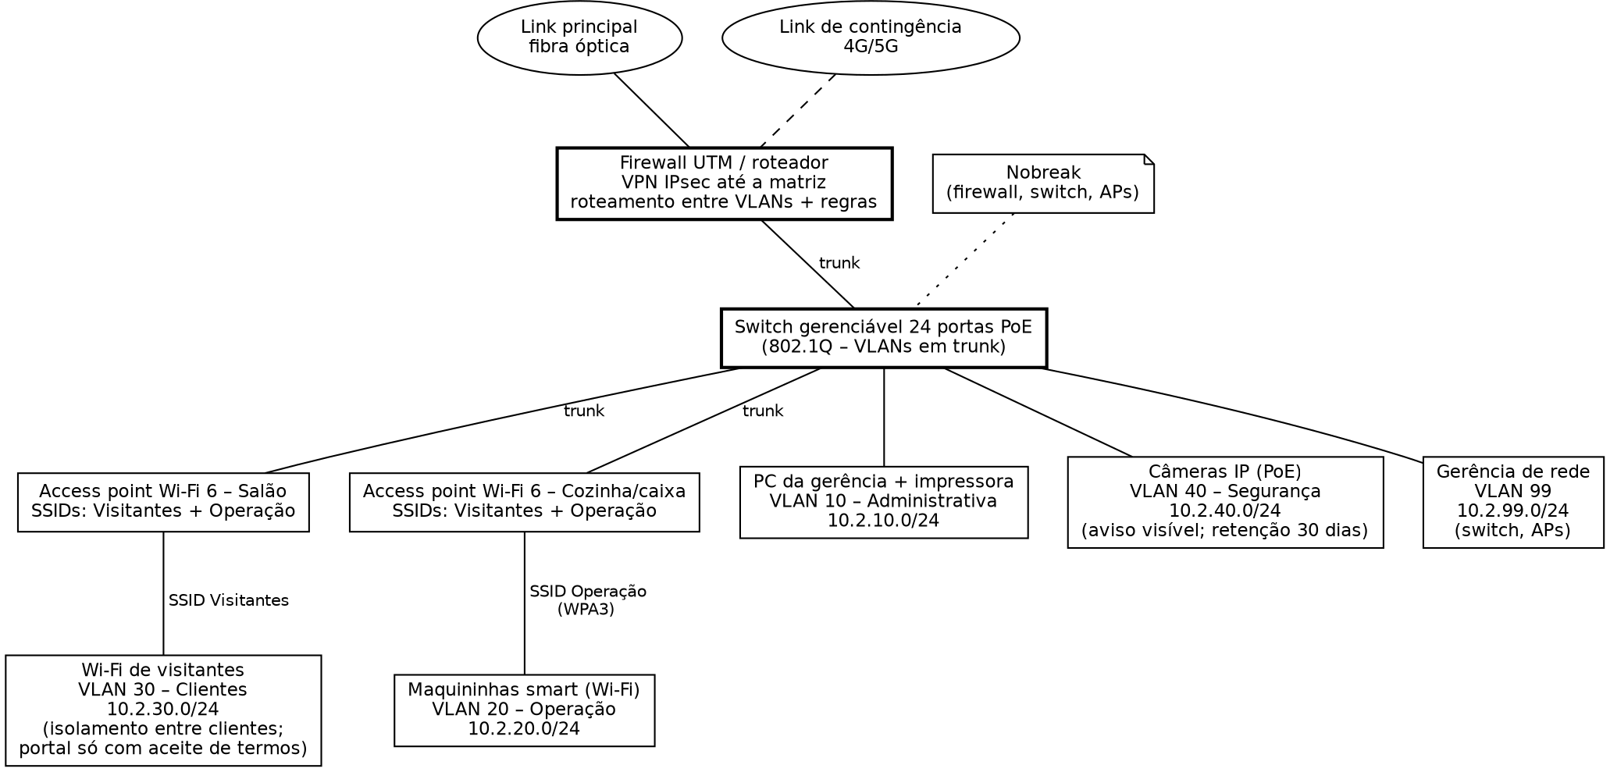
Fonte: elaborado pelos autores (2026).

7.4 Propriedades de sistemas distribuídos
O projeto busca disponibilidade e tolerância a falhas por meio da replicação do banco de dados, da distribuição das instâncias em duas zonas e do link de contingência nas unidades, já que a replicação é o principal meio de elevar a disponibilidade e a tolerância a falhas (Coulouris et al., 2013). A atualização da disponibilidade segue um modelo de consistência eventual: quando o gerente altera o estado de um produto, a mudança é gravada na nuvem e propagada ao cardápio público e às maquininhas em até 30 segundos (RNF01), atendendo ao diferencial de disponibilidade em tempo quase real. Já o histórico analítico é replicado de forma assíncrona e idempotente do MySQL para o MongoDB, com recuperação automática de falhas, conforme descrito na seção 5.4. A segurança do sistema distribuído apoia-se na cifragem do tráfego em trânsito pelo protocolo TLS (Transport Layer Security), base do HTTPS, nos túneis VPN entre as unidades e na segmentação por VLANs.

7.5 Endereçamento IP e escalabilidade
O endereçamento segue um plano por unidade e por função. A matriz usa a faixa 10.1.0.0/16 e cada filial uma faixa própria (por exemplo, 10.2.0.0/16 nos Jardins), segmentada em sub-redes por VLAN, conforme o Quadro 3.
Quadro 3 – Plano de VLANs e sub-redes de uma filial (Jardins)
VLAN | Finalidade | Sub-rede
10 | Administrativa (PCs e impressora) | 10.2.10.0/24
20 | Operação e maquininhas | 10.2.20.0/24
30 | Wi-Fi de visitantes (clientes) | 10.2.30.0/24
40 | Câmeras IP | 10.2.40.0/24
99 | Gerência de rede | 10.2.99.0/24
Fonte: elaborado pelos autores (2026).

A escalabilidade é obtida na nuvem pelo balanceador de carga, que distribui as requisições entre múltiplas instâncias da API REST, e pela possibilidade de ampliar esse número de forma elástica conforme a demanda. O banco relacional usa réplica de leitura para aliviar as consultas do cardápio, e a distribuição das instâncias e dos bancos em duas zonas de disponibilidade soma escalabilidade e tolerância a falhas.

8 DIREITOS HUMANOS, INCLUSÃO E SEGURANÇA
A solução foi analisada quanto à acessibilidade, à inclusão digital, à informação ao consumidor, à proteção de dados e aos direitos humanos. Este capítulo demonstra como o projeto atende à legislação e às normas aplicáveis e como esses valores foram incorporados desde a concepção.

8.1 Acessibilidade digital
O cardápio público foi especificado em HTML estruturado, e não como um PDF do cardápio impresso, de modo a ser compatível com leitores de tela e navegação por teclado. A solução segue as diretrizes WCAG 2.2 no nível AA e a ABNT NBR 17225, observando os princípios de perceptibilidade, operabilidade, compreensibilidade e robustez: contraste adequado, textos alternativos nas imagens dos pratos, marcação semântica e foco visível. A Lei Brasileira de Inclusão (Lei 13.146/2015), no seu artigo 63, torna obrigatória a acessibilidade dos sítios da internet de empresas com representação comercial no Brasil (Brasil, 2015), o que fundamenta essa exigência.

8.2 Inclusão digital
A pesquisa TIC Domicílios indica que uma parcela significativa da população ainda não tem acesso à internet, com destaque para as pessoas idosas (Comitê Gestor da Internet no Brasil, 2025). Para não excluir esse público, o projeto posiciona o cardápio digital como complemento, e não substituto, do atendimento: o cardápio impresso e o garçom continuam disponíveis, e o acesso ao cardápio digital não exige instalação de aplicativo nem cadastro do cliente.

8.3 Informação ao consumidor e alérgenos
O Código de Defesa do Consumidor (Lei 8.078/1990) assegura o direito à informação adequada e clara sobre os produtos (Brasil, 1990), e a Anvisa exige a declaração dos principais alimentos alergênicos na rotulagem (Agência Nacional de Vigilância Sanitária, 2022). Alinhado a isso e ao Consenso Brasileiro sobre Alergia Alimentar, o projeto estrutura a informação de alérgenos no banco de dados e permite filtrar o cardápio por alérgeno, exibindo um aviso de que a informação é de referência e de que, em caso de alergia grave, o cliente deve confirmar com o atendimento. Esse recurso foi também demonstrado na simulação em C (RF09 e RF13).

8.4 Proteção de dados e privacidade (LGPD)
A solução adota a privacidade desde a concepção: o cliente consulta o cardápio sem se cadastrar e sem cookies de rastreamento, de modo que praticamente não há coleta de dados pessoais do consumidor, em linha com os princípios de minimização e finalidade da LGPD (Brasil, 2018). Os dados de acesso interno são protegidos com hash bcrypt para as senhas (RNF04) e token para as maquininhas; o tráfego é cifrado por HTTPS e VPN; e as câmeras das unidades, segmentadas em VLAN própria, têm retenção limitada e aviso visível, respeitando a base legal e a transparência.

8.5 Direitos humanos e responsabilidade social
Ao garantir que pessoas com deficiência visual possam consultar o cardápio de forma autônoma, que pessoas com restrições alimentares recebam informação confiável e que o público sem acesso digital continue bem atendido, a solução concretiza princípios de dignidade, não discriminação e igualdade de acesso. A oferta bilíngue (português e inglês) amplia o alcance a clientes estrangeiros, reforçando o caráter inclusivo da proposta.

8.6 Aspectos éticos e impactos sociais
Do ponto de vista social, a solução foi concebida para apoiar, e não substituir, o trabalho das equipes: o cardápio digital reduz os pedidos de itens esgotados e libera o garçom para o atendimento, sem eliminar sua função. A implantação prevê o treinamento de gerentes e garçons, para que a mudança de processo não exclua os funcionários menos familiarizados com tecnologia, e o risco de exclusão de clientes sem smartphone ou sem conexão é mitigado pela manutenção dos canais tradicionais (seção 8.2).
No plano ético, o histórico registra o usuário responsável por cada alteração, o que é necessário à auditoria, mas poderia ser desvirtuado como instrumento de vigilância individual. Define-se, por isso, que o histórico serve à gestão da operação, e não à punição de funcionários, com acesso restrito ao administrador e ao gerente da própria filial; o mesmo vale para as câmeras, usadas apenas para a finalidade informada. Essas diretrizes alinham-se à Declaração Universal dos Direitos Humanos, que assegura a igualdade sem distinção (art. 2º) e a proteção contra interferências arbitrárias na vida privada (art. 12) (Organização das Nações Unidas, 1948).

9 INTEGRAÇÃO DA SOLUÇÃO
Este capítulo mostra como componentes e disciplinas formam uma única solução.

9.1 Visão integrada do funcionamento
Na solução proposta, o cliente acessará por QR code o cardápio da filial, que consultará a API REST e exibirá só os produtos ativos na unidade, com os alérgenos e no idioma escolhido. Quando um prato esgotar, o gerente alterará a disponibilidade da sua filial no painel; a API gravará a mudança e o evento de histórico no MySQL e propagará o novo estado ao cardápio e às maquininhas em até 30 segundos (meta do RNF01).

9.2 Integração entre as disciplinas
Cada disciplina resolve uma camada do problema: a engenharia de software definiu os requisitos e a modelagem; o banco de dados, um esquema íntegro; a programação estruturada validou a lógica central em C; as redes levarão essa lógica com segurança às unidades e aos clientes; e a análise de direitos humanos orienta acessibilidade, inclusão e conformidade com a LGPD.

9.3 Da simulação ao sistema em produção
Em produção, as regras da simulação em C (autenticação, disponibilidade por filial, exibição filtrada e histórico) passariam à API REST, com o MySQL e o MongoDB no lugar dos arquivos texto, o front-end acessível, a integração com as maquininhas e a implantação na nuvem descrita no capítulo 7. As simplificações de segurança adotadas na simulação e o seu equivalente em produção foram detalhados na seção 6.7.

9.4 Benefícios esperados e limitações
Entre os benefícios esperados estão menos pedidos frustrados por itens esgotados, mais autonomia para o cliente, informação padronizada entre as unidades e a visão consolidada da matriz sobre o que esgota em cada filial. Como limitação, a validação ficou restrita à simulação em console, com dados fictícios. Dentro desse escopo, a lógica central e o modelo físico foram verificados por testes executados, cujos resultados constam nas seções 5.7 e 6.8 e no Apêndice D.

10 CONCLUSÃO
O trabalho atingiu o objetivo proposto ao apresentar, de forma integrada, o projeto de um cardápio digital acessível com controle de disponibilidade por filial para a rede Sabor & Cia Bistrô. Os objetivos específicos foram cumpridos: os requisitos foram levantados e a solução foi modelada em UML; o banco de dados relacional foi modelado e implementado, com discussão do uso de NoSQL para o histórico; a lógica central foi validada por uma simulação em C; a infraestrutura de rede e a arquitetura em nuvem foram projetadas; e a proposta foi analisada quanto à acessibilidade, à inclusão digital, à proteção de dados e aos direitos do consumidor. Quanto ao problema de pesquisa, o trabalho mostra que uma rede com várias unidades pode manter o cardápio sincronizado com a disponibilidade real centralizando o catálogo na matriz, delegando a cada gerente o estado dos pratos da sua filial e distribuindo essa informação, a partir de uma única fonte, ao cardápio acessível e bilíngue do cliente e às maquininhas dos garçons.
A principal contribuição é demonstrar que a defasagem de informação entre o cardápio e a disponibilidade real pode ser resolvida com uma solução de baixo custo de adoção para o cliente, acessível e aderente à legislação brasileira, sem transformar o recurso digital em barreira de acesso. Os diferenciais — atualização em até 30 segundos (meta de projeto), cardápio em HTML acessível e bilíngue, informação estruturada de alérgenos e privacidade desde a concepção — distinguem a proposta das soluções correntes de mercado baseadas em PDF.
Como limitações, registra-se que a organização é fictícia, que os dados utilizados são de exemplo e que a implementação se restringiu a uma simulação em console da lógica central, sem a API REST, o front-end e a integração com as maquininhas em funcionamento. Por isso, o prazo de até 30 segundos do RNF01 é uma meta de projeto ainda não medida: comprová-lo exige testes de integração e de carga com a API, o banco de dados e as maquininhas. Esses pontos constituem os trabalhos futuros: implementar a API e o front-end acessível, integrar as maquininhas, substituir os arquivos texto pelos bancos MySQL e MongoDB, adicionar testes automatizados e implantar a solução na arquitetura em nuvem descrita, avaliando o desempenho e a conformidade em um ambiente real.

REFERÊNCIAS
AGÊNCIA NACIONAL DE VIGILÂNCIA SANITÁRIA. Resolução da Diretoria Colegiada – RDC nº 727, de 1º de julho de 2022. Dispõe sobre a rotulagem dos alimentos embalados. Diário Oficial da União: seção 1, Brasília, DF, n. 126, p. 213, 6 jul. 2022. Disponível em: https://www.in.gov.br/web/dou/-/resolucao-rdc-n-727-de-1-de-julho-de-2022-413249279. Acesso em: 12 nov. 2026.
ASSOCIAÇÃO BRASILEIRA DE BARES E RESTAURANTES. Cardápio por QR Code é uma questão de mercado, não de lei, diz Abrasel. [S. l.]: Abrasel, 15 maio 2023. Disponível em: https://abrasel.com.br/noticias/noticias/cardapio-por-qr-code-e-uma-questao-de-mercado-nao-de-lei-diz-abrasel/. Acesso em: 12 nov. 2026.
ASSOCIAÇÃO BRASILEIRA DE NORMAS TÉCNICAS. ABNT NBR 17225: acessibilidade em conteúdo e aplicações web: requisitos. Rio de Janeiro: ABNT, 2025.
BRASIL. Lei nº 8.078, de 11 de setembro de 1990. Dispõe sobre a proteção do consumidor e dá outras providências. Brasília, DF: Presidência da República, 1990. Disponível em: https://www.planalto.gov.br/ccivil_03/leis/l8078compilado.htm. Acesso em: 12 nov. 2026.
BRASIL. Lei nº 13.146, de 6 de julho de 2015. Institui a Lei Brasileira de Inclusão da Pessoa com Deficiência (Estatuto da Pessoa com Deficiência). Brasília, DF: Presidência da República, 2015. Disponível em: https://www.planalto.gov.br/ccivil_03/_ato2015-2018/2015/lei/l13146.htm. Acesso em: 12 nov. 2026.
BRASIL. Lei nº 13.709, de 14 de agosto de 2018. Lei Geral de Proteção de Dados Pessoais (LGPD). Brasília, DF: Presidência da República, 2018. Disponível em: https://www.planalto.gov.br/ccivil_03/_ato2015-2018/2018/lei/l13709.htm. Acesso em: 12 nov. 2026.
COMITÊ GESTOR DA INTERNET NO BRASIL. Pesquisa sobre o uso das tecnologias de informação e comunicação nos domicílios brasileiros: TIC Domicílios 2025: principais resultados. São Paulo: CGI.br, 2025. Disponível em: https://cetic.br/media/analises/tic_domicilios_2025_principais_resultados.pdf. Acesso em: 12 nov. 2026.
COULOURIS, George et al. Sistemas distribuídos: conceitos e projeto. 5. ed. Porto Alegre: Bookman, 2013.
ELMASRI, Ramez; NAVATHE, Shamkant B. Sistemas de banco de dados. 7. ed. São Paulo: Pearson Education do Brasil, 2018.
GIL, Antonio Carlos. Como elaborar projetos de pesquisa. 7. ed. Barueri, SP: Atlas, 2022.
INSTITUTO BRASILEIRO DE GEOGRAFIA E ESTATÍSTICA. Censo 2022: Brasil tem 14,4 milhões de pessoas com deficiência. Rio de Janeiro: IBGE, 23 maio 2025. Disponível em: https://agenciadenoticias.ibge.gov.br/agencia-noticias/2012-agencia-de-noticias/noticias/43463-censo-2022-brasil-tem-14-4-milhoes-de-pessoas-com-deficiencia. Acesso em: 12 nov. 2026.
ISKENDER, Ali; SIRAKAYA-TURK, Ercan; CARDENAS, David. Restaurant menus and COVID-19: implications for technology adoption in the post-pandemic era. Consumer Behavior in Tourism and Hospitality, v. 18, n. 4, p. 587-605, 2023. DOI: https://doi.org/10.1108/CBTH-11-2022-0194.
ISKENDER, Ali et al. Restaurant patrons' intentions toward QR code menus in the U.S. during COVID-19: acceptance of technology adoption model (ATAM). Journal of Foodservice Business Research, v. 27, n. 5, p. 497-522, 2024. DOI: https://doi.org/10.1080/15378020.2022.2133518.
KERNIGHAN, Brian W.; RITCHIE, Dennis M. C: a linguagem de programação padrão ANSI. Rio de Janeiro: Campus, 1989.
KOAY, Kian Yeik; ANG, Kersoon. Understanding consumers' intentions to use QR code menus in the post-COVID-19 pandemic. British Food Journal, v. 126, n. 5, p. 2172-2186, 2024. DOI: https://doi.org/10.1108/BFJ-10-2023-0880.
KUROSE, James F.; ROSS, Keith W. Redes de computadores e a internet: uma abordagem top-down. 8. ed. Porto Alegre: Bookman, 2021.
MARCONI, Marina de Andrade; LAKATOS, Eva Maria. Fundamentos de metodologia científica. 9. ed. Barueri, SP: Atlas, 2021.
ORGANIZAÇÃO DAS NAÇÕES UNIDAS. Declaração Universal dos Direitos Humanos. Paris: ONU, 1948. Disponível em: https://brasil.un.org/pt-br/91601-declaração-universal-dos-direitos-humanos. Acesso em: 12 nov. 2026.
RADKE, Taylor J. et al. Food allergy knowledge and attitudes of restaurant managers and staff: an EHS-Net study. Journal of Food Protection, v. 79, n. 9, p. 1588-1598, 2016. DOI: https://doi.org/10.4315/0362-028X.JFP-16-085.
SCHWABER, Ken; SUTHERLAND, Jeff. O guia do Scrum: o guia definitivo para o Scrum: as regras do jogo. [S. l.]: Scrum.org, 2020. Disponível em: https://scrumguides.org/docs/scrumguide/v2020/2020-Scrum-Guide-PortugueseBR-3.0.pdf. Acesso em: 12 nov. 2026.
SOLÉ, Dirceu et al. Consenso Brasileiro sobre Alergia Alimentar: 2018 – Parte 1 – Etiopatogenia, clínica e diagnóstico. Arquivos de Asma, Alergia e Imunologia, v. 2, n. 1, p. 7-38, 2018.
SOMMERVILLE, Ian. Engenharia de software. 10. ed. São Paulo: Pearson Education do Brasil, 2018.
WORLD WIDE WEB CONSORTIUM. Web Content Accessibility Guidelines (WCAG) 2.2. [S. l.]: W3C, 2023. Disponível em: https://www.w3.org/TR/WCAG22/. Acesso em: 12 nov. 2026.
APÊNDICE A – CÓDIGO-FONTE DA SIMULAÇÃO EM C
/*
* PIM II - Sabor & Cia Bistro
* Simulador em console do Cardapio Digital
*
* Funcionalidades:
* - Cliente: visualizar o cardapio ativo de uma filial
* - Gerente: ativar/desativar produtos somente da propria filial
* - Administrador: cadastrar produtos, listar todos e ver relatorios
* (indisponibilidade atual e frequencia de esgotamento)
*
* Estruturas usadas: vetor de structs (produtos e usuarios),
* matriz (disponibilidade produto x filial) e arquivos texto
* (cardapio.txt para os dados, historico.txt para o log de alteracoes).
* Cada alteracao e "tudo ou nada": se o cardapio ou o historico nao puder
* ser gravado, a alteracao e desfeita (como a transacao do banco).
*
* Obs.: os textos do programa estao sem acento para evitar problemas
* de exibicao no console do Windows.
*
* AVISO DE SEGURANCA - SIMULACAO ACADEMICA
* Por simplificacao didatica, os usuarios de teste estao fixos no codigo,
* as senhas ficam em texto puro, os arquivos .txt nao tem controle de
* acesso e o limite de 3 tentativas vale apenas por execucao. Isso NAO
* representa o sistema real: em producao as senhas ficam somente como
* hash bcrypt no banco (coluna usuario.senha_hash, RNF04), conforme a
* secao 6.7 do relatorio e o script database/modelo_fisico_mysql.sql.
*/

#include <stdio.h>
#include <stdlib.h>
#include <string.h>
#include <time.h>
#include <ctype.h>
#include <errno.h>
#ifdef _WIN32
#include <windows.h> /* MoveFileExA: troca do arquivo (salvarDados) */
#include <io.h> /* _commit: forca a gravacao no disco */
#else
#include <unistd.h> /* fsync: forca a gravacao no disco */
#endif

#define MAX_PRODUTOS 100
#define NUM_FILIAIS 3
#define NUM_USUARIOS 4
#define TAM_NOME 60
#define TAM_CATEGORIA 30
#define TAM_ALERGENOS 80
#define ARQ_DADOS "cardapio.txt"
#define ARQ_DADOS_TMP "cardapio.tmp" /* gravacao segura (ver salvarDados) */
#define ARQ_HISTORICO "historico.txt"

#define PERFIL_ADMIN 1
#define PERFIL_GERENTE 2

/* ---------- Estruturas ---------- */

typedef struct {
int id;
char nome[TAM_NOME];
char categoria[TAM_CATEGORIA];
int preco_cent; /* preco em centavos; evita erro de arredondamento do float */
char alergenos[TAM_ALERGENOS]; /* lista separada por virgula; "nenhum" se vazio */
} Produto;

typedef struct {
char login[20];
char senha[20];
int perfil; /* PERFIL_ADMIN ou PERFIL_GERENTE */
int filial; /* indice da filial do gerente; -1 para admin */
} Usuario;

/* ---------- Dados globais ---------- */

const char *FILIAIS[NUM_FILIAIS] = {"Jardins", "Itaim Bibi", "Pinheiros"};

Produto produtos[MAX_PRODUTOS]; /* vetor de produtos */

int disponibilidade[MAX_PRODUTOS][NUM_FILIAIS]; /* matriz: 1 = ativo, 0 = inativo */
int qtdProdutos = 0;

/* Credenciais de TESTE, fixas no codigo e em texto puro, APENAS para a
simulacao. No sistema real os usuarios ficam na tabela usuario do banco,
a senha e guardada so como hash bcrypt e conferida pela funcao de
verificacao da biblioteca (RNF04); nenhuma senha fica no codigo-fonte. */
Usuario usuarios[NUM_USUARIOS] = {{"admin", "admin123", PERFIL_ADMIN, -1},
{"jardins", "1234", PERFIL_GERENTE, 0},
{"itaim", "1234", PERFIL_GERENTE, 1},
{"pinheiros", "1234", PERFIL_GERENTE, 2}};

/* ---------- Funcoes de entrada ---------- */

/* Le uma linha de texto e remove o '\n' do final */
void lerTexto(const char *mensagem, char *destino, int tamanho) {
printf("%s", mensagem);
if (fgets(destino, tamanho, stdin) == NULL) { /* fim da entrada */
printf("\nEntrada encerrada.\n");
exit(0);
}
if (strchr(destino, '\n') == NULL) { /* linha maior que o buffer */
int c;
while ((c = getchar()) != '\n' && c != EOF) {}
}
destino[strcspn(destino, "\n")] = '\0';
}

/* Le um numero inteiro, repetindo ate o usuario digitar um valor valido */
int lerInteiro(const char *mensagem) {
char linha[50];
int valor;
while (1) {
lerTexto(mensagem, linha, sizeof(linha));
if (sscanf(linha, "%d", &valor) == 1) {
return valor;
}
printf("Valor invalido. Digite um numero inteiro.\n");
}
}

/* Le um preco positivo e o devolve em centavos (inteiro), evitando erros de
arredondamento do float. Aceita virgula ou ponto como separador decimal. */
int lerPreco(const char *mensagem) {
char linha[50];
float valor;
int i;
while (1) {
lerTexto(mensagem, linha, sizeof(linha));
for (i = 0; linha[i] != '\0'; i++) {
if (linha[i] == ',')
linha[i] = '.';
}
if (sscanf(linha, "%f", &valor) == 1 && valor > 0) {
return (int)(valor * 100.0 + 0.5); /* reais -> centavos, arredondado */
}
printf("Preco invalido. Digite um valor maior que zero.\n");
}
}

/* ---------- Arquivos ---------- */

/* Esvazia o buffer da biblioteca C e pede ao sistema que grave o arquivo no
disco (e nao so na memoria cache). Retorna 1 se conseguiu. */
int gravarNoDisco(FILE *arq) {
if (fflush(arq) != 0) {
return 0;
}
#ifdef _WIN32
return _commit(_fileno(arq)) == 0;
#else
return fsync(fileno(arq)) == 0;
#endif
}

/* RF11: acrescenta uma linha no historico: data/hora;acao;produto;filial;usuario.
Retorna 1 se a linha foi gravada e 0 em caso de falha. */
int registrarHistorico(const char *acao, int idProduto, int filial,
const char *login) {
FILE *arq = fopen(ARQ_HISTORICO, "a");
time_t agora = time(NULL);
char dataHora[20];
int ok;

if (arq == NULL) {
printf("Erro: nao foi possivel gravar o historico.\n");
return 0;
}
strftime(dataHora, sizeof(dataHora), "%d/%m/%Y %H:%M", localtime(&agora));
ok = fprintf(arq, "%s;%s;%d;%s;%s\n", dataHora, acao, idProduto,
(filial >= 0) ? FILIAIS[filial] : "Todas", login) >= 0
&& gravarNoDisco(arq); /* como o cardapio: a linha vai para o disco */
if (fclose(arq) != 0) { /* o fclose descarrega o buffer: pode falhar aqui */
ok = 0;
}
if (!ok) {
/* o arquivo abriu, entao parte da linha pode ter chegado ao disco */
printf("Erro: nao foi possivel gravar o historico "
"(a ultima linha pode ter ficado incompleta).\n");
}
return ok;
}

/* Troca o arquivo destino pelo origem numa so chamada do sistema, sem
apagar o destino antes. Num disco local NTFS (MoveFileEx) ou com o rename
do POSIX, quem abre o destino ve o conteudo antigo inteiro ou o novo
inteiro; se a troca falhar, o destino fica intacto. No Windows usa
MoveFileEx porque o rename da biblioteca C nao substitui um arquivo
existente; com MOVEFILE_WRITE_THROUGH, a troca ja esta no disco quando a
funcao retorna. No POSIX isso exigiria tambem um fsync da pasta, que a
simulacao (feita para o Windows) nao faz. Retorna 1 se trocou. */
int substituirArquivo(const char *origem, const char *destino) {
#ifdef _WIN32
return MoveFileExA(origem, destino,
MOVEFILE_REPLACE_EXISTING | MOVEFILE_WRITE_THROUGH) != 0;
#else
return rename(origem, destino) == 0;
#endif
}

/* Grava produtos e matriz de disponibilidade no arquivo texto.
Formato de cada linha: id;categoria;nome;preco;alergenos;disp1;disp2;disp3
Gravacao segura: escreve primeiro em cardapio.tmp, forca o conteudo para
o disco e so entao troca o cardapio.txt. Assim, uma falha no meio nunca
deixa o cardapio.txt pela metade e, no Windows, nem uma queda de energia
logo apos a troca (ver substituirArquivo).
Retorna 1 se gravou e 0 em caso de falha (o cardapio.txt fica como estava,
com o estado anterior, e o cardapio.tmp e apagado). */
int salvarDados(void) {
FILE *arq = fopen(ARQ_DADOS_TMP, "w");
int i, j, ok;

if (arq == NULL) {
printf("Erro: nao foi possivel gravar o arquivo %s.\n", ARQ_DADOS);
return 0;
}
fprintf(arq, "%d\n", qtdProdutos);
for (i = 0; i < qtdProdutos; i++) {
fprintf(arq, "%d;%s;%s;%d;%s", produtos[i].id, produtos[i].categoria,
produtos[i].nome, produtos[i].preco_cent, produtos[i].alergenos);
for (j = 0; j < NUM_FILIAIS; j++) {
fprintf(arq, ";%d", disponibilidade[i][j]);
}
fprintf(arq, "\n");
}
ok = !ferror(arq) /* algum fprintf falhou? */
&& gravarNoDisco(arq); /* conteudo no disco ANTES da troca */
if (fclose(arq) != 0) {
ok = 0;
}
if (!ok) {
remove(ARQ_DADOS_TMP); /* descarta o arquivo incompleto */
printf("Erro: nao foi possivel gravar o arquivo %s.\n", ARQ_DADOS);
return 0;
}
if (!substituirArquivo(ARQ_DADOS_TMP, ARQ_DADOS)) {
remove(ARQ_DADOS_TMP); /* troca recusada: o cardapio.txt segue intacto */
printf("Erro: nao foi possivel gravar o arquivo %s.\n", ARQ_DADOS);
return 0;
}
return 1;
}

/* Le os dados do arquivo. Retorna:
1 se conseguiu;
0 se o arquivo nao existe (primeira execucao);
-1 se o arquivo existe mas e invalido ou nao pode ser lido (bloqueado);
-2 se so existe o cardapio.tmp de uma gravacao interrompida.
Nos casos negativos o programa encerra sem gravar nada, para nao apagar
os dados existentes com os dados de exemplo. O cardapio.tmp nunca e lido
automaticamente, porque pode conter uma alteracao nao confirmada. */
int carregarDados(void) {
FILE *arq = fopen(ARQ_DADOS, "r");
FILE *tmp;
int i, j, total;

if (arq == NULL) {
if (errno != ENOENT) {
return -1; /* existe, mas nao abriu (permissao, bloqueio...) */
}
/* existe um .tmp (legivel ou bloqueado)? entao nao e primeira execucao */
tmp = fopen(ARQ_DADOS_TMP, "r");
if (tmp != NULL || errno != ENOENT) {
if (tmp != NULL) {
fclose(tmp);
}
return -2;
}
return 0;
}
if (fscanf(arq, "%d\n", &total) != 1 || total < 0 || total > MAX_PRODUTOS) {
fclose(arq);
return -1;
}
for (i = 0; i < total; i++) {
if (fscanf(arq, "%d;%29[^;];%59[^;];%d;%79[^;]",
&produtos[i].id, produtos[i].categoria, produtos[i].nome,
&produtos[i].preco_cent, produtos[i].alergenos) != 5) {
fclose(arq);
return -1; /* linha fora do formato */
}

for (j = 0; j < NUM_FILIAIS; j++) {
if (fscanf(arq, ";%d", &disponibilidade[i][j]) != 1 ||
(disponibilidade[i][j] != 0 && disponibilidade[i][j] != 1)) {
fclose(arq);
return -1; /* disponibilidade ausente ou diferente de 0/1 */
}
}
fscanf(arq, "\n");
}
qtdProdutos = total;
fclose(arq);
return 1;
}

/* ---------- Produtos ---------- */

/* Busca linear: retorna a posicao do produto no vetor ou -1 */
int buscarProdutoPorId(int id) {
int i;
for (i = 0; i < qtdProdutos; i++) {
if (produtos[i].id == id) {
return i;
}
}
return -1;
}

/* Adiciona um produto no vetor, ativo em todas as filiais */
int adicionarProduto(const char *nome, const char *categoria, int precoCent,
const char *alergenos) {
int j;
if (qtdProdutos >= MAX_PRODUTOS) {
return -1;
}
produtos[qtdProdutos].id =
(qtdProdutos == 0) ? 1 : produtos[qtdProdutos - 1].id + 1;
strncpy(produtos[qtdProdutos].nome, nome, TAM_NOME - 1);
produtos[qtdProdutos].nome[TAM_NOME - 1] = '\0';
strncpy(produtos[qtdProdutos].categoria, categoria, TAM_CATEGORIA - 1);
produtos[qtdProdutos].categoria[TAM_CATEGORIA - 1] = '\0';
produtos[qtdProdutos].preco_cent = precoCent;
/* lista vazia vira "nenhum" para nao gerar campo em branco no arquivo */
if (alergenos == NULL || alergenos[0] == '\0') {
strcpy(produtos[qtdProdutos].alergenos, "nenhum");
} else {
strncpy(produtos[qtdProdutos].alergenos, alergenos, TAM_ALERGENOS - 1);
produtos[qtdProdutos].alergenos[TAM_ALERGENOS - 1] = '\0';
}
for (j = 0; j < NUM_FILIAIS; j++) {
disponibilidade[qtdProdutos][j] = 1;
}
qtdProdutos++;
return produtos[qtdProdutos - 1].id;
}

/* Dados de exemplo usados na primeira execucao */
void carregarExemplo(void) {
adicionarProduto("Burrata com tomates confitados", "Entradas", 6800, "Leite");
adicionarProduto("Risoto de cogumelos", "Pratos principais", 9800, "Leite");
adicionarProduto("Salmao em crosta de castanhas",
"Pratos principais", 11200, "Peixe,Castanha-de-caju");
adicionarProduto("Petit gateau", "Sobremesas", 4200, "Leite,Ovos,Trigo");
adicionarProduto("Chardonnay (taca)", "Vinhos", 4500, "");
if (!salvarDados()) {
printf("Aviso: os dados de exemplo nao foram gravados; "
"as alteracoes nao serao salvas.\n");
}
}

/* RF05 (simplificado): cadastro de produto pelo administrador */
void cadastrarProduto(const char *login) {
char nome[TAM_NOME], categoria[TAM_CATEGORIA], alergenos[TAM_ALERGENOS];
int preco; /* em centavos (retorno de lerPreco) */
int id;

printf("\n--- Cadastrar produto ---\n");
lerTexto("Nome: ", nome, sizeof(nome));
lerTexto("Categoria: ", categoria, sizeof(categoria));
if (strlen(nome) == 0 || strlen(categoria) == 0) {
printf("Nome e categoria sao obrigatorios.\n");
return;
}
lerTexto("Alergenos (separe por virgula, enter para nenhum): ", alergenos,
sizeof(alergenos));
if (strchr(nome, ';') != NULL || strchr(categoria, ';') != NULL ||
strchr(alergenos, ';') != NULL) {
printf("O caractere ';' nao e permitido.\n");
return;
}
preco = lerPreco("Preco (R$): ");

id = adicionarProduto(nome, categoria, preco, alergenos);
if (id == -1) {
printf("Limite de %d produtos atingido.\n", MAX_PRODUTOS);
return;
}
/* tudo ou nada: se o cardapio ou o historico nao puder ser gravado,
o produto sai do vetor e o arquivo volta ao estado anterior */
if (!salvarDados()) {
qtdProdutos--;
printf("O cadastro foi desfeito.\n");
return;
}
if (!registrarHistorico("CADASTRAR", id, -1, login)) {
qtdProdutos--;
if (!salvarDados()) {
/* nao deu para desfazer: o arquivo ja tem o produto novo, entao a
memoria volta a te-lo, para ficar igual ao disco */
qtdProdutos++;
printf("Erro: o produto %d ficou gravado no cardapio, mas sem registro "
"no historico.\n", id);
return;
}
printf("O cadastro foi desfeito.\n");
return;
}
printf("Produto %d cadastrado e ativo em todas as filiais.\n", id);
}

/* Retorna 1 se a lista de alergenos contem o termo informado (ignora
maiusculas/minusculas). Comparacao por substring, suficiente para a
simulacao. Lista "nenhum" nunca casa com um filtro valido. */
int contemAlergeno(const char *lista, const char *termo) {
char l[TAM_ALERGENOS], t[TAM_ALERGENOS];
int i;
if (termo == NULL || termo[0] == '\0') {
return 0;
}
for (i = 0; lista[i] != '\0' && i < TAM_ALERGENOS - 1; i++) {
l[i] = (char)tolower((unsigned char)lista[i]);
}
l[i] = '\0';
for (i = 0; termo[i] != '\0' && i < TAM_ALERGENOS - 1; i++) {
t[i] = (char)tolower((unsigned char)termo[i]);
}
t[i] = '\0';
return strstr(l, t) != NULL;
}

/* RF07/RF13: mostra o cardapio de uma filial com os alergenos de cada item.
somenteAtivos = 1 -> visao do cliente; 0 -> visao do gerente (com status).
filtroAlergeno (se nao vazio) oculta, na visao do cliente, os pratos que
contem o alergeno informado. */
void exibirCardapio(int filial, int somenteAtivos, const char *filtroAlergeno) {
int i, exibidos = 0, ocultados = 0;

printf("\n=== Sabor & Cia Bistro - %s ===\n", FILIAIS[filial]);
for (i = 0; i < qtdProdutos; i++) {
if (somenteAtivos && disponibilidade[i][filial] == 0) {
continue; /* cliente nao ve itens esgotados */
}
if (somenteAtivos && contemAlergeno(produtos[i].alergenos, filtroAlergeno)) {
ocultados++; /* cliente filtrou este alergeno */
continue;
}
printf("[%3d] %-20s %-35s R$ %5d,%02d", produtos[i].id, produtos[i].categoria,
produtos[i].nome, produtos[i].preco_cent / 100, produtos[i].preco_cent % 100);
if (!somenteAtivos) {
printf(" %s", disponibilidade[i][filial] ? "ATIVO" : "INATIVO");
}
printf(" | Alergenos: %s\n", produtos[i].alergenos);
exibidos++;
}
if (exibidos == 0) {
printf("Nenhum produto disponivel no momento.\n");
}
if (somenteAtivos && ocultados > 0) {
printf("(%d item(ns) oculto(s) pelo filtro de alergeno \"%s\".)\n",
ocultados, filtroAlergeno);
}
if (somenteAtivos) {
/* RF13: aviso sobre alergenos */
printf("\nAVISO: informacoes sobre alergenos sao de referencia.\n");
printf("Em caso de alergia grave, confirme com o garcom.\n");
}
}

/* Lista todos os produtos com a matriz de disponibilidade completa */
void listarTodos(void) {
int i, j;

printf("\n%-5s %-35s", "ID", "Produto");
for (j = 0; j < NUM_FILIAIS; j++) {
printf(" %-11s", FILIAIS[j]);
}
printf("\n");
for (i = 0; i < qtdProdutos; i++) {
printf("%-5d %-35s", produtos[i].id, produtos[i].nome);
for (j = 0; j < NUM_FILIAIS; j++) {
printf(" %-11s", disponibilidade[i][j] ? "ativo" : "INATIVO");
}
printf("\n");
}
}

/* RF06: gerente ativa ou desativa um produto. A filial vem do login,
entao o gerente nunca altera outra unidade. O novo estado e informado
de forma explicita (1 = ativar, 2 = desativar), em vez de inverter o
estado atual: repetir a mesma operacao nao desfaz a alteracao. */
void alterarDisponibilidade(int filial, const char *login) {
int id, pos, opcao, novoEstado;

exibirCardapio(filial, 0, "");
id = lerInteiro("\nID do produto (0 para voltar): ");
if (id == 0) {
return;
}
pos = buscarProdutoPorId(id);
if (pos == -1) {
printf("Produto nao encontrado.\n");
return;
}

do {
opcao = lerInteiro("1 - Ativar 2 - Desativar: ");
} while (opcao != 1 && opcao != 2);
novoEstado = (opcao == 1) ? 1 : 0;

if (disponibilidade[pos][filial] == novoEstado) {
printf("'%s' ja estava %s. Nada foi alterado.\n", produtos[pos].nome,
novoEstado ? "ATIVO" : "INATIVO");
return;
}

/* tudo ou nada, como a transacao do banco (RF06 + RF11): se o cardapio
ou o historico nao puder ser gravado, volta ao estado anterior */
disponibilidade[pos][filial] = novoEstado;
if (!salvarDados()) {
disponibilidade[pos][filial] = !novoEstado;
printf("A alteracao foi desfeita.\n");
return;
}
if (!registrarHistorico(novoEstado ? "ATIVAR" : "DESATIVAR", id, filial, login)) {
disponibilidade[pos][filial] = !novoEstado;
if (!salvarDados()) {
/* nao deu para desfazer: o arquivo ja tem o estado novo, entao a
memoria volta a te-lo, para ficar igual ao disco */
disponibilidade[pos][filial] = novoEstado;
printf("Erro: a alteracao ficou gravada no cardapio, mas sem registro "
"no historico.\n");
return;
}
printf("A alteracao foi desfeita.\n");
return;
}
printf("'%s' agora esta %s na filial %s.\n", produtos[pos].nome,
novoEstado ? "ATIVO" : "INATIVO", FILIAIS[filial]);
}

/* RF12: quantos itens estao indisponiveis agora em cada filial */
void relatorioIndisponibilidade(void) {
int i, j, contador;

printf("\n--- Itens indisponiveis por filial ---\n");
for (j = 0; j < NUM_FILIAIS; j++) {
contador = 0;
for (i = 0; i < qtdProdutos; i++) {
if (disponibilidade[i][j] == 0) {
contador++;
}
}
printf("%-12s: %d de %d itens\n", FILIAIS[j], contador, qtdProdutos);
}
}

/* Retorna o indice da filial pelo nome, ou -1 se nao existir */
int buscarFilialPorNome(const char *nome) {
int j;
for (j = 0; j < NUM_FILIAIS; j++) {
if (strcmp(FILIAIS[j], nome) == 0) {
return j;
}
}
return -1;
}

/* RF12: frequencia de esgotamento. Le o historico.txt e conta, numa
matriz produto x filial, quantas vezes cada item foi desativado. */
void relatorioFrequencia(void) {
int frequencia[MAX_PRODUTOS][NUM_FILIAIS] = {{0}};
char linha[200], acao[20], nomeFilial[30], login[20];
int idProduto, pos, filial, i, j, total = 0;
FILE *arq = fopen(ARQ_HISTORICO, "r");

if (arq == NULL) {
printf("Ainda nao ha historico de alteracoes.\n");
return;
}
/* formato: data hora;acao;id;filial;login */
while (fgets(linha, sizeof(linha), arq) != NULL) {
if (sscanf(linha, "%*[^;];%19[^;];%d;%29[^;];%19s", acao, &idProduto,
nomeFilial, login) != 4) {
continue; /* linha fora do formato: ignora */
}
if (strcmp(acao, "DESATIVAR") != 0) {
continue;
}
pos = buscarProdutoPorId(idProduto);
filial = buscarFilialPorNome(nomeFilial);
if (pos != -1 && filial != -1) {
frequencia[pos][filial]++;
total++;
}
}
fclose(arq);

printf("\n--- Vezes que cada item esgotou, por filial ---\n");
printf("%-35s", "Produto");
for (j = 0; j < NUM_FILIAIS; j++) {
printf(" %11s", FILIAIS[j]);
}
printf("\n");
for (i = 0; i < qtdProdutos; i++) {
printf("%-35.35s", produtos[i].nome);
for (j = 0; j < NUM_FILIAIS; j++) {
printf(" %11d", frequencia[i][j]);
}
printf("\n");
}
printf("Total de desativacoes registradas: %d\n", total);
}

/* ---------- Login e menus ---------- */

/* RF01: retorna o indice do usuario autenticado ou -1 apos 3 tentativas */
int autenticar(void) {
char login[20], senha[20];
int tentativa, i;

printf("[SIMULACAO ACADEMICA] Usuarios de teste fixos no codigo; "
"nao representa a seguranca do sistema real.\n");
for (tentativa = 1; tentativa <= 3; tentativa++) {
lerTexto("Login: ", login, sizeof(login));
lerTexto("Senha: ", senha, sizeof(senha));
for (i = 0; i < NUM_USUARIOS; i++) {
if (strcmp(usuarios[i].login, login) == 0 &&
strcmp(usuarios[i].senha, senha) == 0) {
return i;
}
}
printf("Login ou senha incorretos (%d/3).\n", tentativa);
}
return -1;
}

int escolherFilial(void) {
int j, opcao;
printf("\nFiliais:\n");
for (j = 0; j < NUM_FILIAIS; j++) {
printf("%d - %s\n", j + 1, FILIAIS[j]);
}
do {
opcao = lerInteiro("Escolha a filial: ");
} while (opcao < 1 || opcao > NUM_FILIAIS);
return opcao - 1;
}

void menuAdmin(const char *login) {
int opcao;
do {
printf("\n--- Painel do Administrador (matriz) ---\n");
printf("1 - Cadastrar produto\n");
printf("2 - Listar produtos e disponibilidade\n");
printf("3 - Relatorio de indisponibilidade (agora)\n");
printf("4 - Relatorio de frequencia de esgotamento\n");
printf("0 - Sair\n");
opcao = lerInteiro("Opcao: ");
switch (opcao) {
case 1:
cadastrarProduto(login);
break;
case 2:
listarTodos();
break;
case 3:
relatorioIndisponibilidade();
break;
case 4:
relatorioFrequencia();
break;
case 0:
break;
default:
printf("Opcao invalida.\n");
}
} while (opcao != 0);
}

void menuGerente(int filial, const char *login) {
int opcao;
do {
printf("\n--- Painel do Gerente - %s ---\n", FILIAIS[filial]);
printf("1 - Ver cardapio da filial\n");
printf("2 - Ativar/desativar produto\n");
printf("0 - Sair\n");
opcao = lerInteiro("Opcao: ");
switch (opcao) {
case 1:
exibirCardapio(filial, 0, "");
break;
case 2:
alterarDisponibilidade(filial, login);
break;
case 0:
break;
default:
printf("Opcao invalida.\n");
}
} while (opcao != 0);
}

int main(void) {
int opcao, indice, filialCliente, carga;
char filtro[TAM_ALERGENOS];

carga = carregarDados();
if (carga == -1) {
printf("Erro: nao foi possivel ler %s (invalido ou bloqueado). "
"Corrija ou apague o arquivo.\n", ARQ_DADOS);
return 1;
}
if (carga == -2) {
printf("Aviso: %s ausente e %s encontrado (gravacao interrompida, "
"pode estar incompleto). Confira o arquivo antes de renomea-lo "
"para %s, ou apague-o para comecar do zero.\n",
ARQ_DADOS, ARQ_DADOS_TMP, ARQ_DADOS);
return 1;
}
if (carga == 0) {
carregarExemplo(); /* primeira execucao */
}

do {
printf("\n===== SABOR & CIA - CARDAPIO DIGITAL =====\n");
printf("1 - Sou cliente (ver cardapio)\n");
printf("2 - Acesso interno (login)\n");
printf("0 - Encerrar\n");
opcao = lerInteiro("Opcao: ");

if (opcao == 1) {
filialCliente = escolherFilial();
lerTexto("Filtrar por alergeno (enter para ver tudo): ", filtro,
sizeof(filtro));
exibirCardapio(filialCliente, 1, filtro);
} else if (opcao == 2) {
indice = autenticar();
if (indice == -1) {
printf("Acesso negado.\n");
} else if (usuarios[indice].perfil == PERFIL_ADMIN) {
menuAdmin(usuarios[indice].login);
} else {
menuGerente(usuarios[indice].filial, usuarios[indice].login);
}
} else if (opcao != 0) {
printf("Opcao invalida.\n");
}
} while (opcao != 0);

printf("Sistema encerrado.\n");
return 0;
}
APÊNDICE B – SCRIPT DO MODELO FÍSICO EM MYSQL
-- =====================================================================
-- PIM II - Cardápio Digital Sabor & Cia Bistrô
-- Modelo físico (MySQL 8.0.16 ou superior; testado também em MariaDB)
-- =====================================================================

DROP DATABASE IF EXISTS sabor_cia;
CREATE DATABASE sabor_cia CHARACTER SET utf8mb4 COLLATE utf8mb4_unicode_ci;
USE sabor_cia;

-- ---------------------------------------------------------------------
-- 1. CRIAÇÃO DAS TABELAS (DDL)
-- ---------------------------------------------------------------------

CREATE TABLE filial (
id_filial INT AUTO_INCREMENT PRIMARY KEY,
nome VARCHAR(80) NOT NULL,
endereco VARCHAR(150) NOT NULL,
bairro VARCHAR(60) NOT NULL,
url_qrcode VARCHAR(255) NOT NULL UNIQUE
);

-- Administrador e Gerente ficam na mesma tabela (herança de tabela única).
-- Regra: gerente sempre tem filial; administrador (matriz) nunca tem.
CREATE TABLE usuario (
id_usuario INT AUTO_INCREMENT PRIMARY KEY,
nome VARCHAR(100) NOT NULL,
email VARCHAR(120) NOT NULL UNIQUE,
senha_hash CHAR(60) NOT NULL, -- RNF04: hash bcrypt, nunca a senha
perfil ENUM('ADMIN','GERENTE') NOT NULL,
id_filial INT NULL,
CONSTRAINT fk_usuario_filial FOREIGN KEY (id_filial)
REFERENCES filial (id_filial),
CONSTRAINT ck_usuario_perfil CHECK (
(perfil = 'ADMIN' AND id_filial IS NULL) OR
(perfil = 'GERENTE' AND id_filial IS NOT NULL)
)
);

-- RF10: cada maquininha tem um token de API vinculado a uma filial.
-- A API usa esse vínculo para saber de qual unidade é o catálogo.
CREATE TABLE dispositivo (
id_dispositivo INT AUTO_INCREMENT PRIMARY KEY,
id_filial INT NOT NULL,
descricao VARCHAR(60) NOT NULL,
token_hash CHAR(64) NOT NULL UNIQUE, -- SHA-256 do token, nunca o token
ativo BOOLEAN NOT NULL DEFAULT TRUE,
CONSTRAINT fk_dispositivo_filial FOREIGN KEY (id_filial)
REFERENCES filial (id_filial)
);

CREATE TABLE categoria (
id_categoria INT AUTO_INCREMENT PRIMARY KEY,
nome_pt VARCHAR(60) NOT NULL UNIQUE,
nome_en VARCHAR(60) NOT NULL,
ordem_exibicao INT NOT NULL
);

CREATE TABLE produto (
id_produto INT AUTO_INCREMENT PRIMARY KEY,
id_categoria INT NOT NULL,
nome_pt VARCHAR(100) NOT NULL,
nome_en VARCHAR(100) NOT NULL,
descricao_pt TEXT,
descricao_en TEXT,
ingredientes_pt TEXT, -- texto descritivo exibido ao cliente (não é consultado)
ingredientes_en TEXT,
preco DECIMAL(10,2) NOT NULL,
url_foto VARCHAR(255),
CONSTRAINT fk_produto_categoria FOREIGN KEY (id_categoria)
REFERENCES categoria (id_categoria),
CONSTRAINT ck_produto_preco CHECK (preco > 0)
);

-- Nomes seguem a lista de alergênicos da Anvisa (ex.: "Leite", não "Lactose")
CREATE TABLE alergeno (
id_alergeno INT AUTO_INCREMENT PRIMARY KEY,
nome_pt VARCHAR(50) NOT NULL UNIQUE,
nome_en VARCHAR(50) NOT NULL
);

-- N:N produto x alérgeno
CREATE TABLE produto_alergeno (
id_produto INT NOT NULL,
id_alergeno INT NOT NULL,
PRIMARY KEY (id_produto, id_alergeno),
CONSTRAINT fk_pa_produto FOREIGN KEY (id_produto)
REFERENCES produto (id_produto) ON DELETE CASCADE,
CONSTRAINT fk_pa_alergeno FOREIGN KEY (id_alergeno)
REFERENCES alergeno (id_alergeno)
);

-- N:N auto-relacionamento: prato harmoniza com vinho
CREATE TABLE harmonizacao (
id_prato INT NOT NULL,
id_vinho INT NOT NULL,
PRIMARY KEY (id_prato, id_vinho),
CONSTRAINT fk_harm_prato FOREIGN KEY (id_prato)
REFERENCES produto (id_produto) ON DELETE CASCADE,
CONSTRAINT fk_harm_vinho FOREIGN KEY (id_vinho)
REFERENCES produto (id_produto) ON DELETE CASCADE,
CONSTRAINT ck_harm_diferente CHECK (id_prato <> id_vinho)
);

-- N:N produto x filial com atributos: coração do sistema
CREATE TABLE disponibilidade (
id_produto INT NOT NULL,
id_filial INT NOT NULL,
ativo BOOLEAN NOT NULL DEFAULT TRUE,
atualizado_em DATETIME NOT NULL DEFAULT CURRENT_TIMESTAMP
ON UPDATE CURRENT_TIMESTAMP,
PRIMARY KEY (id_produto, id_filial),
CONSTRAINT fk_disp_produto FOREIGN KEY (id_produto)
REFERENCES produto (id_produto) ON DELETE CASCADE,
CONSTRAINT fk_disp_filial FOREIGN KEY (id_filial)
REFERENCES filial (id_filial) ON DELETE CASCADE
);

-- RF11: histórico de alterações de disponibilidade.
-- Sem ON DELETE CASCADE: o histórico precisa sobreviver ao produto.
CREATE TABLE historico_disponibilidade (
id_historico BIGINT AUTO_INCREMENT PRIMARY KEY,
id_produto INT NOT NULL,
id_filial INT NOT NULL,
id_usuario INT NOT NULL,
acao ENUM('ATIVAR','DESATIVAR') NOT NULL,
data_hora DATETIME NOT NULL DEFAULT CURRENT_TIMESTAMP,
CONSTRAINT fk_hist_produto FOREIGN KEY (id_produto) REFERENCES produto (id_produto),
CONSTRAINT fk_hist_filial FOREIGN KEY (id_filial) REFERENCES filial (id_filial),
CONSTRAINT fk_hist_usuario FOREIGN KEY (id_usuario) REFERENCES usuario (id_usuario)
);

-- Caixa de saída da replicação para o MongoDB (seção 5.4): cada evento do
-- histórico ainda não copiado. A linha nasce pelo trigger
-- trg_historico_pendente, na MESMA transação do evento, e é apagada pelo
-- serviço de replicação (previsto para produção) depois que o MongoDB
-- confirma a gravação. Não há "ponto de controle": um evento confirmado
-- fora da ordem dos ids continua pendente até ser copiado.
CREATE TABLE replicacao_pendente (
id_historico BIGINT PRIMARY KEY,
criado_em DATETIME NOT NULL DEFAULT CURRENT_TIMESTAMP,
CONSTRAINT fk_pend_historico FOREIGN KEY (id_historico)
REFERENCES historico_disponibilidade (id_historico)
);

-- Índices para as consultas mais frequentes
CREATE INDEX idx_disp_filial_ativo ON disponibilidade (id_filial, ativo);
CREATE INDEX idx_hist_filial_data ON historico_disponibilidade (id_filial, data_hora);

-- Regra de negócio que um CHECK não alcança (depende de outra tabela):
-- em harmonizacao, id_vinho precisa ser da categoria "Vinhos" e id_prato não.
-- A regra vale na inclusão e na alteração, por isso há dois triggers.
DELIMITER //
CREATE TRIGGER trg_harmonizacao_valida_ins
BEFORE INSERT ON harmonizacao
FOR EACH ROW
BEGIN
IF (SELECT c.nome_pt FROM produto p JOIN categoria c ON c.id_categoria = p.id_categoria
WHERE p.id_produto = NEW.id_vinho) <> 'Vinhos'
OR (SELECT c.nome_pt FROM produto p JOIN categoria c ON c.id_categoria = p.id_categoria
WHERE p.id_produto = NEW.id_prato) = 'Vinhos' THEN
SIGNAL SQLSTATE '45000'
SET MESSAGE_TEXT = 'Harmonizacao deve ligar um prato a um vinho';
END IF;
END //

CREATE TRIGGER trg_harmonizacao_valida_upd
BEFORE UPDATE ON harmonizacao
FOR EACH ROW
BEGIN
IF (SELECT c.nome_pt FROM produto p JOIN categoria c ON c.id_categoria = p.id_categoria
WHERE p.id_produto = NEW.id_vinho) <> 'Vinhos'
OR (SELECT c.nome_pt FROM produto p JOIN categoria c ON c.id_categoria = p.id_categoria
WHERE p.id_produto = NEW.id_prato) = 'Vinhos' THEN
SIGNAL SQLSTATE '45000'
SET MESSAGE_TEXT = 'Harmonizacao deve ligar um prato a um vinho';
END IF;
END //

-- Todo evento do histórico entra na caixa de saída. O trigger faz parte da
-- transação do INSERT: se ela for desfeita (ROLLBACK), a pendência também é.
CREATE TRIGGER trg_historico_pendente
AFTER INSERT ON historico_disponibilidade
FOR EACH ROW
BEGIN
INSERT INTO replicacao_pendente (id_historico) VALUES (NEW.id_historico);
END //
DELIMITER ;

-- ---------------------------------------------------------------------
-- 2. CARGA DE EXEMPLO (DML)
-- ---------------------------------------------------------------------

INSERT INTO filial (nome, endereco, bairro, url_qrcode) VALUES
('Sabor & Cia Bistrô Jardins', 'Rua Exemplo, 100', 'Jardins',
'https://cardapio.saborecia.com.br/f/1'),
('Sabor & Cia Bistrô Itaim', 'Rua Exemplo, 200', 'Itaim Bibi',
'https://cardapio.saborecia.com.br/f/2'),
('Sabor & Cia Bistrô Pinheiros', 'Rua Exemplo, 300', 'Pinheiros',
'https://cardapio.saborecia.com.br/f/3');

INSERT INTO usuario (nome, email, perfil, id_filial, senha_hash) VALUES
('Ana Matriz', 'ana@saborecia.com.br', 'ADMIN', NULL,
'$2b$12$abcdefghijklmnopqrstuuABCDEFGHIJKLMNOPQRSTUVWXYZ01234'),
('Bruno Jardins', 'bruno@saborecia.com.br', 'GERENTE', 1,
'$2b$12$abcdefghijklmnopqrstuuABCDEFGHIJKLMNOPQRSTUVWXYZ01235'),
('Carla Itaim', 'carla@saborecia.com.br', 'GERENTE', 2,
'$2b$12$abcdefghijklmnopqrstuuABCDEFGHIJKLMNOPQRSTUVWXYZ01236');

-- Tokens de exemplo (valores de SHA-256 fictícios)
INSERT INTO dispositivo (id_filial, descricao, token_hash) VALUES
(1, 'Maquininha salão 01', SHA2('token-exemplo-jardins-01', 256)),
(2, 'Maquininha salão 01', SHA2('token-exemplo-itaim-01', 256));

INSERT INTO categoria (nome_pt, nome_en, ordem_exibicao) VALUES
('Entradas', 'Starters', 1),
('Pratos principais', 'Main courses', 2),
('Sobremesas', 'Desserts', 3),
('Vinhos', 'Wines', 4);

INSERT INTO produto (id_categoria, nome_pt, nome_en,
ingredientes_pt, ingredientes_en, preco) VALUES
(1, 'Burrata com tomates confitados', 'Burrata with confit tomatoes',
'burrata, tomate, manjericão, azeite', 'burrata, tomato, basil, olive oil', 68.00),
(2, 'Risoto de cogumelos', 'Mushroom risotto',
'arroz arbóreo, cogumelos, parmesão, manteiga',
'arborio rice, mushrooms, parmesan, butter', 98.00),
(2, 'Salmão em crosta de castanhas', 'Nut-crusted salmon',
'salmão, castanha-de-caju, purê de mandioquinha',
'salmon, cashew nuts, arracacha purée', 112.00),
(3, 'Petit gâteau', 'Petit gâteau',
'chocolate, ovos, farinha de trigo, sorvete',
'chocolate, eggs, wheat flour, ice cream', 42.00),
(4, 'Chardonnay (taça)', 'Chardonnay (glass)', NULL, NULL, 45.00);

INSERT INTO alergeno (nome_pt, nome_en) VALUES
('Leite', 'Milk'), ('Trigo', 'Wheat'), ('Castanha-de-caju', 'Cashew'),
('Ovos', 'Eggs'), ('Peixe', 'Fish');

INSERT INTO produto_alergeno (id_produto, id_alergeno) VALUES
(1,1), (2,1), (3,3), (3,5), (4,1), (4,2), (4,4);

INSERT INTO harmonizacao (id_prato, id_vinho) VALUES (2,5), (3,5);

-- Todo produto começa disponível em todas as filiais
INSERT INTO disponibilidade (id_produto, id_filial)
SELECT p.id_produto, f.id_filial FROM produto p CROSS JOIN filial f;

-- ---------------------------------------------------------------------
-- 3. PRINCIPAIS COMANDOS DO SISTEMA
-- ---------------------------------------------------------------------

-- RF06 + RF11: o gerente Bruno (id_usuario 2, filial 1) desativa o risoto.
-- A filial vem do cadastro do usuário, não de um campo digitado. Atenção:
-- quem garante que @usuario é o gerente autenticado é a API (pelo login);
-- o banco apenas aplica a filial desse usuário. Se @usuario for um ADMIN
-- (sem filial), nenhuma linha é alterada.
-- O valor é explícito (FALSE), então repetir o comando não desfaz nada.
SET @usuario = 2, @produto = 2;
START TRANSACTION;
UPDATE disponibilidade d
JOIN usuario u ON u.id_usuario = @usuario AND u.perfil = 'GERENTE'
SET d.ativo = FALSE
WHERE d.id_produto = @produto
AND d.id_filial = u.id_filial
AND d.ativo = TRUE; -- só registra se o estado realmente mudar
SET @alterou = ROW_COUNT(); -- lido logo após o UPDATE
INSERT INTO historico_disponibilidade (id_produto, id_filial, id_usuario, acao)
SELECT @produto, u.id_filial, u.id_usuario, 'DESATIVAR'
FROM usuario u
WHERE u.id_usuario = @usuario AND @alterou > 0;
COMMIT;

-- Mais alguns eventos de exemplo para o relatório de frequência (RF12)
INSERT INTO historico_disponibilidade
(id_produto, id_filial, id_usuario, acao, data_hora) VALUES
(3, 2, 3, 'DESATIVAR', '2026-09-20 20:15:00'),
(3, 2, 3, 'ATIVAR', '2026-09-21 11:00:00'),
(3, 2, 3, 'DESATIVAR', '2026-09-26 21:05:00'),
(3, 2, 3, 'ATIVAR', '2026-09-27 11:00:00'),
(2, 1, 2, 'DESATIVAR', '2026-09-22 13:40:00'),
(2, 1, 2, 'ATIVAR', '2026-09-23 11:00:00');

-- RF07 / RF10: cardápio disponível da filial 1 (cliente e maquininha)
SELECT c.nome_pt AS categoria, p.nome_pt AS produto, p.preco
FROM disponibilidade d
JOIN produto p ON p.id_produto = d.id_produto
JOIN categoria c ON c.id_categoria = p.id_categoria
WHERE d.id_filial = 1 AND d.ativo = TRUE
ORDER BY c.ordem_exibicao, p.nome_pt;

-- RF10: a maquininha se identifica pelo token; a filial vem do dispositivo
SELECT p.id_produto, p.nome_pt, p.preco
FROM dispositivo disp
JOIN disponibilidade d ON d.id_filial = disp.id_filial AND d.ativo = TRUE
JOIN produto p ON p.id_produto = d.id_produto
WHERE disp.token_hash = SHA2('token-exemplo-jardins-01', 256) AND disp.ativo = TRUE;

-- RF09: cardápio da filial 1 sem leite (para quem tem alergia ao leite)
SELECT p.nome_pt, p.preco
FROM disponibilidade d
JOIN produto p ON p.id_produto = d.id_produto
WHERE d.id_filial = 1 AND d.ativo = TRUE
AND NOT EXISTS (
SELECT 1 FROM produto_alergeno pa
JOIN alergeno a ON a.id_alergeno = pa.id_alergeno
WHERE pa.id_produto = p.id_produto AND a.nome_pt = 'Leite'
);

-- Harmonizações sugeridas
SELECT prato.nome_pt AS prato, vinho.nome_pt AS vinho_sugerido
FROM harmonizacao h
JOIN produto prato ON prato.id_produto = h.id_prato
JOIN produto vinho ON vinho.id_produto = h.id_vinho;

-- RF12: itens indisponíveis agora, por filial (inclui filiais com zero)
SELECT f.nome, COALESCE(SUM(d.ativo = FALSE), 0) AS itens_indisponiveis
FROM filial f
LEFT JOIN disponibilidade d ON d.id_filial = f.id_filial
GROUP BY f.id_filial, f.nome
ORDER BY f.id_filial;

-- RF12: quantas vezes cada produto esgotou em cada filial nos últimos 30 dias
SELECT f.nome AS filial, p.nome_pt AS produto, COUNT(*) AS vezes_esgotado
FROM historico_disponibilidade h
JOIN filial f ON f.id_filial = h.id_filial
JOIN produto p ON p.id_produto = h.id_produto
WHERE h.acao = 'DESATIVAR'
AND h.data_hora >= NOW() - INTERVAL 30 DAY
GROUP BY f.nome, p.nome_pt
ORDER BY vezes_esgotado DESC, f.nome;
APÊNDICE C – PSEUDOCÓDIGO DAS PRINCIPAIS FUNCIONALIDADES
PIM II - Sabor & Cia Bistro
Pseudocodigo das principais funcionalidades (estilo Portugol)

------------------------------------------------------------------
Algoritmo 1: ExibirCardapio (RF07 e RF13)
------------------------------------------------------------------
// "filtroAlergeno" (opcional) oculta, na visao do cliente, os pratos que
// contem o alergeno informado. Vazio = sem filtro. Usa ContemAlergeno (Alg. 6).
funcao ExibirCardapio(filial: inteiro, somenteAtivos: logico, filtroAlergeno: caractere)
var
i, exibidos, ocultados: inteiro
inicio
exibidos <- 0
ocultados <- 0
escreva("=== Sabor & Cia Bistro - ", FILIAIS[filial], " ===")
para i de 0 ate qtdProdutos - 1 faca
// o cliente so ve itens ativos; o gerente ve todos, com o status
se (somenteAtivos = falso) ou (disponibilidade[i][filial] = 1) entao
// na visao do cliente, oculta os itens que contem o alergeno filtrado
se (somenteAtivos = verdadeiro) e
ContemAlergeno(produtos[i].alergenos, filtroAlergeno) entao
ocultados <- ocultados + 1
senao
escreva(produtos[i].id, produtos[i].categoria,
produtos[i].nome, produtos[i].preco)
se somenteAtivos = falso entao
se disponibilidade[i][filial] = 1 entao
escreva(" ATIVO")
senao
escreva(" INATIVO")
fimse
fimse
escreva(" | Alergenos: ", produtos[i].alergenos)
exibidos <- exibidos + 1
fimse
fimse
fimpara
se exibidos = 0 entao
escreva("Nenhum produto disponivel no momento.")
fimse
se (somenteAtivos = verdadeiro) e (ocultados > 0) entao
escreva("(", ocultados, " item(ns) oculto(s) pelo filtro de alergeno \"",
filtroAlergeno, "\".)")
fimse
se somenteAtivos = verdadeiro entao
escreva("AVISO: informacoes sobre alergenos sao de referencia.")
escreva("Em caso de alergia grave, confirme com o garcom.")
fimse
fimfuncao

------------------------------------------------------------------
Algoritmo 2: AlterarDisponibilidade (RF06 e RF11)
------------------------------------------------------------------
funcao AlterarDisponibilidade(filial: inteiro, login: caractere)
// "filial" vem do login do gerente; ele nunca informa outra unidade.
// O novo estado e escolhido de forma explicita: repetir a operacao
// nao desfaz a alteracao.
var
id, pos, opcao, novoEstado: inteiro
acao: caractere
inicio
ExibirCardapio(filial, falso, "") // visao do gerente: sem filtro de alergeno
escreva("ID do produto (0 para voltar): ")
leia(id)
se id = 0 entao
retorne
fimse
pos <- BuscarProdutoPorId(id)
se pos = -1 entao
escreva("Produto nao encontrado.")
retorne
fimse
repita
escreva("1 - Ativar 2 - Desativar: ")
leia(opcao)
ate (opcao = 1) ou (opcao = 2)
se opcao = 1 entao
novoEstado <- 1
acao <- "ATIVAR"
senao
novoEstado <- 0
acao <- "DESATIVAR"
fimse
se disponibilidade[pos][filial] = novoEstado entao
escreva("O produto ja estava nesse estado. Nada foi alterado.")
retorne
fimse
// tudo ou nada: se o cardapio ou o historico nao puder ser gravado,
// volta ao estado anterior (como a transacao do banco)
disponibilidade[pos][filial] <- novoEstado
se nao SalvarDados() entao // grava cardapio.txt
disponibilidade[pos][filial] <- 1 - novoEstado
escreva("A alteracao foi desfeita.")
retorne
fimse
se nao RegistrarHistorico(acao, id, filial, login) entao // historico.txt
disponibilidade[pos][filial] <- 1 - novoEstado
SalvarDados()
escreva("A alteracao foi desfeita.")
retorne
fimse
escreva("Alteracao registrada.")
fimfuncao

------------------------------------------------------------------
Algoritmo 3: BuscarProdutoPorId (busca linear)
------------------------------------------------------------------
funcao BuscarProdutoPorId(id: inteiro): inteiro
var
i: inteiro
inicio
para i de 0 ate qtdProdutos - 1 faca
se produtos[i].id = id entao
retorne i
fimse
fimpara
retorne -1
fimfuncao

------------------------------------------------------------------
Algoritmo 4: Autenticar (RF01, ate 3 tentativas)
------------------------------------------------------------------
funcao Autenticar(): inteiro
var
tentativa, i: inteiro
login, senha: caractere
inicio
para tentativa de 1 ate 3 faca
leia(login)
leia(senha)
para i de 0 ate NUM_USUARIOS - 1 faca
se (usuarios[i].login = login) e (usuarios[i].senha = senha) entao
retorne i
fimse
fimpara
escreva("Login ou senha incorretos (", tentativa, "/3).")
fimpara
retorne -1
fimfuncao

------------------------------------------------------------------
Algoritmo 5: RelatorioFrequencia (RF12)
------------------------------------------------------------------
funcao RelatorioFrequencia()
// conta, numa matriz produto x filial, quantas vezes cada item foi
// desativado, lendo o arquivo historico.txt linha a linha
var
frequencia: vetor[0..MAX_PRODUTOS-1, 0..NUM_FILIAIS-1] de inteiro
dataHora, acao, nomeFilial, login: caractere
idProduto, pos, filial, i, j: inteiro
arq: arquivo
inicio
para i de 0 ate qtdProdutos - 1 faca
para j de 0 ate NUM_FILIAIS - 1 faca
frequencia[i][j] <- 0
fimpara
fimpara
abra(arq, "historico.txt", leitura)
se arq = nulo entao
escreva("Ainda nao ha historico de alteracoes.")
retorne
fimse
enquanto nao fimarquivo(arq) faca
leia(arq, dataHora, acao, idProduto, nomeFilial, login)
se acao = "DESATIVAR" entao
pos <- BuscarProdutoPorId(idProduto)
filial <- BuscarFilialPorNome(nomeFilial)
se (pos <> -1) e (filial <> -1) entao
frequencia[pos][filial] <- frequencia[pos][filial] + 1
fimse
fimse
fimenquanto
feche(arq)
para i de 0 ate qtdProdutos - 1 faca
escreva(produtos[i].nome)
para j de 0 ate NUM_FILIAIS - 1 faca
escreva(frequencia[i][j])
fimpara
fimpara
fimfuncao

------------------------------------------------------------------
Algoritmo 6: ContemAlergeno (apoio ao filtro do RF13)
------------------------------------------------------------------
funcao ContemAlergeno(lista: caractere, termo: caractere): logico
// retorna verdadeiro se "termo" aparece em "lista" (lista separada por
// virgula), ignorando maiusculas/minusculas. Termo vazio retorna falso.
var
listaMin, termoMin: caractere
inicio
se termo = "" entao
retorne falso
fimse
listaMin <- ParaMinusculas(lista)
termoMin <- ParaMinusculas(termo)
se termoMin e subcadeia de listaMin entao
retorne verdadeiro
senao
retorne falso
fimse
fimfuncao
APÊNDICE D – EVIDÊNCIAS DE EXECUÇÃO DOS TESTES
Este apêndice reúne os quadros com os testes executados (Quadros 4 e 5) e as telas de execução que comprovam os resultados. As telas da simulação foram capturadas das execuções descritas na seção 6.8, com os valores digitados em destaque; as do modelo físico, da execução descrita na seção 5.7, em que o cliente mysql exibe cada comando seguido do seu resultado. Os registros completos estão no repositório do projeto, na pasta docs/evidencias.
Os testes podem ser reproduzidos a partir do repositório https://github.com/vitorfaust1no/PIM-II, executando, na pasta raiz, os comandos python tests/executar_testes_c.py e python tests/executar_testes_sql.py. O primeiro compila o programa com o TCC 0.9.27 e executa os casos definidos em tests/casos_simulacao.py; o segundo cria um contêiner Docker descartável com o MySQL 8.0.46, executa os scripts database/modelo_fisico_mysql.sql e database/testes_modelo_fisico.sql e remove o contêiner ao final. Os dois scripts requerem Python 3 com a biblioteca Pillow, comparam a saída obtida com o resultado esperado de forma automática e terminam com código de erro se algum teste falhar. A instalação das ferramentas está descrita no arquivo README.md do repositório.
D.1 Simulação em C
Quadro 4 – Casos de teste da simulação em C
Caso | Requisito | Procedimento | Resultado esperado | Resultado obtido
CT01 | RF07, RF13 | Sem arquivos de dados, o cliente abre o cardápio da filial Jardins. | Carga de exemplo criada (cardapio.txt); 5 itens com alérgenos e aviso ao cliente. | Conforme esperado
CT02 | RF09, RF13 | Cliente da filial Jardins filtra o alérgeno "leite". | Itens com leite ocultados (3) e itens sem leite exibidos. | Conforme esperado
CT03 | RF01 | Três tentativas de login com senha errada. | Mensagens 1/3, 2/3 e 3/3 e acesso negado. | Conforme esperado
CT04 | RF01, RF06, RF11 | Gerente jardins entra e desativa o produto 2 (Risoto). | Risoto INATIVO em Jardins; alteração gravada no histórico. | Conforme esperado
CT05 | RF07 | Nova execução: cliente abre o cardápio de Jardins. | Risoto não aparece (estado lido do arquivo). | Conforme esperado
CT06 | RF06, RF07 | Cliente abre o cardápio da filial Itaim Bibi. | Risoto continua disponível no Itaim Bibi. | Conforme esperado
CT07 | RF06 | Gerente jardins pede de novo para desativar o produto 2. | Aviso de que já estava INATIVO; nada é alterado. | Conforme esperado
CT08 | RNF (robustez) | Gerente digita "abc" no menu e depois o ID 99. | Pede um inteiro de novo; informa produto não encontrado. | Conforme esperado
CT09 | RF05 | Administrador tenta cadastrar um nome contendo ';'. | Cadastro recusado, arquivo de dados preservado. | Conforme esperado
CT10 | RF05 | Administrador cadastra produto informando preços inválidos (zero, negativo e texto) antes de 12,50. | Preços inválidos recusados; produto 6 ativo nas 3 filiais. | Conforme esperado
CT11 | RF12 | Administrador consulta os itens indisponíveis agora. | Jardins: 1 de 6; Itaim Bibi e Pinheiros: 0 de 6. | Conforme esperado
CT12 | RF11, RF12 | Administrador gera o relatório a partir do historico.txt. | Risoto com 1 desativação em Jardins; total 1. | Conforme esperado
CT13 | RF06, RF07 | Gerente jardins reativa o produto 2 e o cliente abre o cardápio. | Risoto ATIVO e de volta ao cardápio de Jardins. | Conforme esperado
CT14 | RF06, RF11 | Com o cardápio impedido de ser gravado, o gerente jardins desativa o produto 1 e consulta o cardápio. | Erro informado e alteração desfeita: produto 1 segue ATIVO e os arquivos ficam iguais. | Conforme esperado
CT15 | RF06, RF11 | Com o histórico impedido de ser gravado, o gerente jardins desativa o produto 1 e consulta o cardápio. | Erro informado e alteração desfeita: produto 1 segue ATIVO e o cardápio fica igual. | Conforme esperado
CT16 | RF06, RF11 | Com o cardapio.txt somente leitura, o gerente jardins desativa o produto 1 e consulta o cardápio. | Erro informado e alteração desfeita: produto 1 segue ATIVO, arquivos iguais e nenhum cardapio.tmp deixado para trás. | Conforme esperado
Fonte: elaborado pelos autores (2026).
Figura 11 – Teste CT01 – Primeira execução e cardápio do cliente
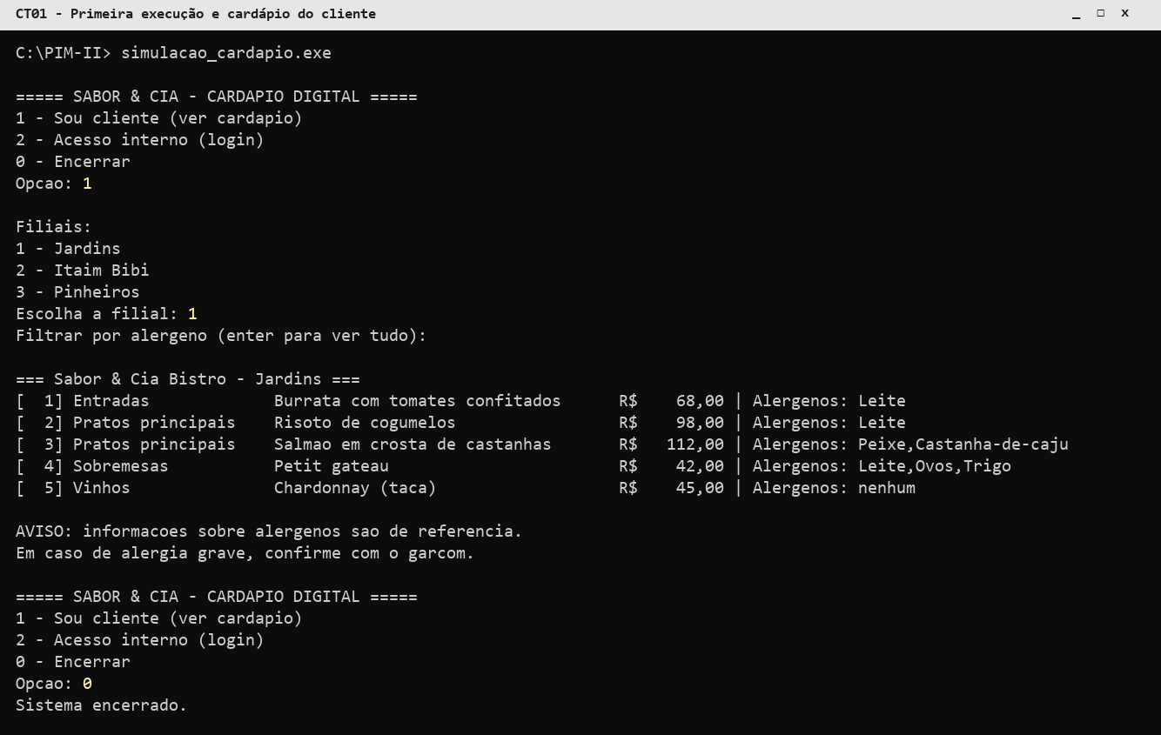
Fonte: elaborado pelos autores (2026).
Figura 12 – Teste CT02 – Filtro de alérgeno
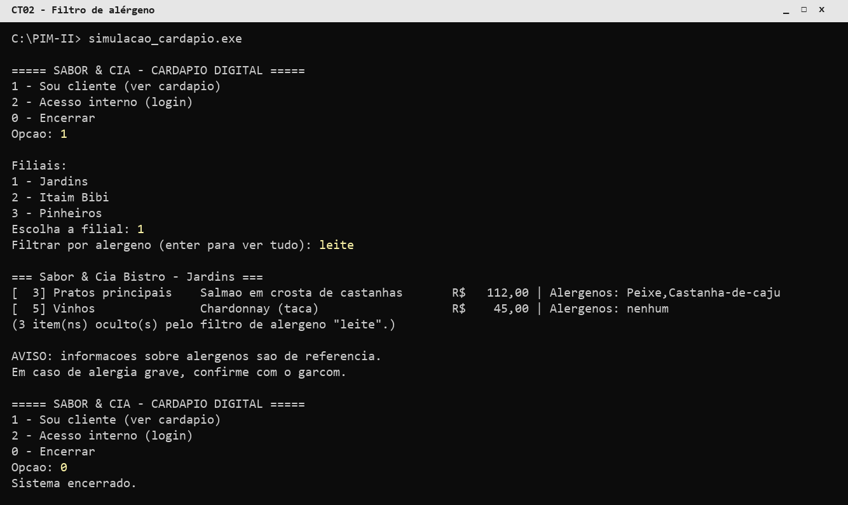
Fonte: elaborado pelos autores (2026).
Figura 13 – Teste CT03 – Login inválido três vezes
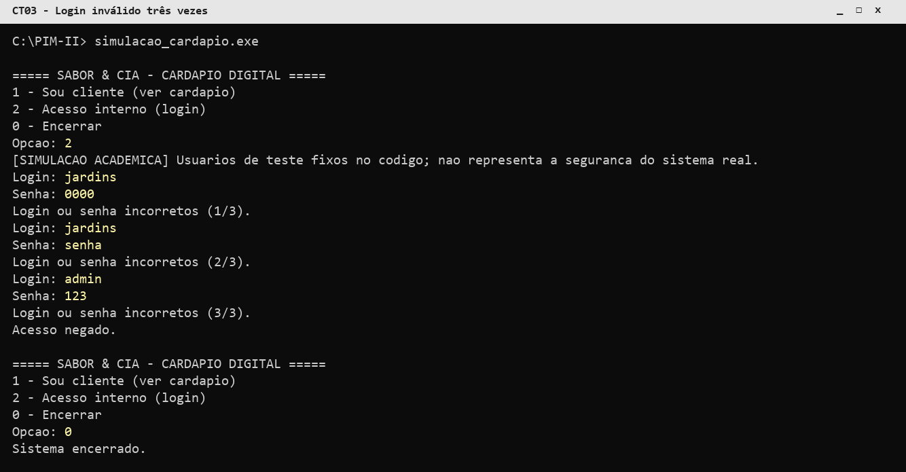
Fonte: elaborado pelos autores (2026).
Figura 14 – Teste CT04 – Gerente desativa produto da própria filial
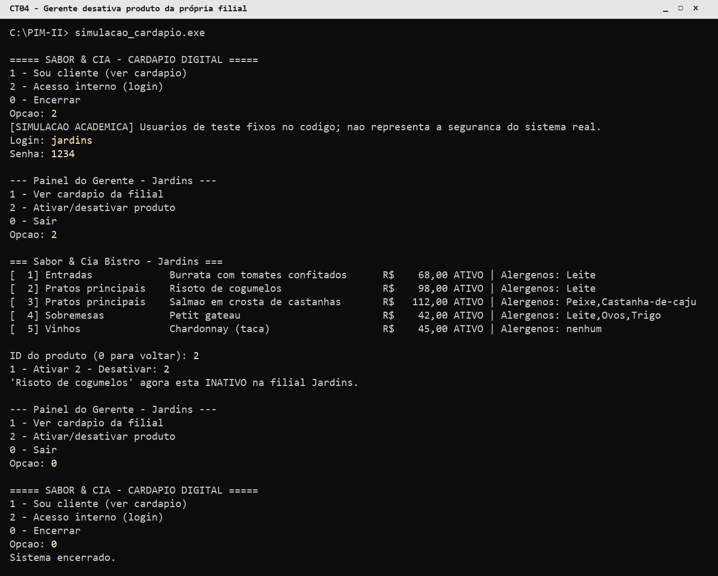
Fonte: elaborado pelos autores (2026).
Figura 15 – Teste CT05 – Cliente não vê item esgotado
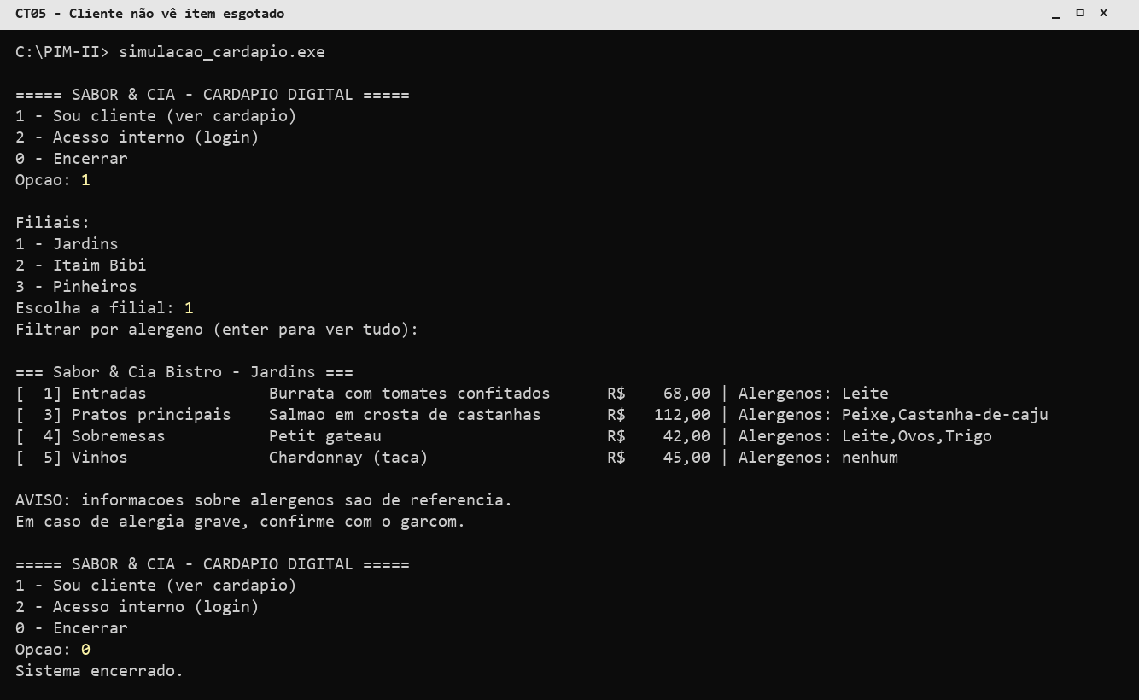
Fonte: elaborado pelos autores (2026).
Figura 16 – Teste CT06 – Outra filial não é afetada
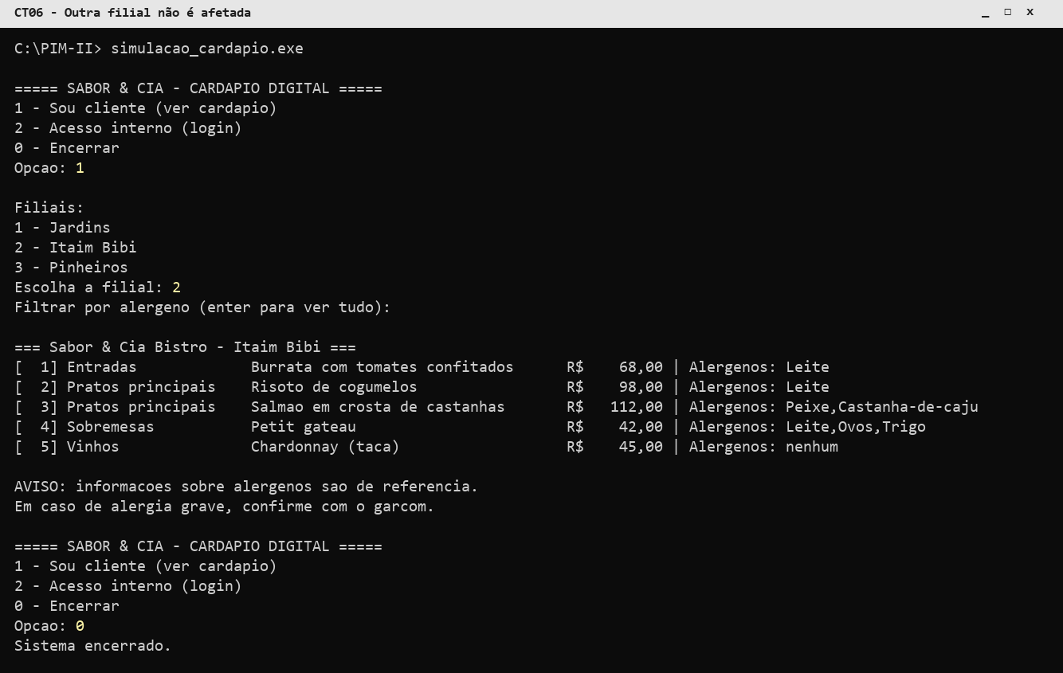
Fonte: elaborado pelos autores (2026).
Figura 17 – Teste CT07 – Repetir a desativação não desfaz a alteração
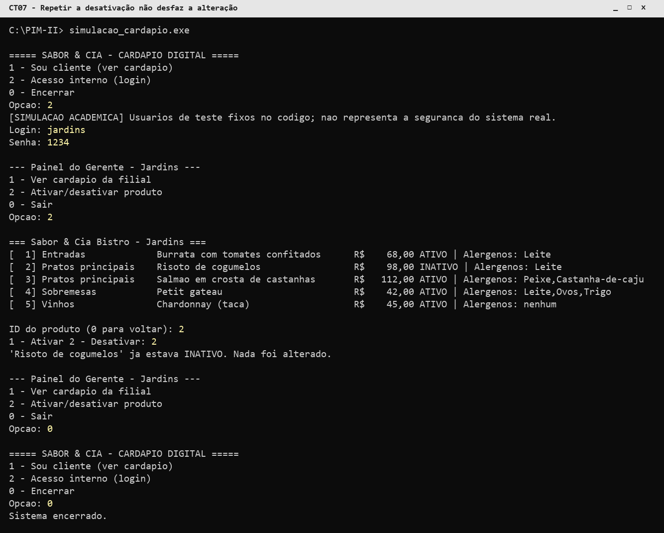
Fonte: elaborado pelos autores (2026).
Figura 18 – Teste CT08 – Entrada não numérica e produto inexistente
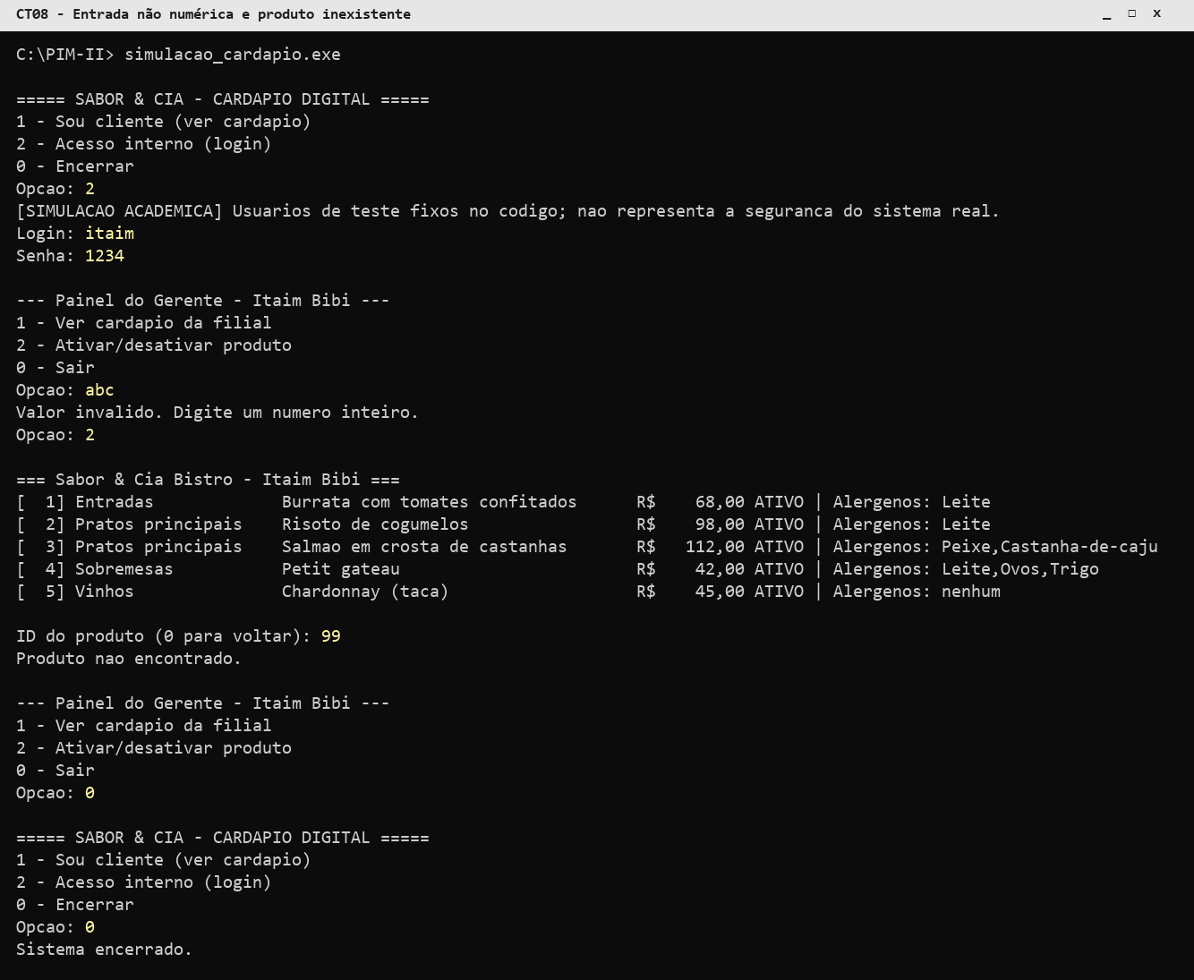
Fonte: elaborado pelos autores (2026).
Figura 19 – Teste CT09 – Caractere ';' rejeitado no cadastro
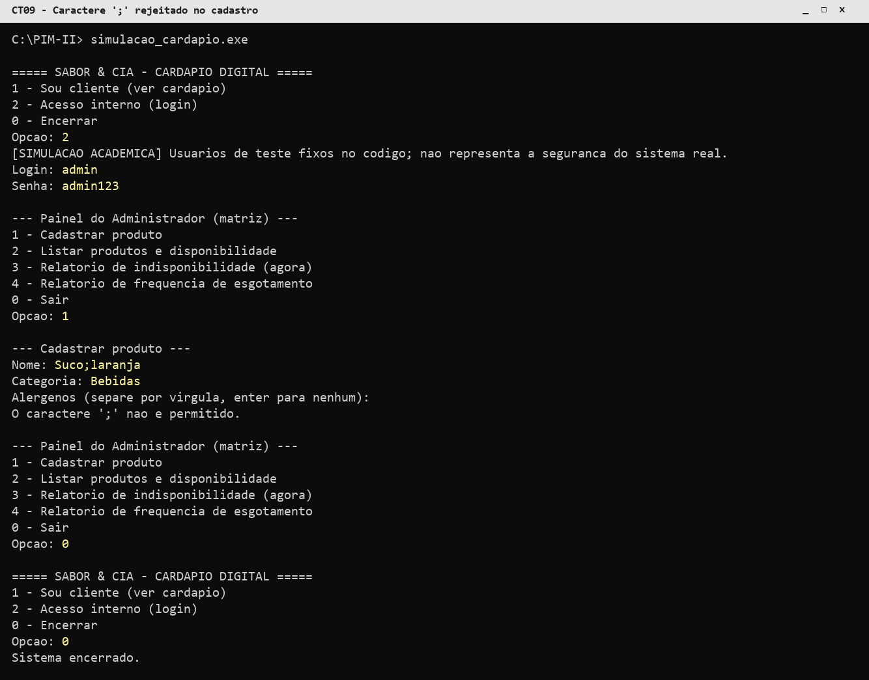
Fonte: elaborado pelos autores (2026).
Figura 20 – Teste CT10 – Cadastro com validação de preço (parte 1 de 2)
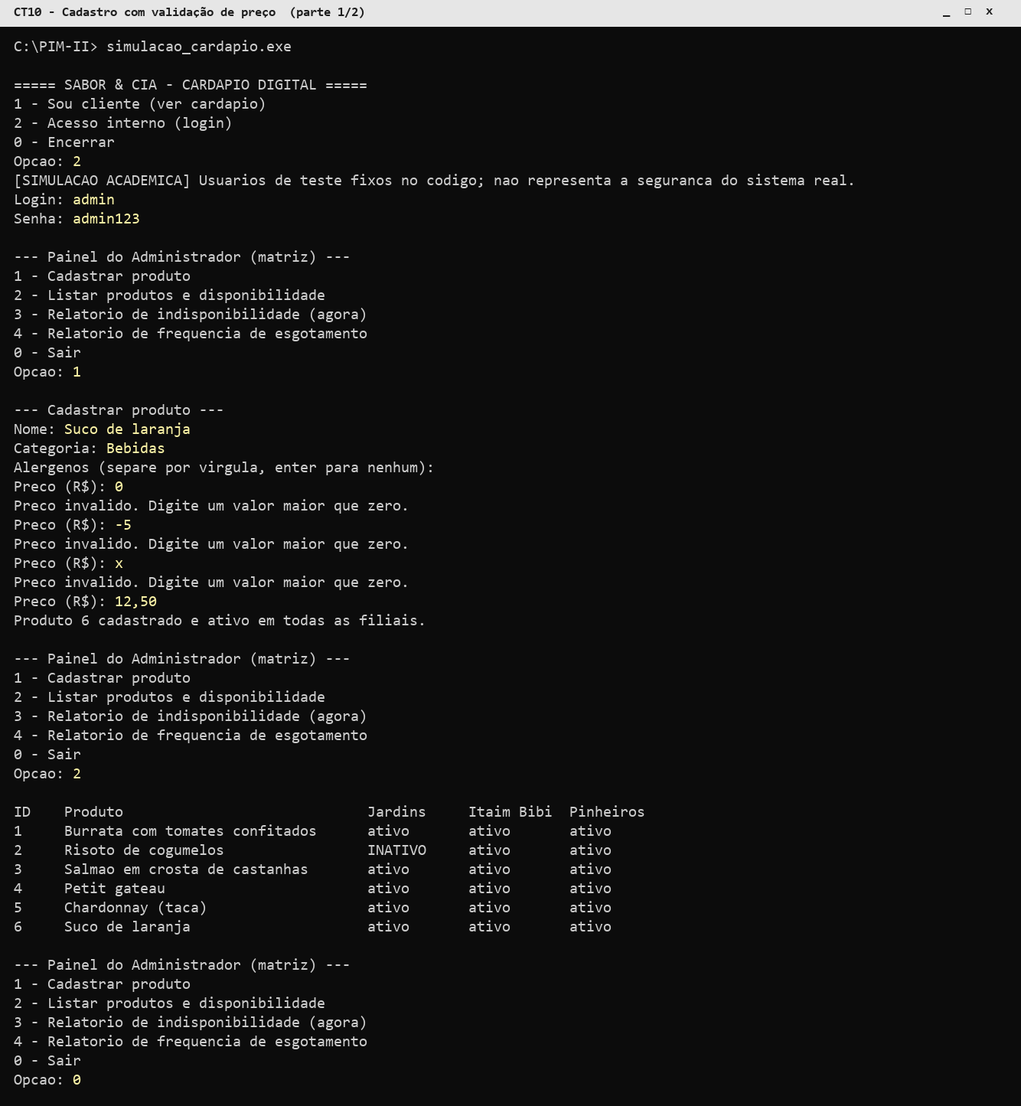
Fonte: elaborado pelos autores (2026).
Figura 21 – Teste CT10 – Cadastro com validação de preço (parte 2 de 2)
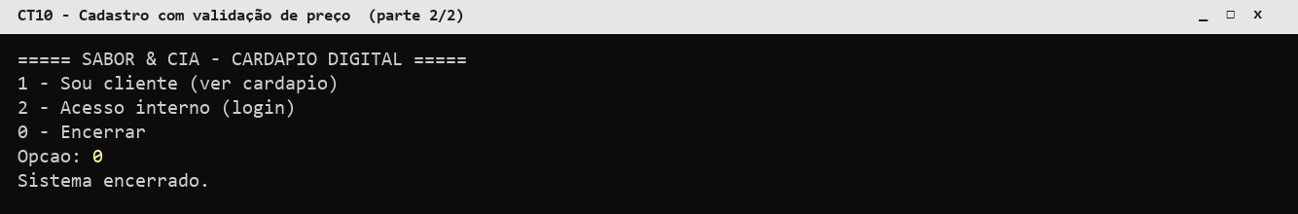
Fonte: elaborado pelos autores (2026).
Figura 22 – Teste CT11 – Relatório de indisponibilidade
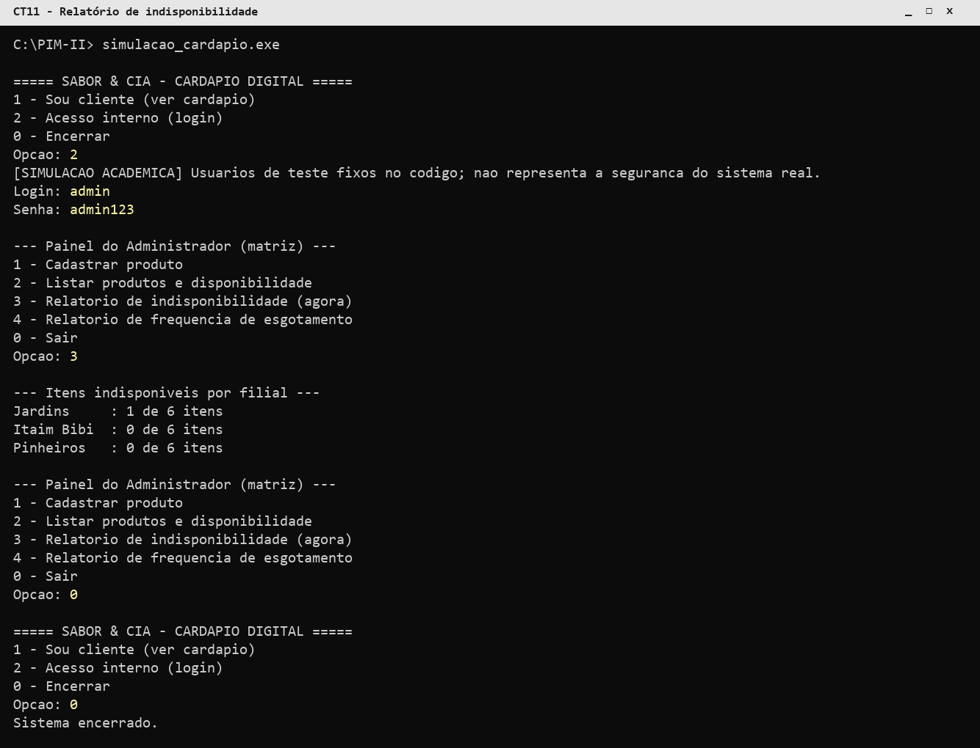
Fonte: elaborado pelos autores (2026).
Figura 23 – Teste CT12 – Relatório de frequência de esgotamento
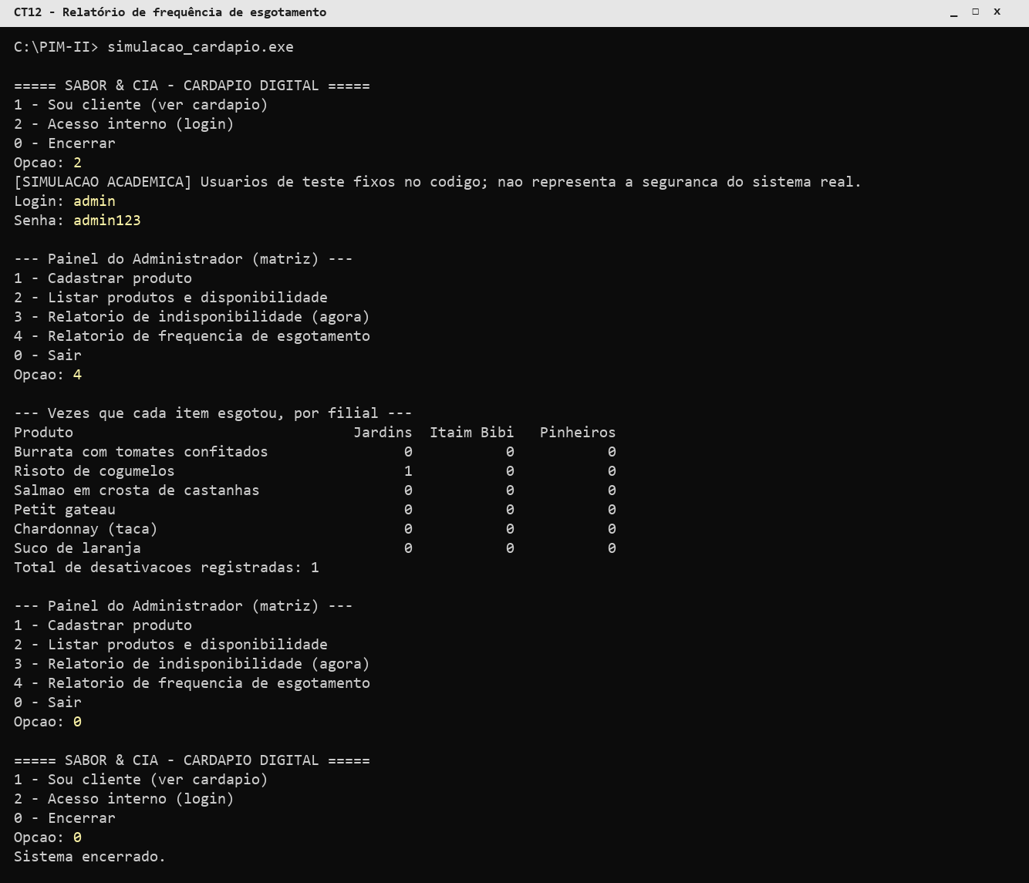
Fonte: elaborado pelos autores (2026).
Figura 24 – Teste CT13 – Reativação do produto (parte 1 de 2)
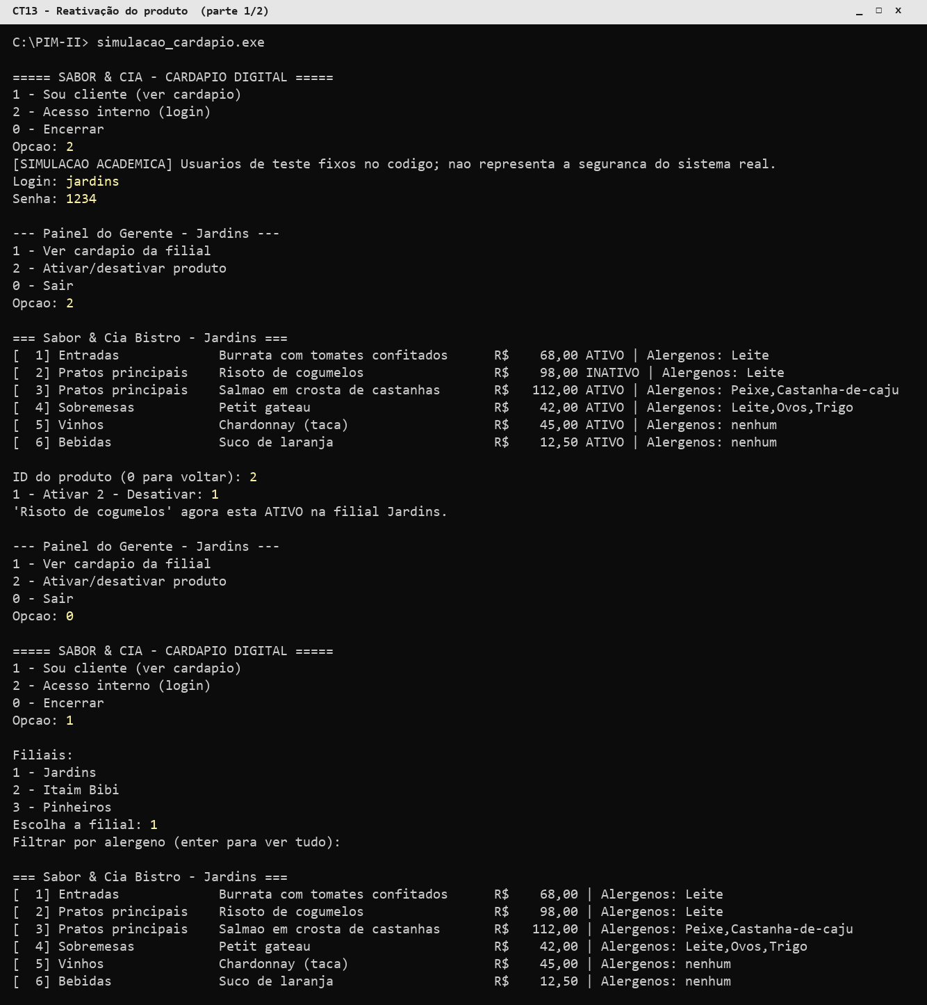
Fonte: elaborado pelos autores (2026).
Figura 25 – Teste CT13 – Reativação do produto (parte 2 de 2)
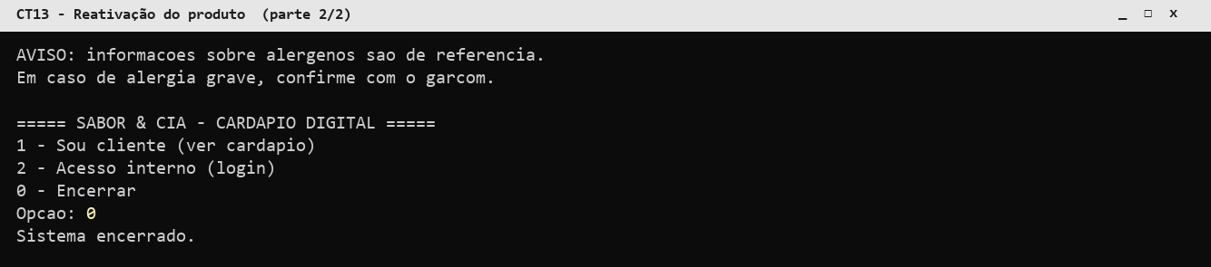
Fonte: elaborado pelos autores (2026).
Figura 26 – Teste CT14 – Falha ao gravar o cardápio
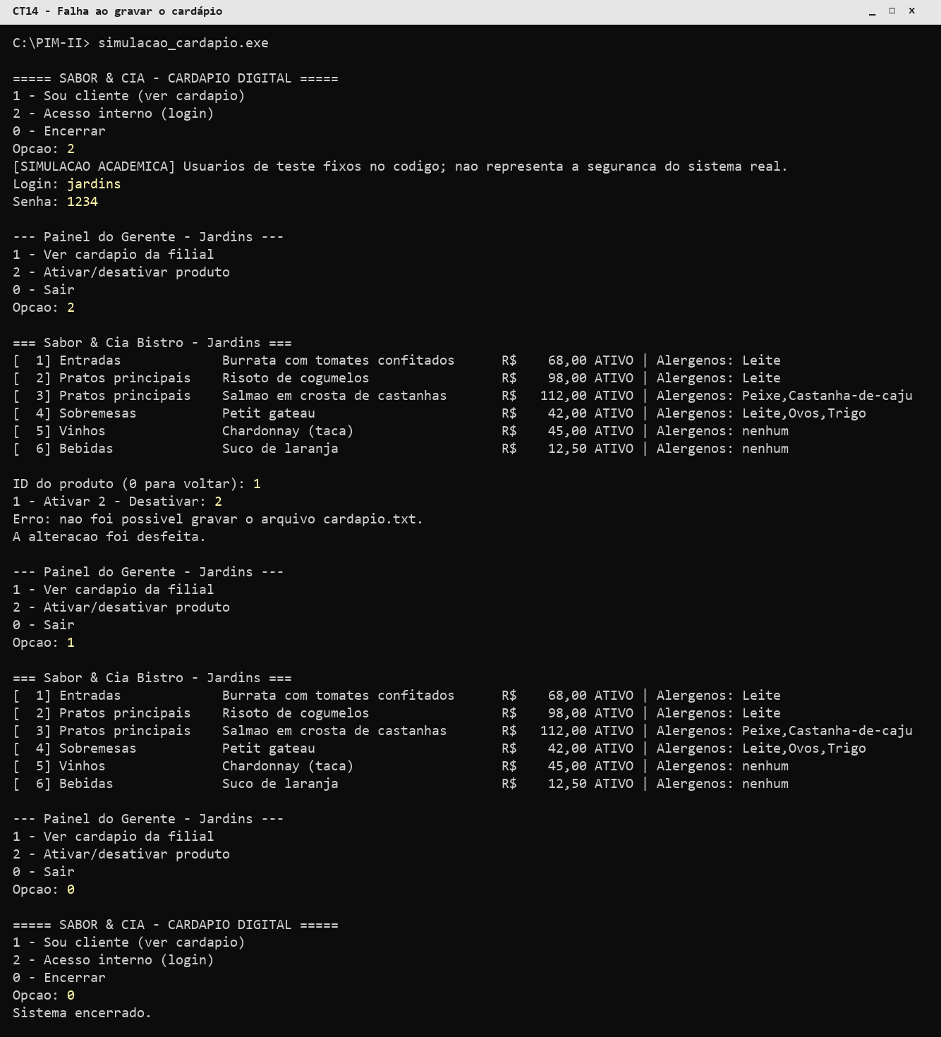
Fonte: elaborado pelos autores (2026).
Figura 27 – Teste CT15 – Falha ao gravar o histórico
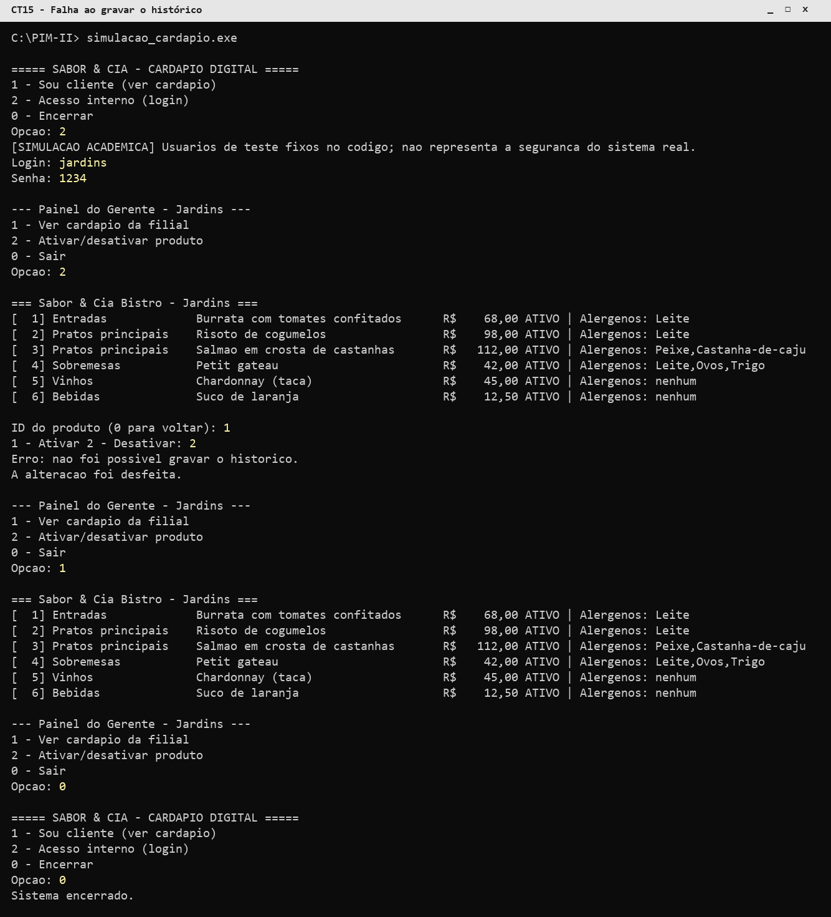
Fonte: elaborado pelos autores (2026).
Figura 28 – Teste CT16 – Troca do cardápio recusada
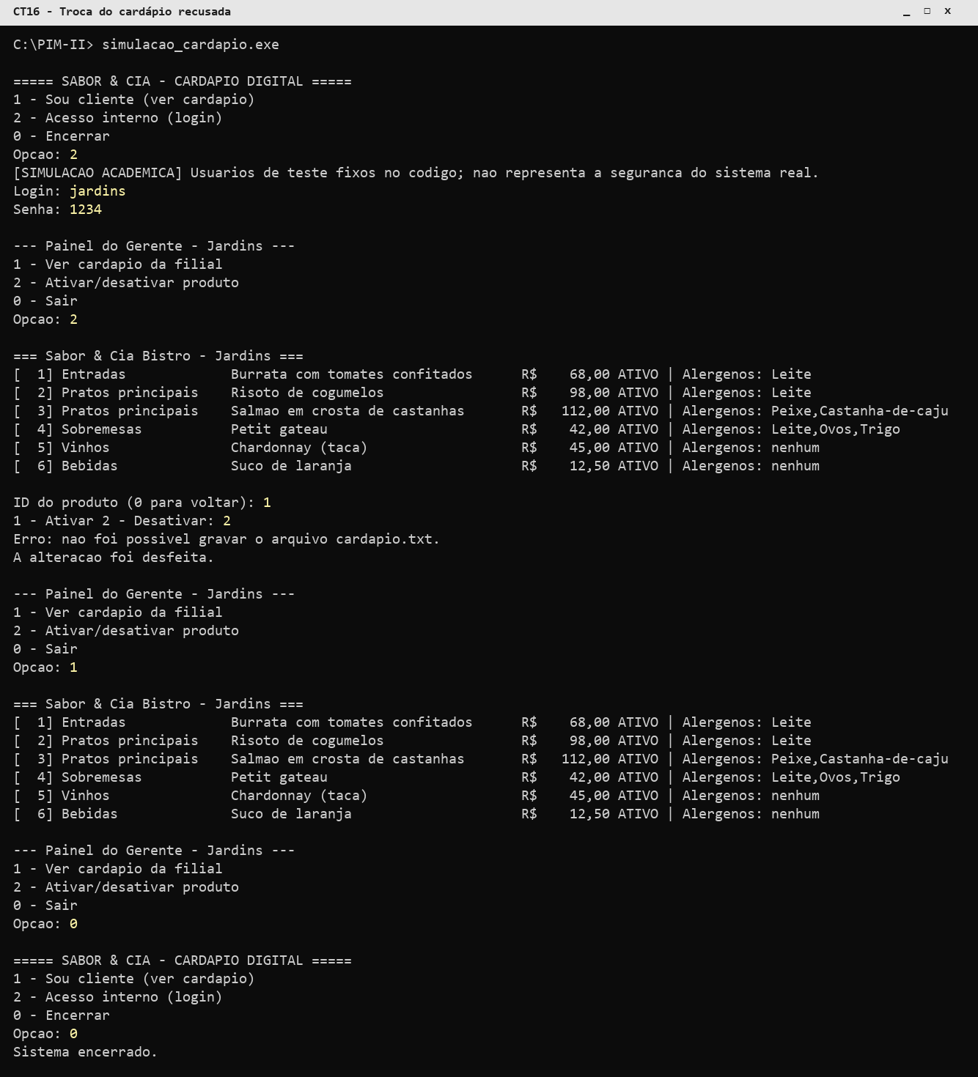
Fonte: elaborado pelos autores (2026).
D.2 Modelo físico em MySQL
Quadro 5 – Testes do modelo físico em MySQL
Teste | Verificação | Resultado esperado | Resultado obtido
ST00 | Execução completa de modelo_fisico_mysql.sql | Todos os comandos executados sem erro | Conforme esperado
ST01 | Estrutura: tabelas e triggers criados | 11 tabelas e 3 triggers | Conforme esperado
ST02 | Carga de exemplo | 3 filiais, 3 usuários, 5 produtos, 15 disponibilidades | Conforme esperado
ST03 | Transação RF06/RF11 do script | Risoto inativo só na filial 1 e evento DESATIVAR no histórico | Conforme esperado
ST04 | Repetição da desativação | 0 linhas alteradas e nenhum evento novo | Conforme esperado
ST05 | ROLLBACK | Valor alterado dentro da transação e restaurado após o ROLLBACK | Conforme esperado
ST06 | CHECK de preço (preço 0) | Recusado: erro 3819 ck_produto_preco | Conforme esperado
ST07 | CHECK de perfil (gerente sem filial; admin com filial) | Ambos recusados: erro 3819 ck_usuario_perfil | Conforme esperado
ST08 | Triggers de harmonização (inclusão e alteração) | Ambas recusadas: erro 1644 da trigger | Conforme esperado
ST09 | Chave estrangeira (produto inexistente) | Recusado: erro 1452 | Conforme esperado
ST10 | UNIQUE de e-mail | Recusado: erro 1062 | Conforme esperado
ST11 | Exclusão de produto com histórico | Recusado: erro 1451 (histórico preservado) | Conforme esperado
ST12 | Dados intactos após os testes negativos | 5 produtos, 3 usuários, 2 harmonizações, 15 disponibilidades | Conforme esperado
ST13 | Caixa de saída da replicação (trigger de pendência) | Todo evento pendente; ROLLBACK sem evento nem pendência; COMMIT com pendência | Conforme esperado
Fonte: elaborado pelos autores (2026).
Figura 29 – Script do modelo físico – criação do banco e das tabelas
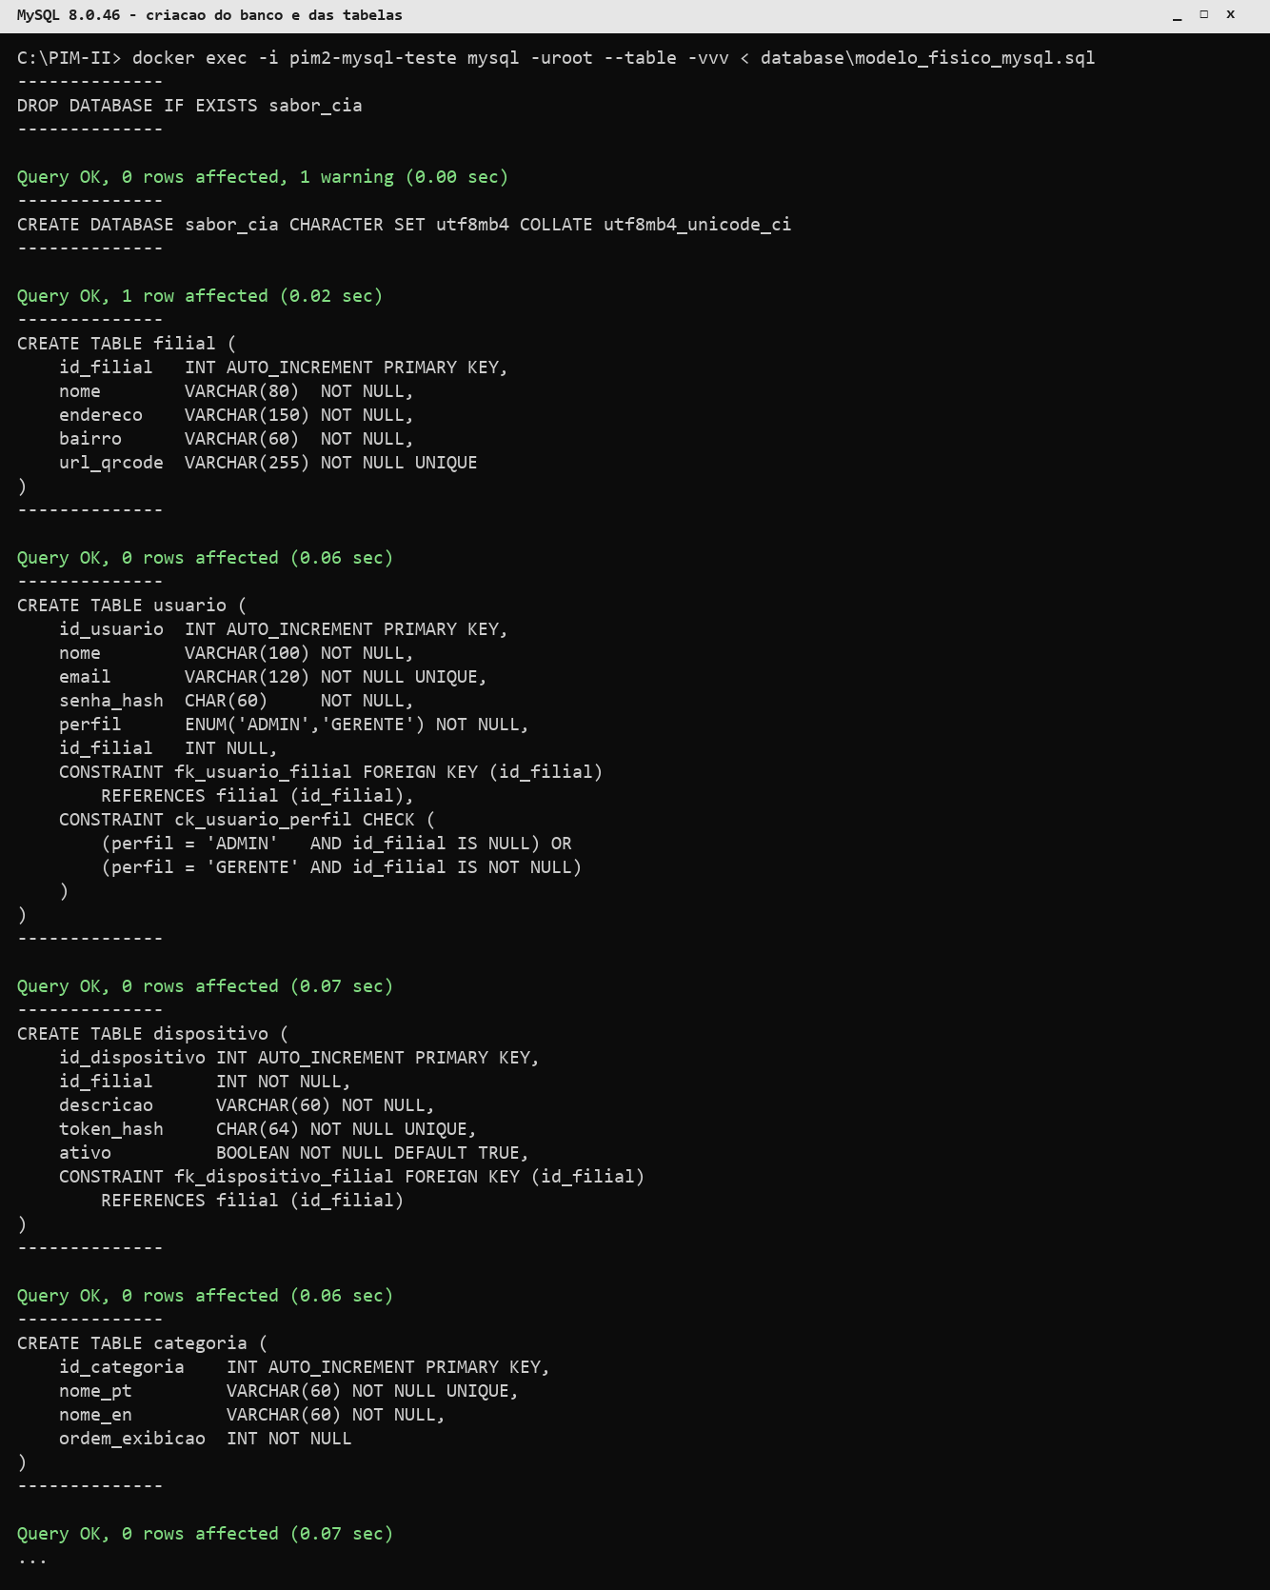
Fonte: elaborado pelos autores (2026).
Figura 30 – Script do modelo físico – transação e consultas (parte 1 de 3)
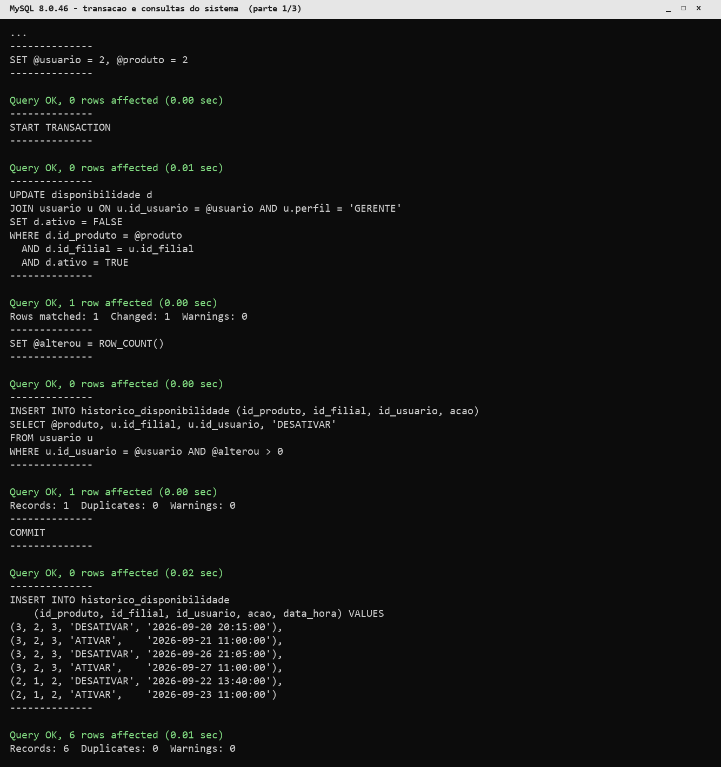
Fonte: elaborado pelos autores (2026).
Figura 31 – Script do modelo físico – transação e consultas (parte 2 de 3)
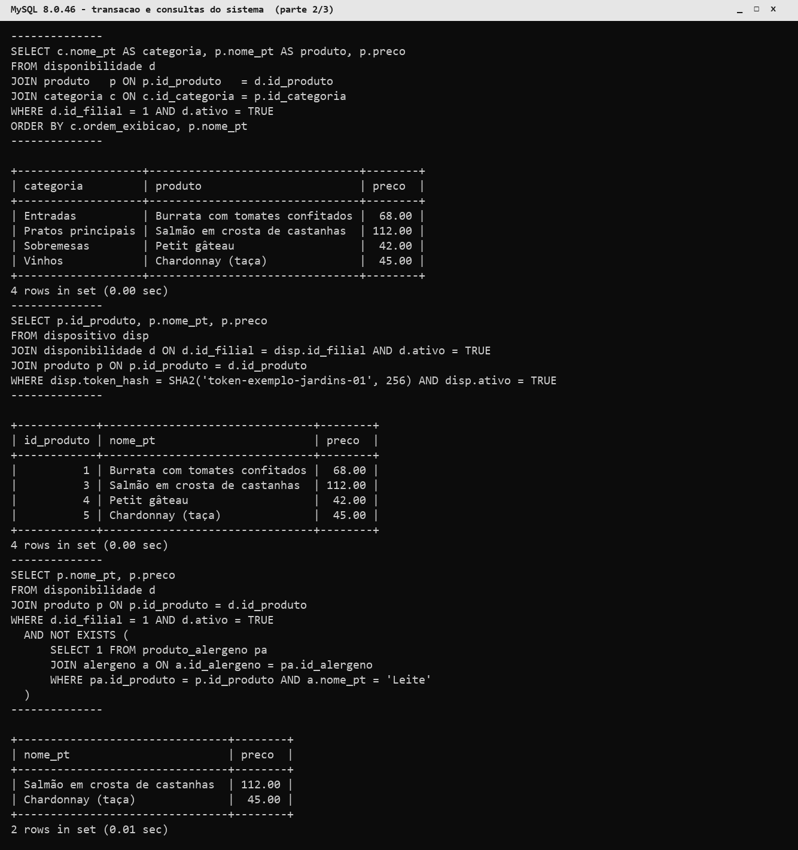
Fonte: elaborado pelos autores (2026).
Figura 32 – Script do modelo físico – transação e consultas (parte 3 de 3)
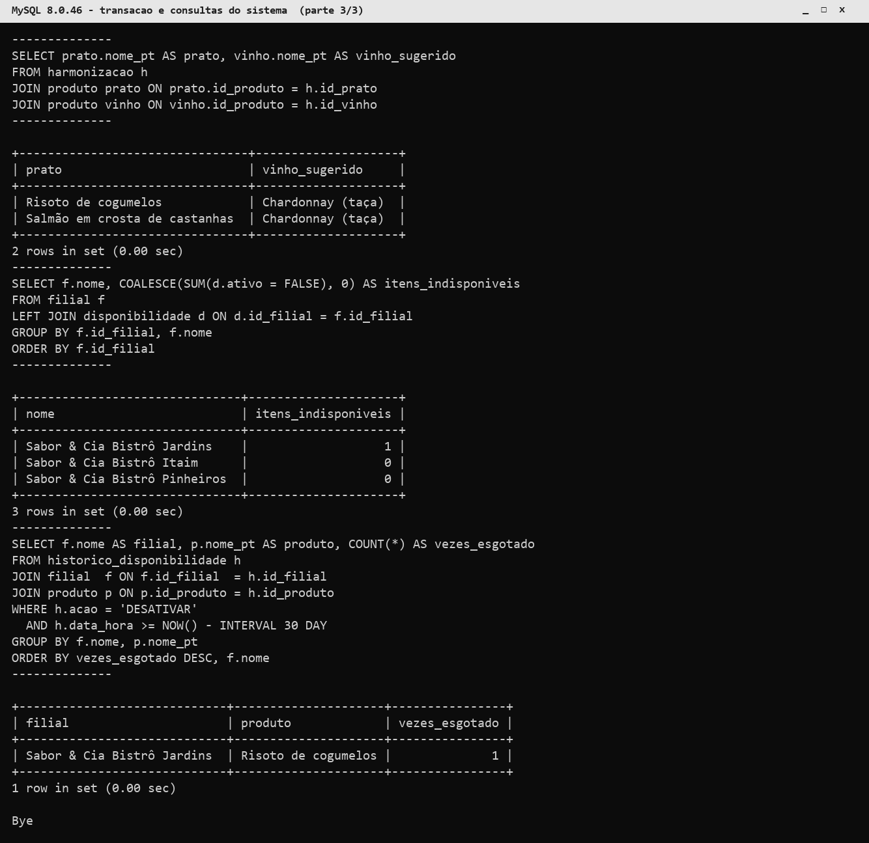
Fonte: elaborado pelos autores (2026).
Figura 33 – Testes do modelo físico – ST01 e ST02
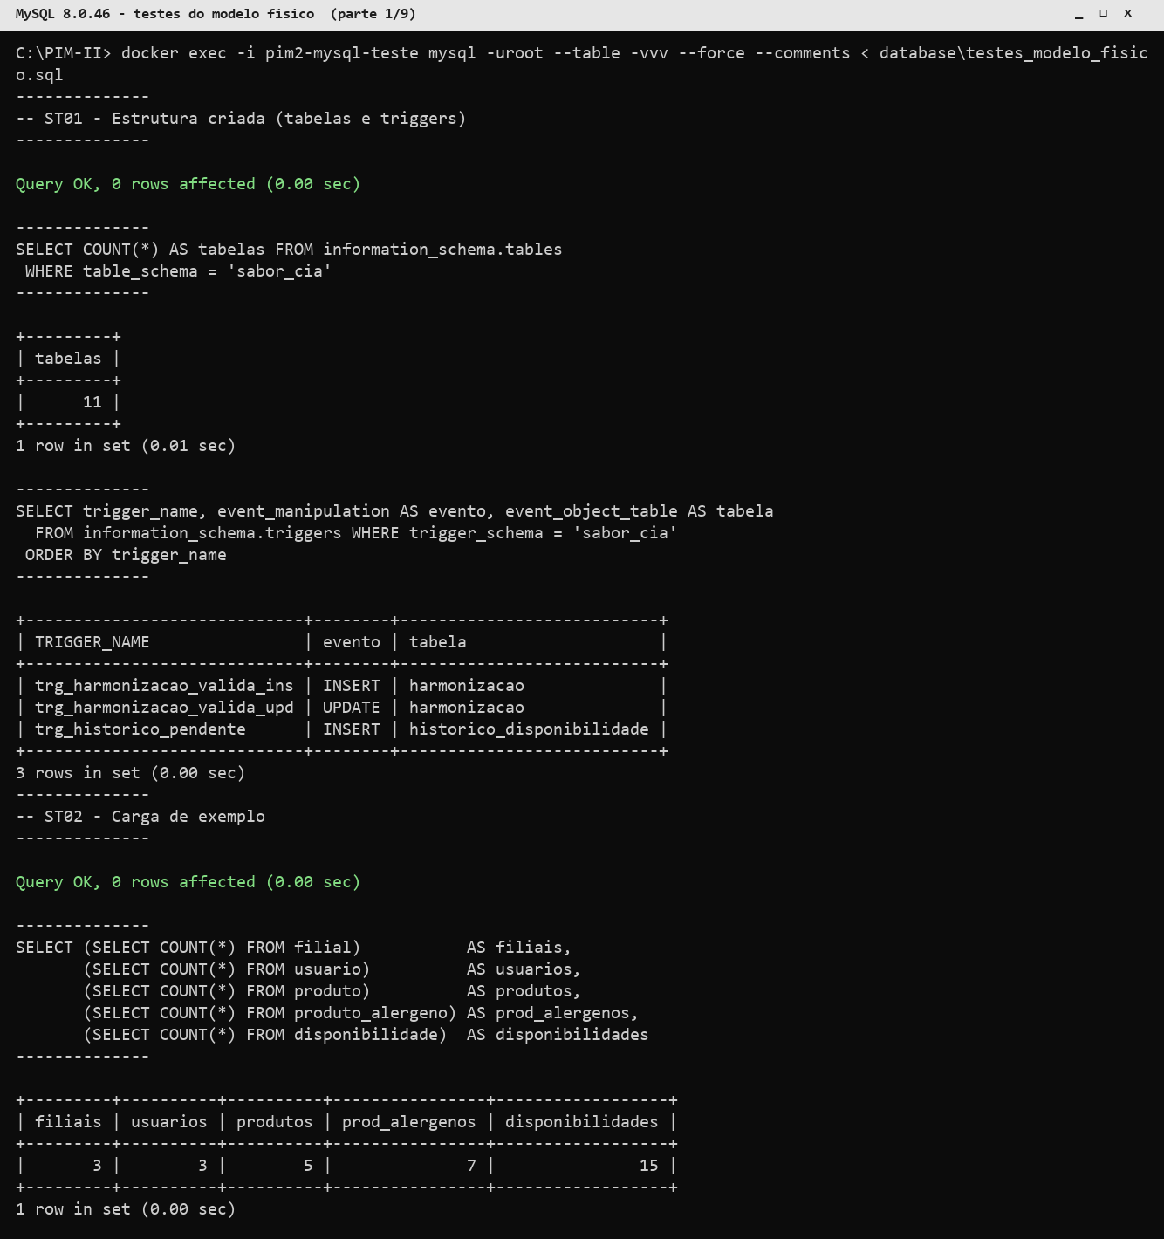
Fonte: elaborado pelos autores (2026).
Figura 34 – Testes do modelo físico – ST03
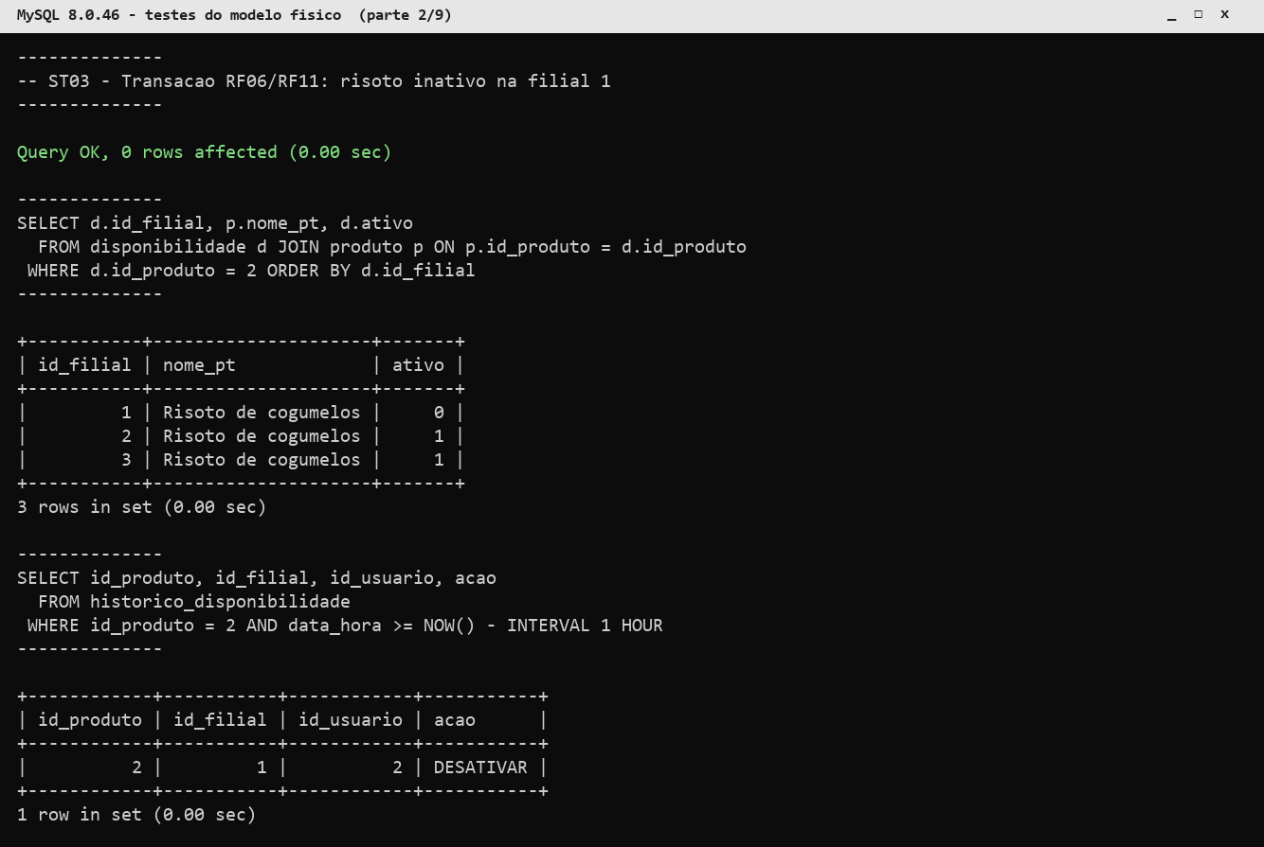
Fonte: elaborado pelos autores (2026).
Figura 35 – Testes do modelo físico – ST04
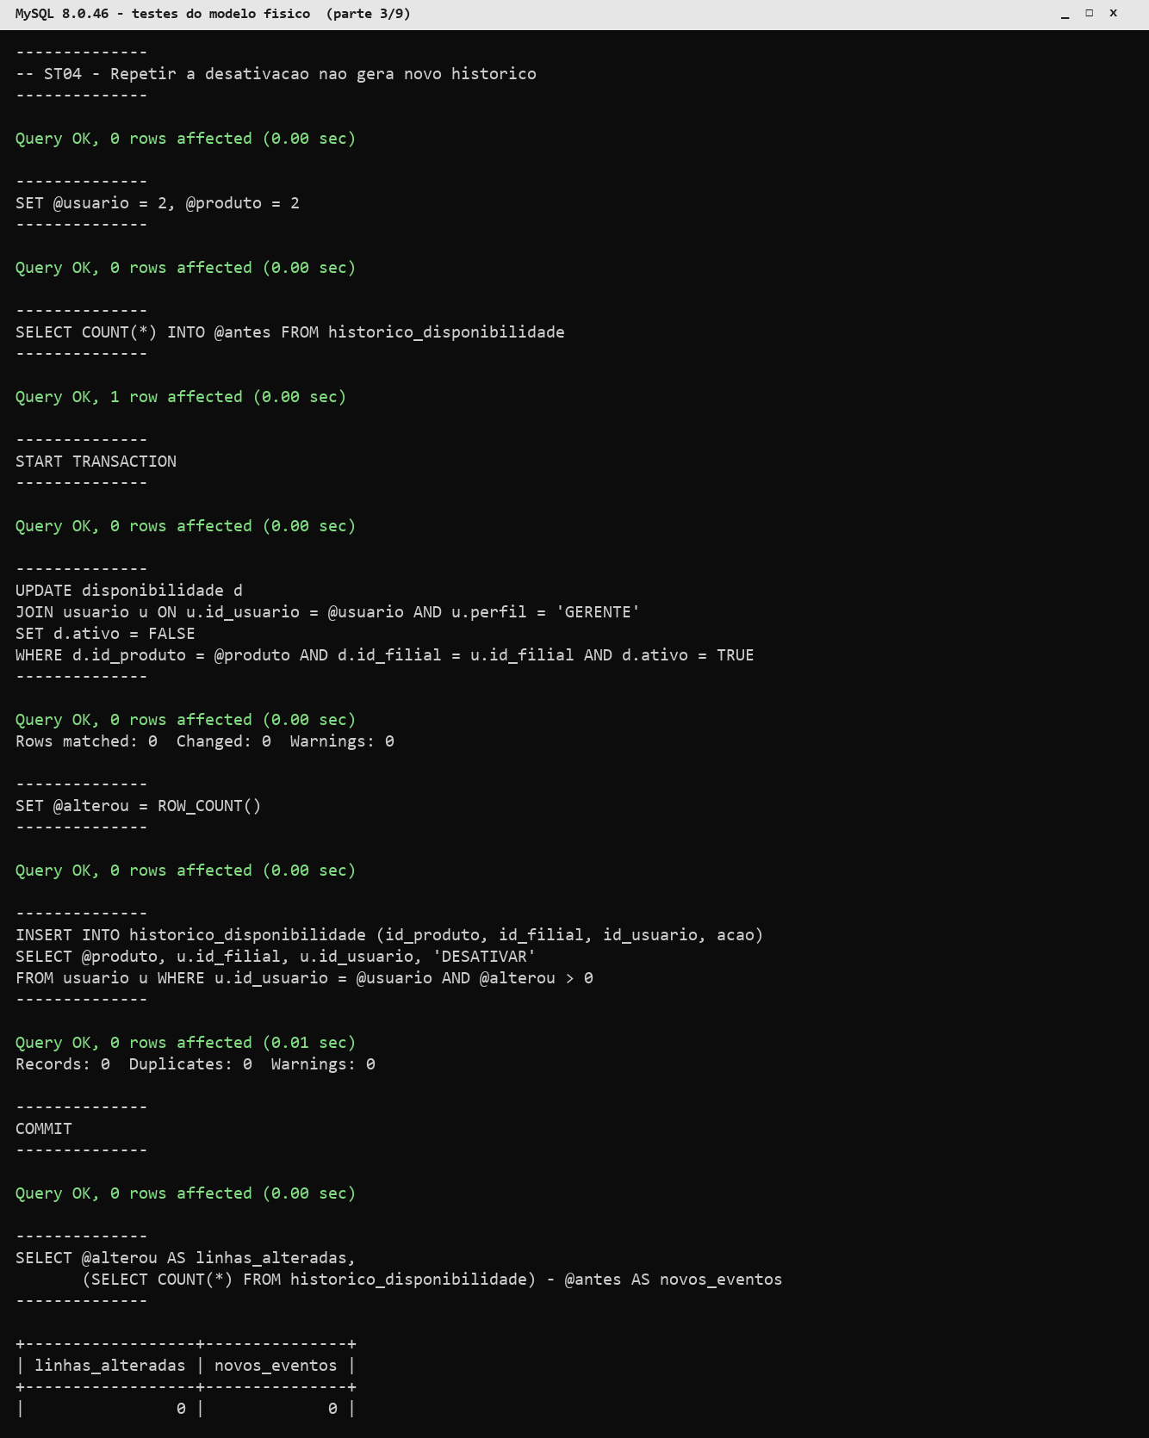
Fonte: elaborado pelos autores (2026).
Figura 36 – Testes do modelo físico – ST04 (continuação), ST05 e ST06
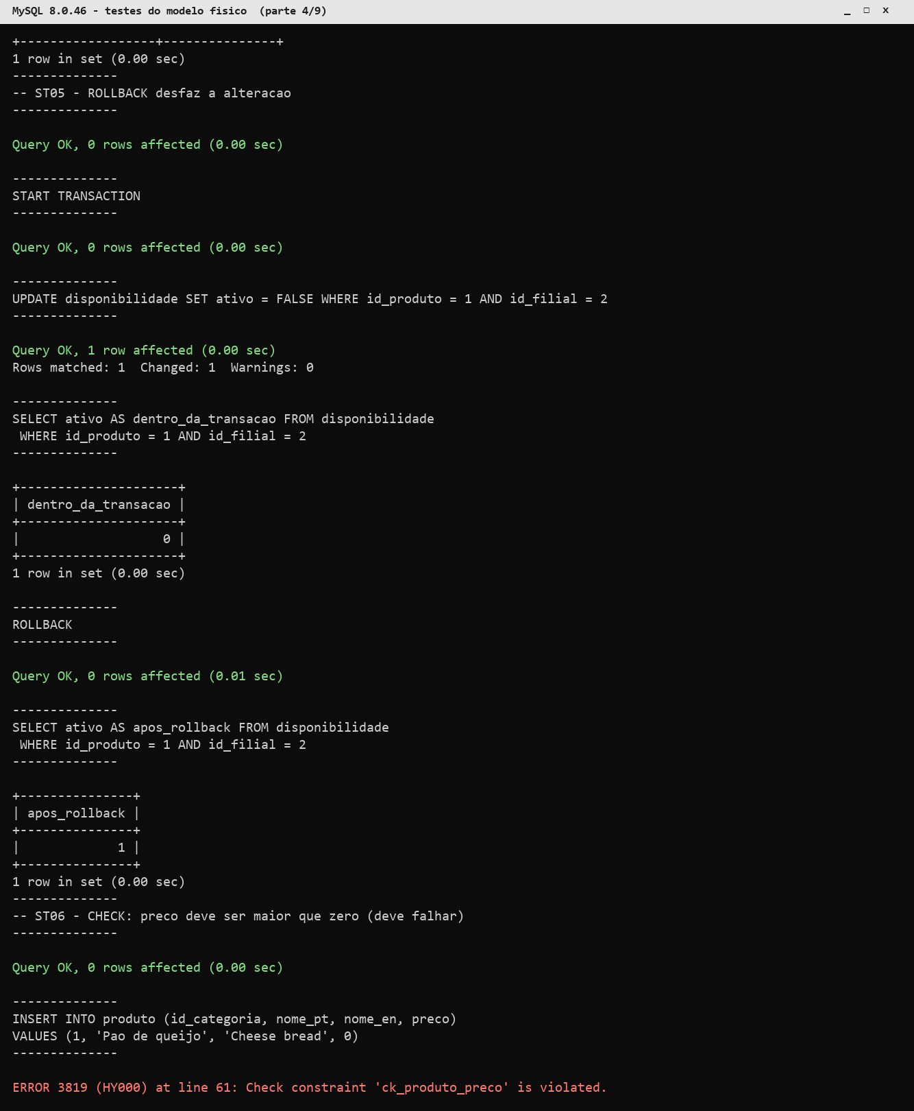
Fonte: elaborado pelos autores (2026).
Figura 37 – Testes do modelo físico – ST07, ST08, ST09 e ST10
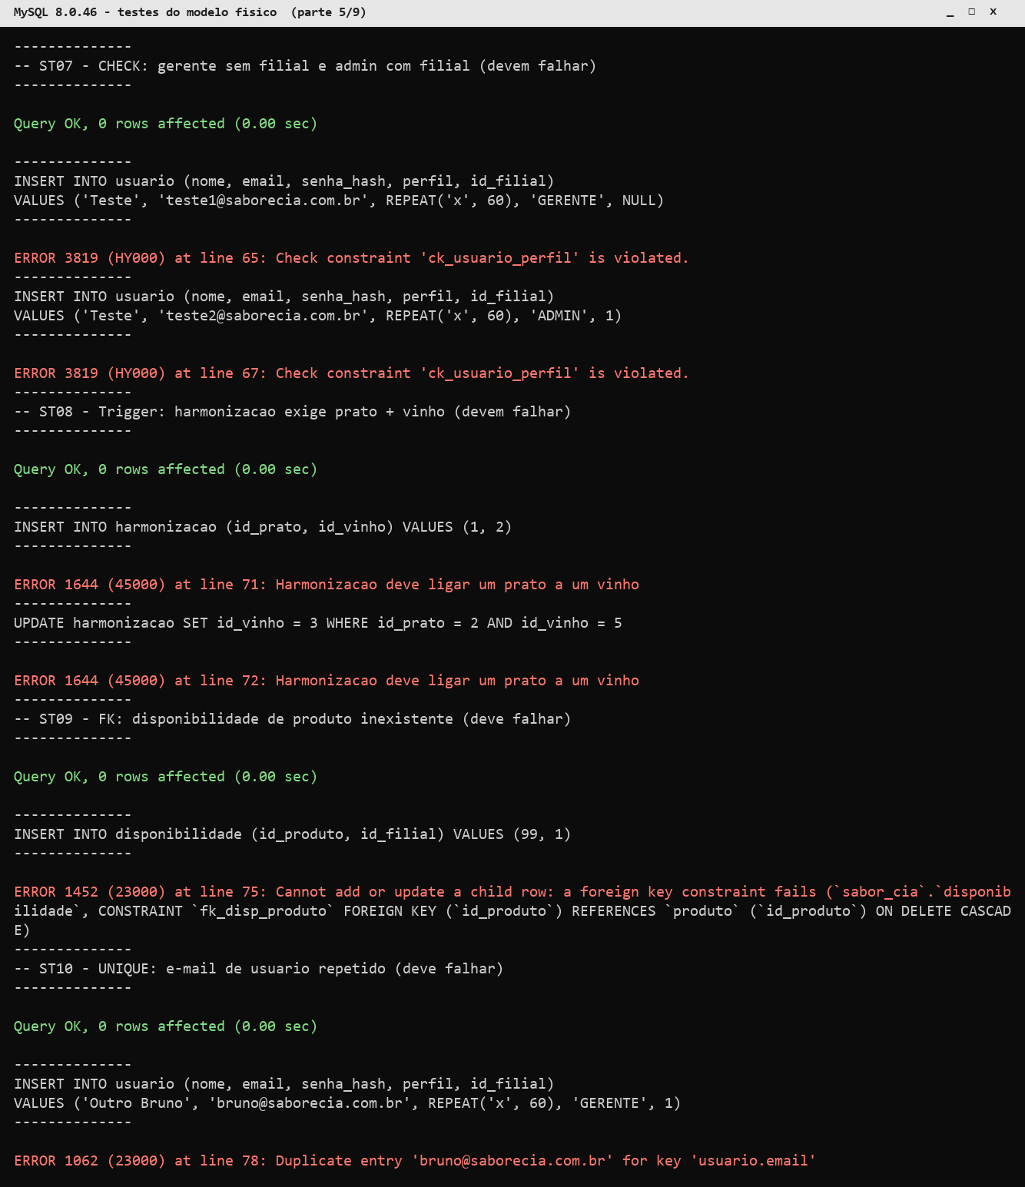
Fonte: elaborado pelos autores (2026).
Figura 38 – Testes do modelo físico – ST11 e ST12
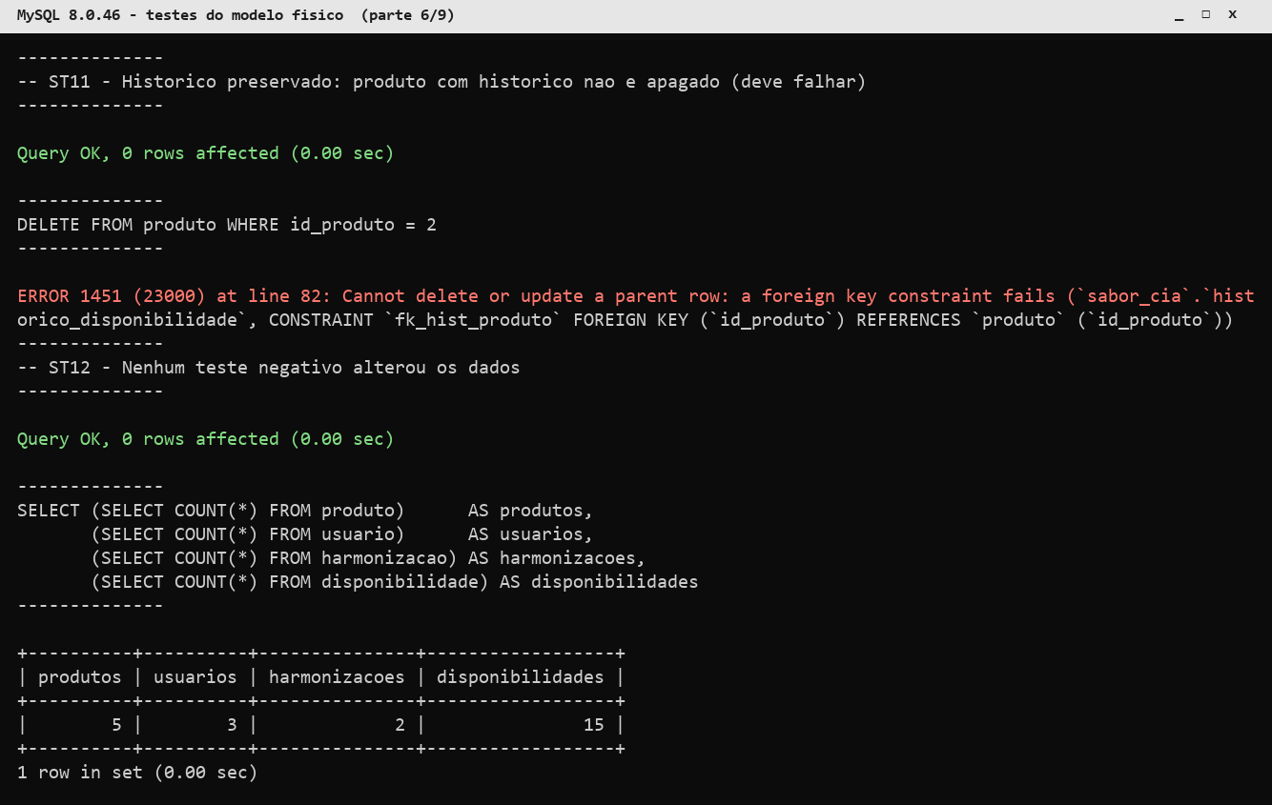
Fonte: elaborado pelos autores (2026).
Figura 39 – Testes do modelo físico – ST13
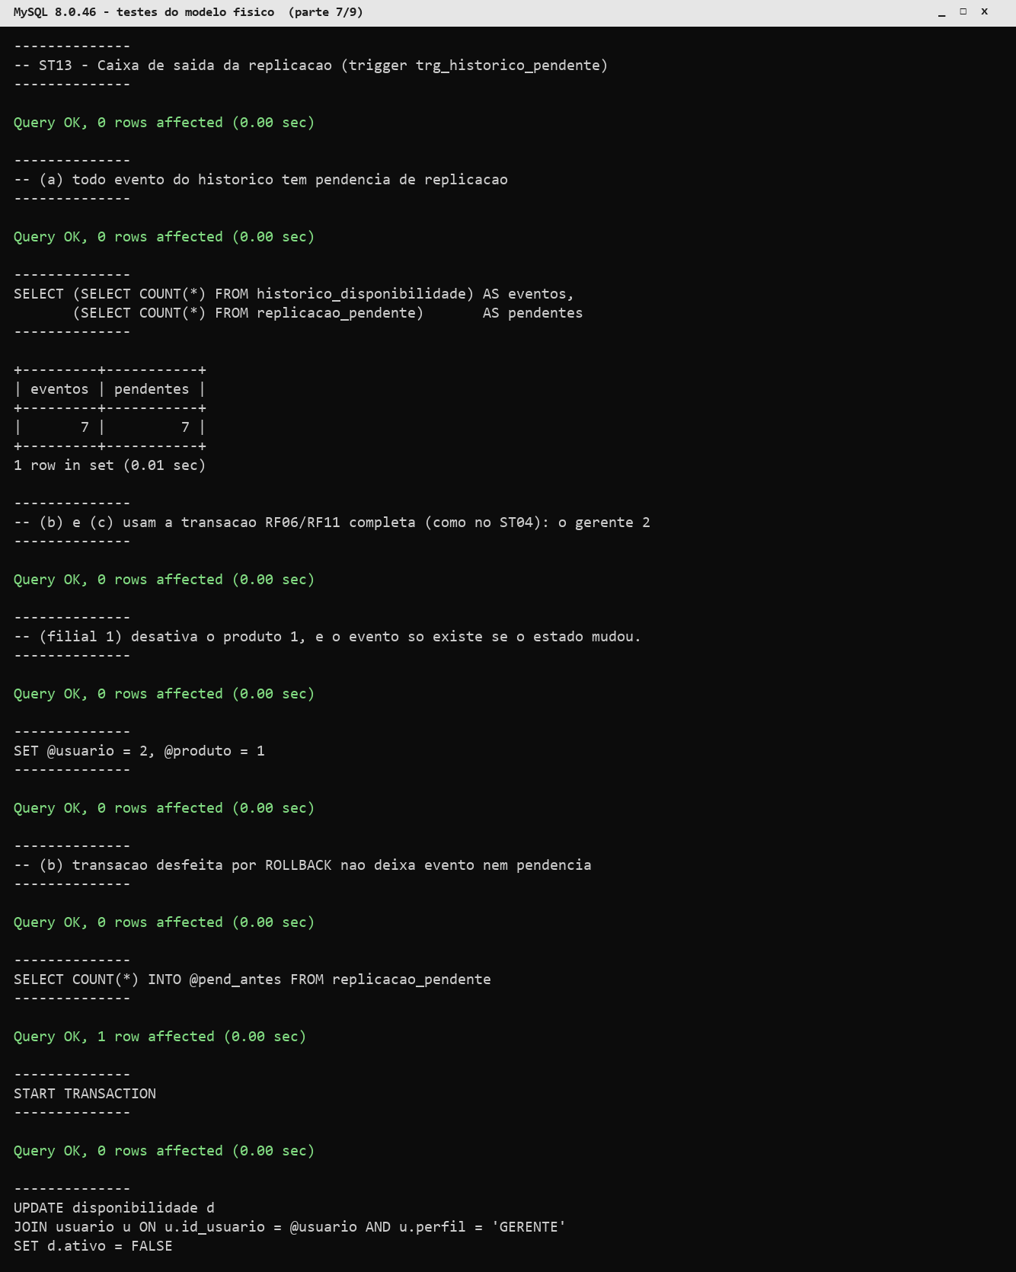
Fonte: elaborado pelos autores (2026).
Figura 40 – Testes do modelo físico – ST13 (continuação)
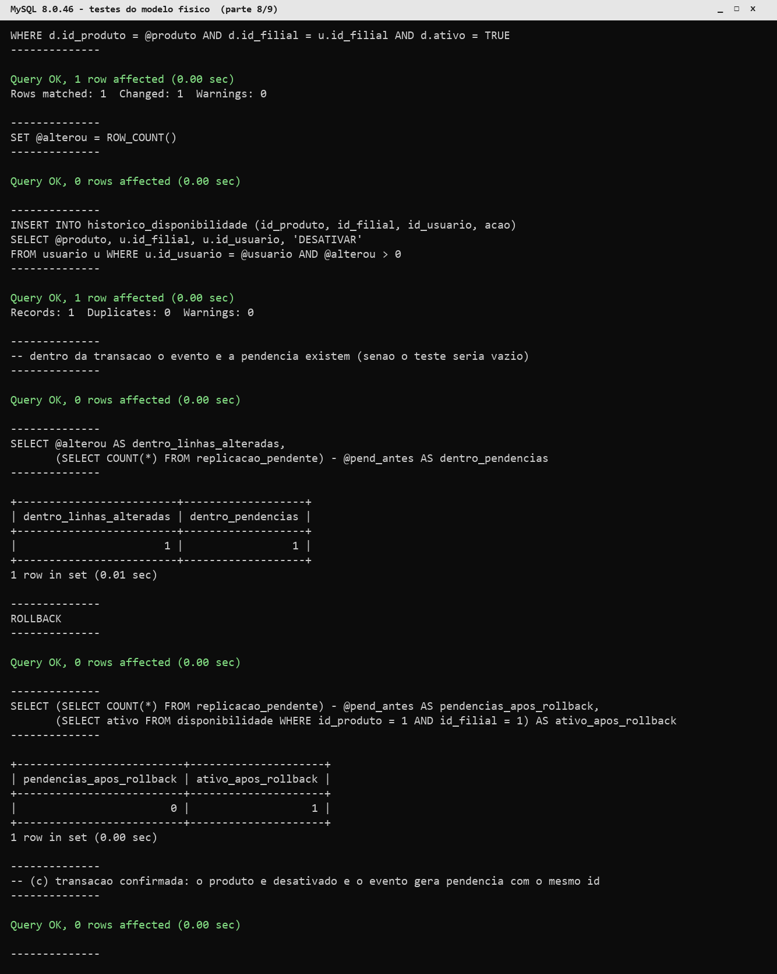
Fonte: elaborado pelos autores (2026).
Figura 41 – Testes do modelo físico – ST13 (continuação)
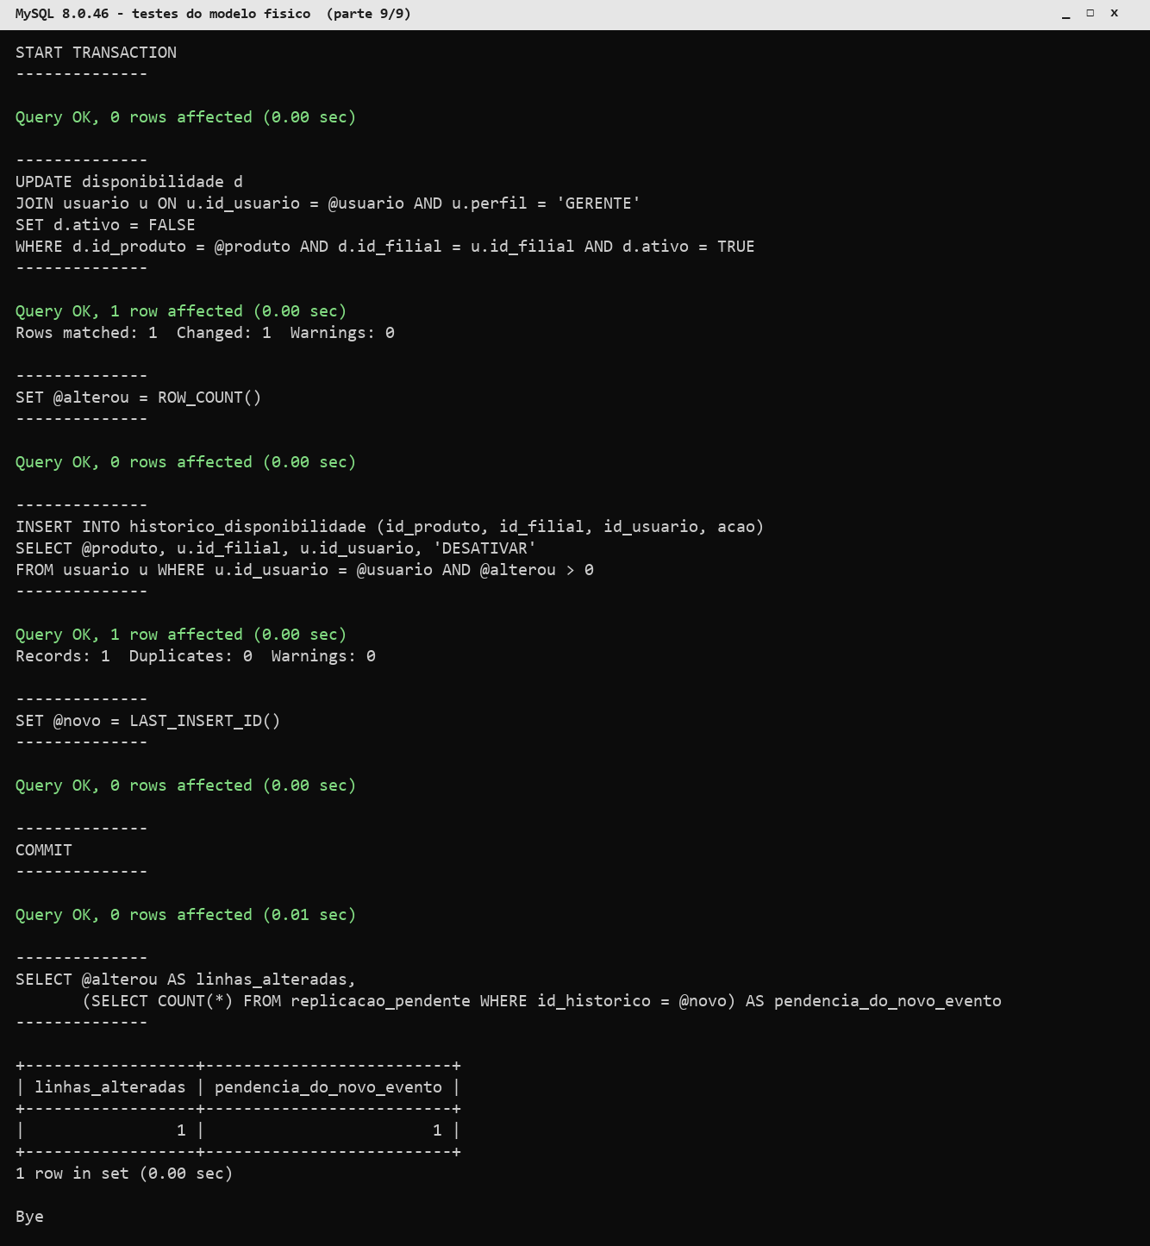
Fonte: elaborado pelos autores (2026).

